Instal Docker

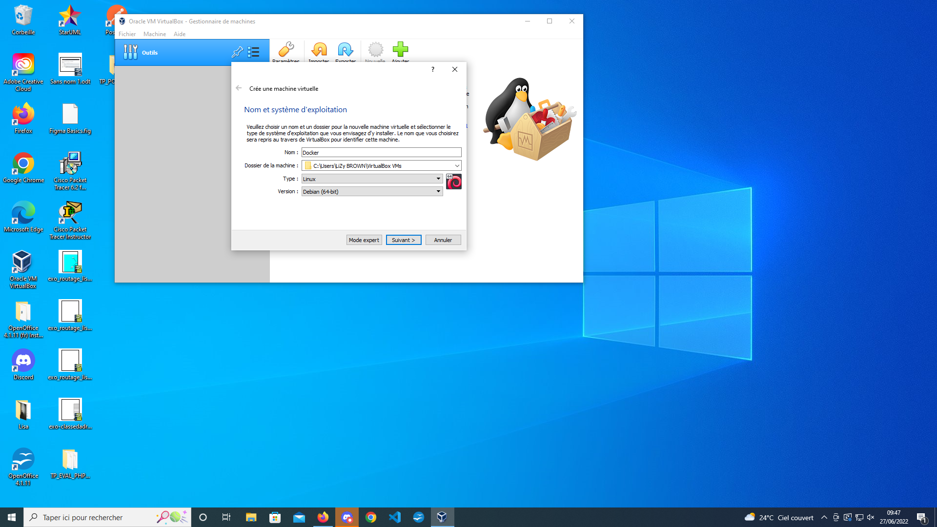
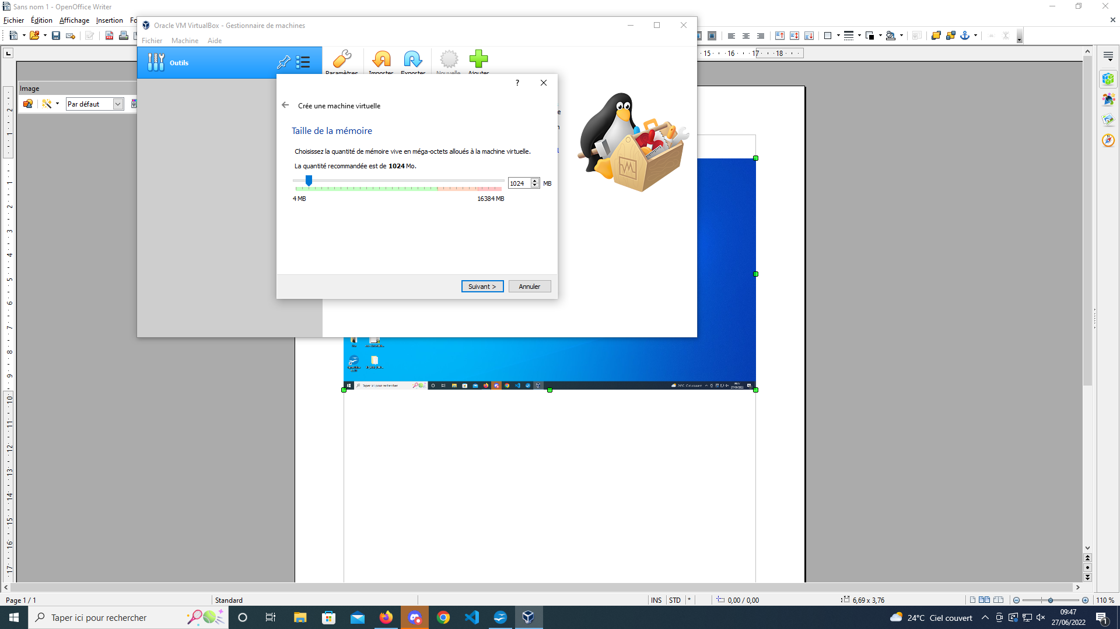
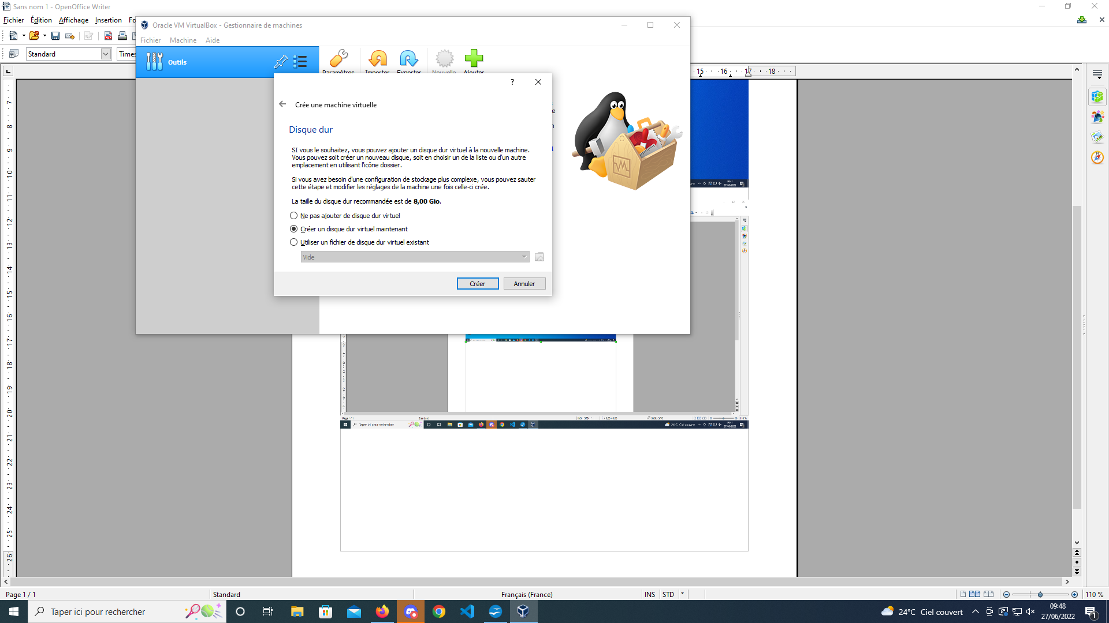
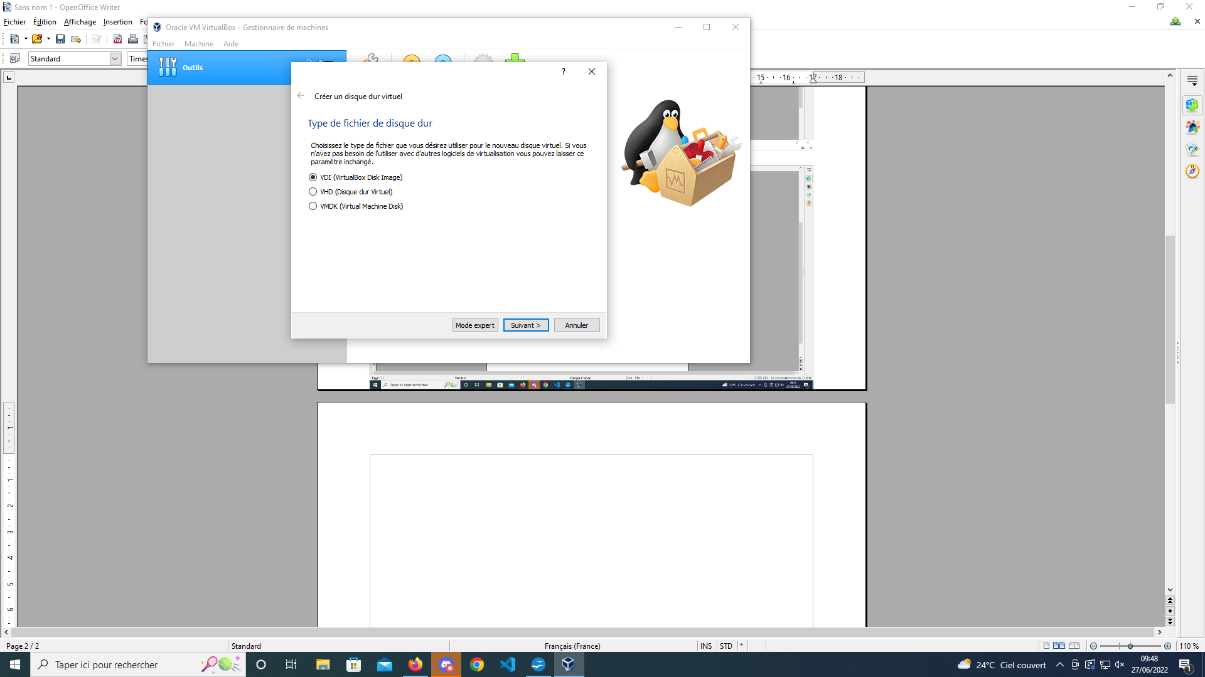
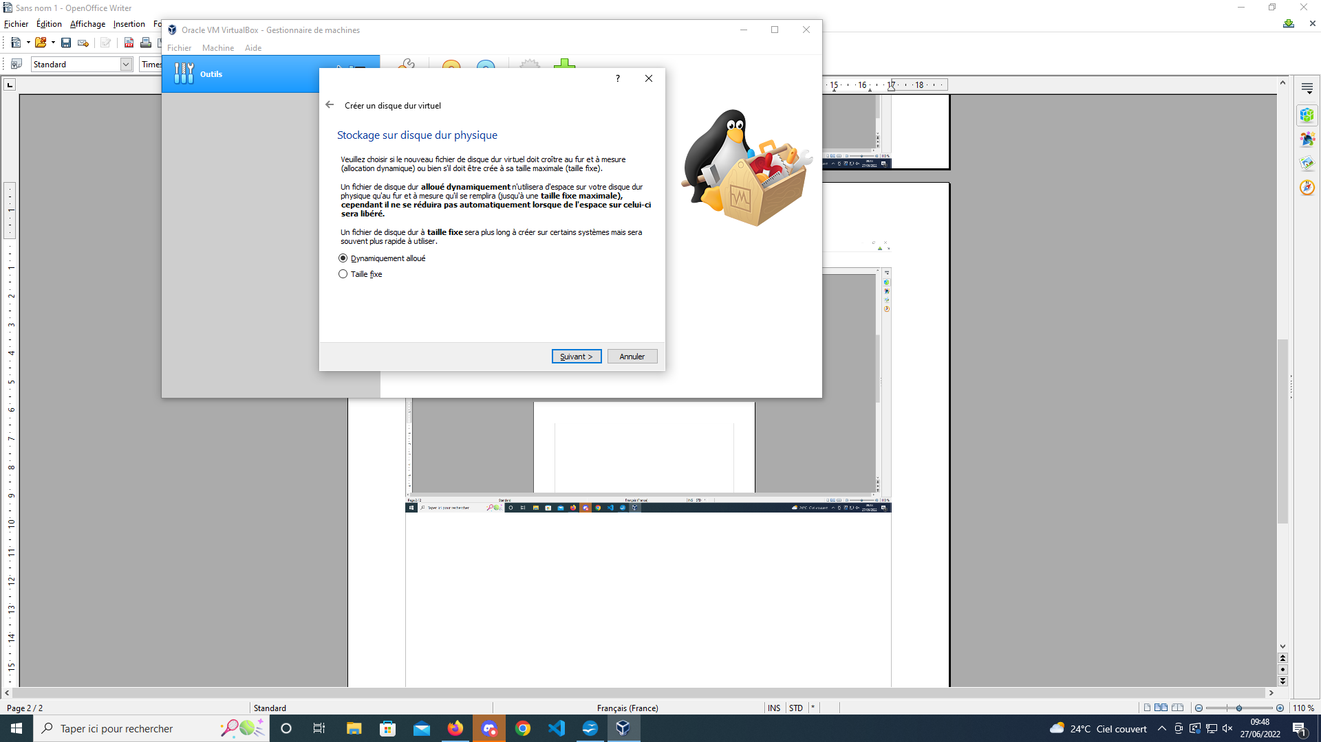
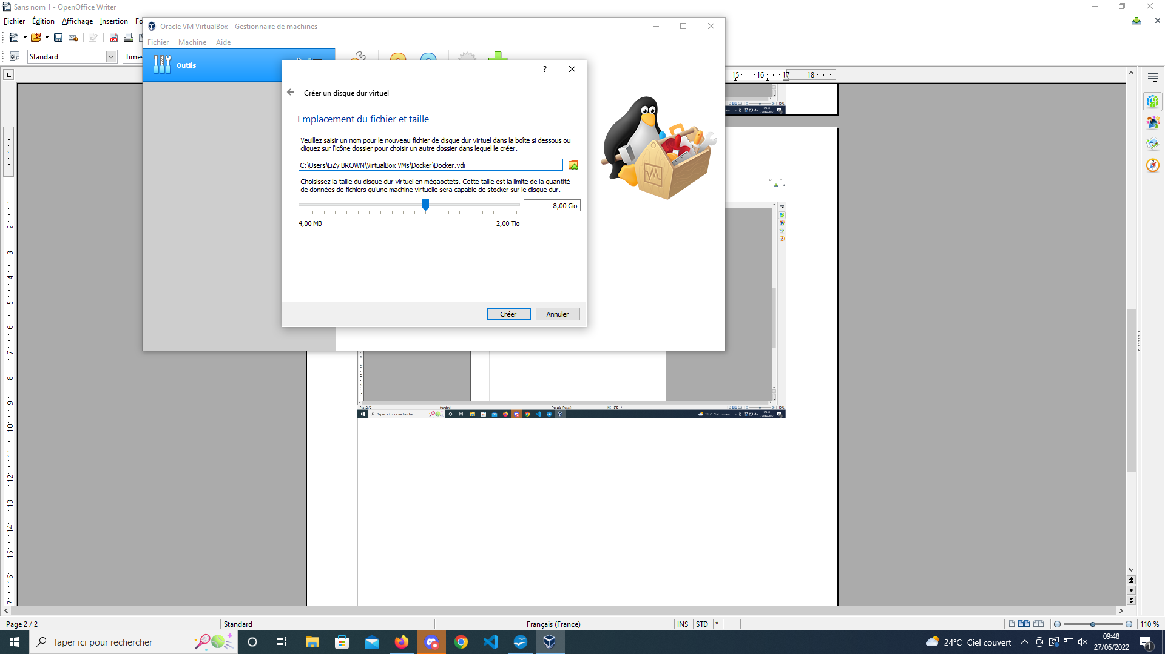
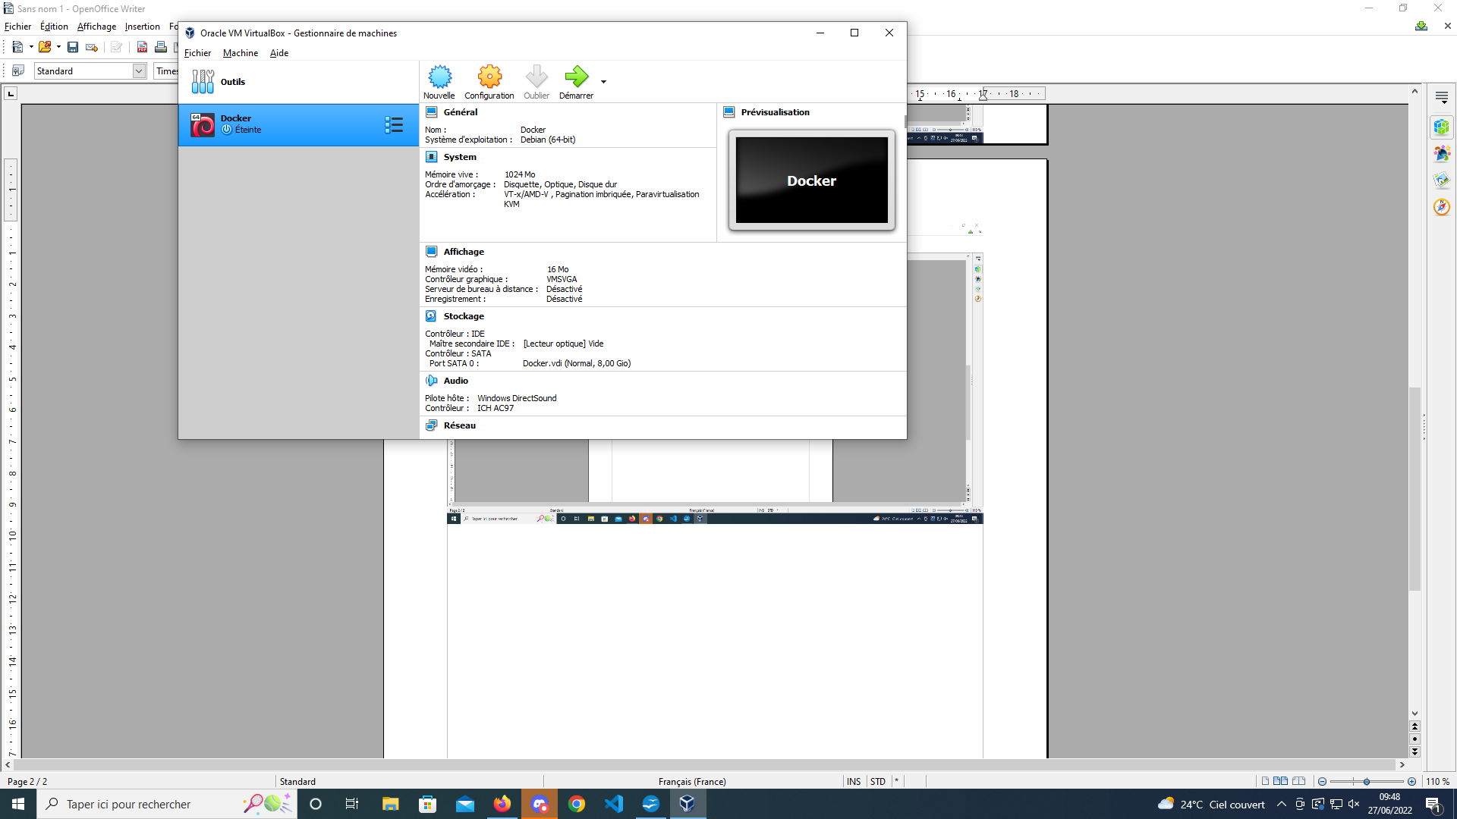
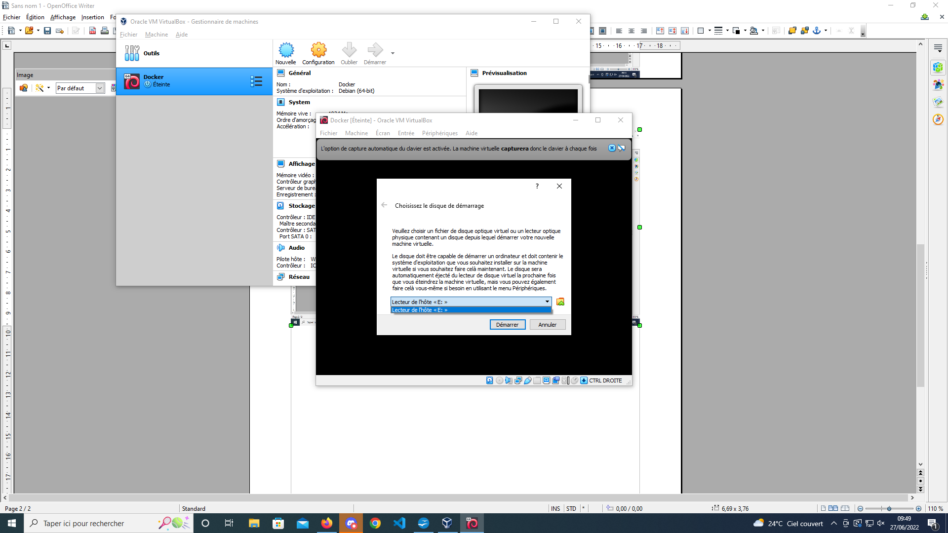
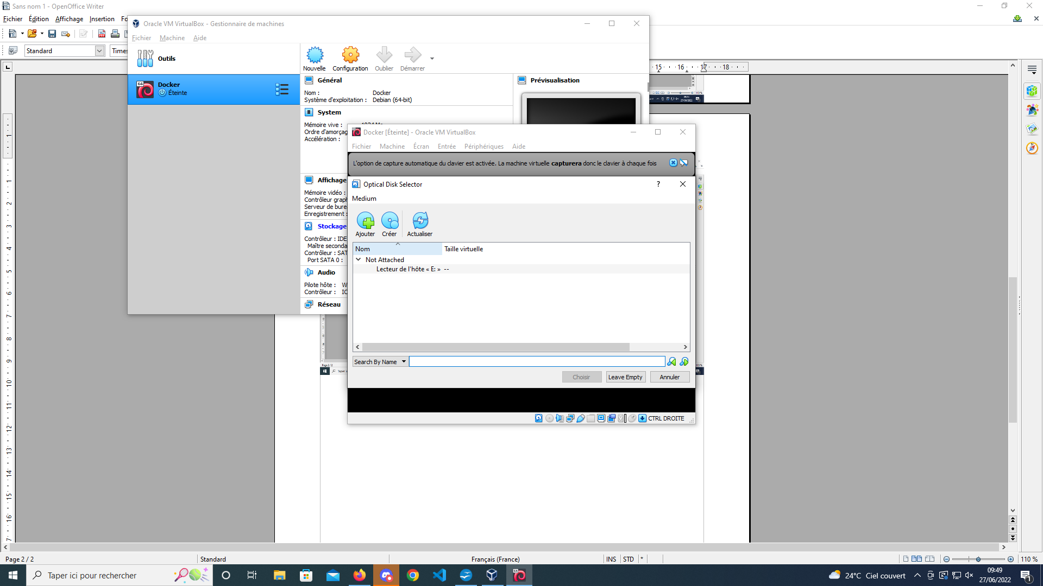
instal Debian 10
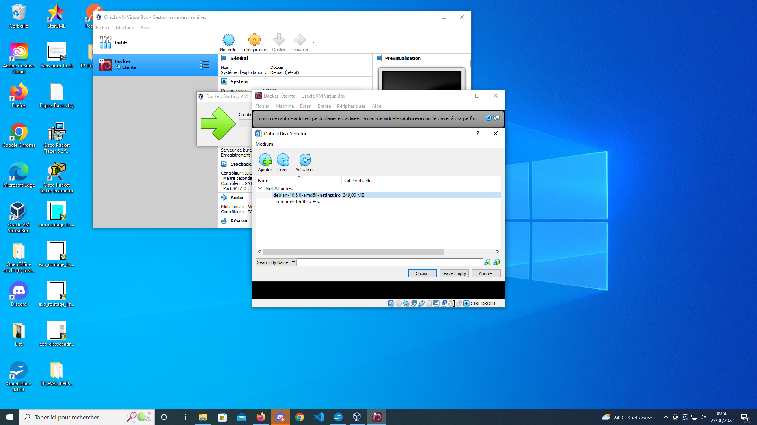
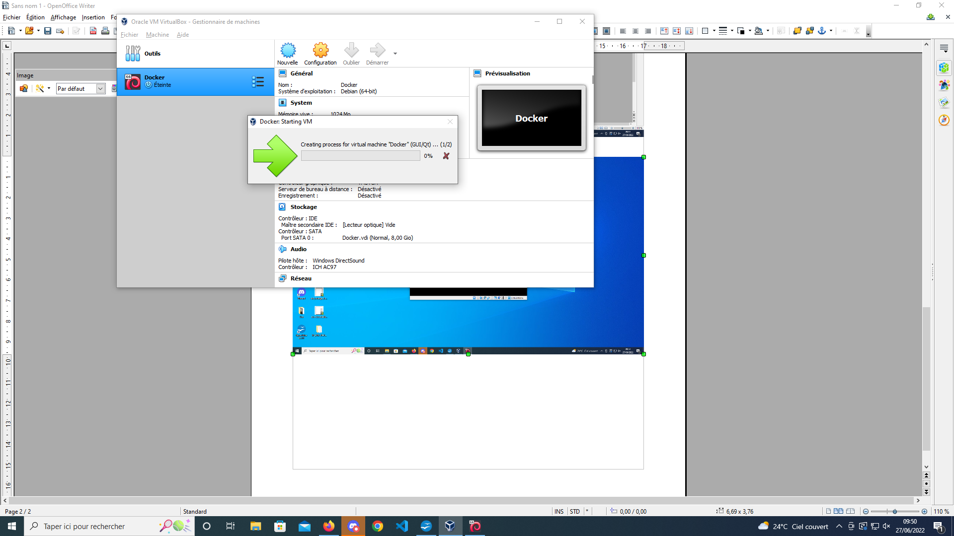
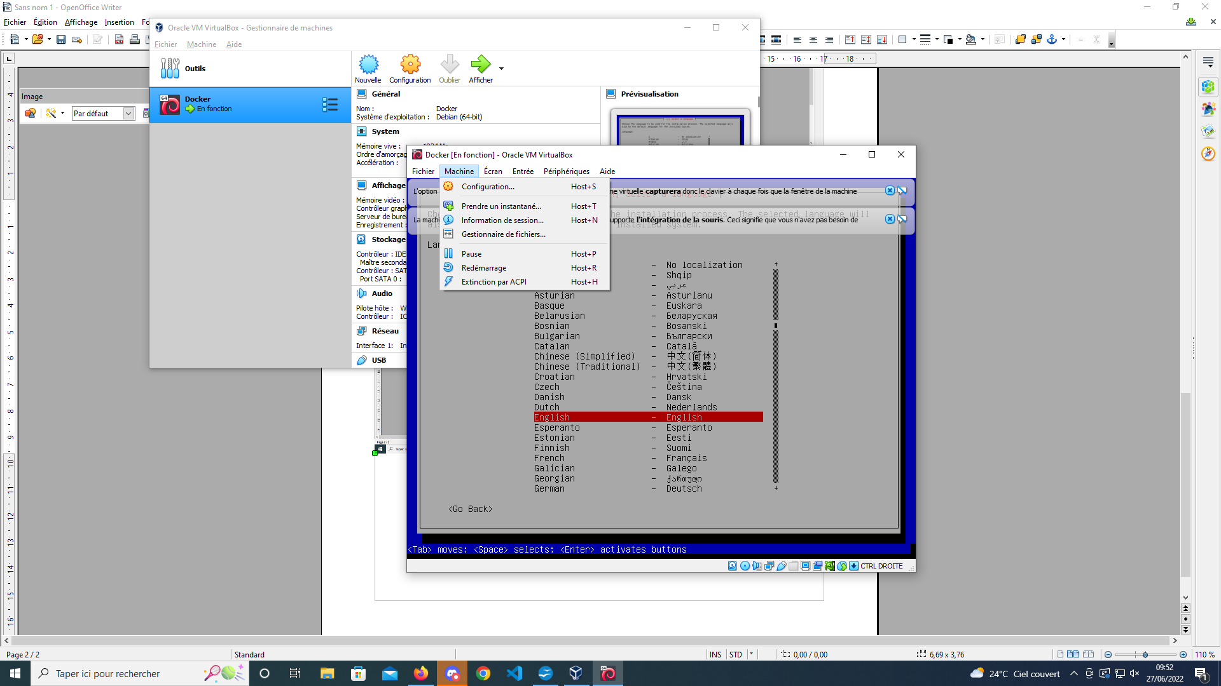
ne pas installer les languages
clic sur machine
configuration
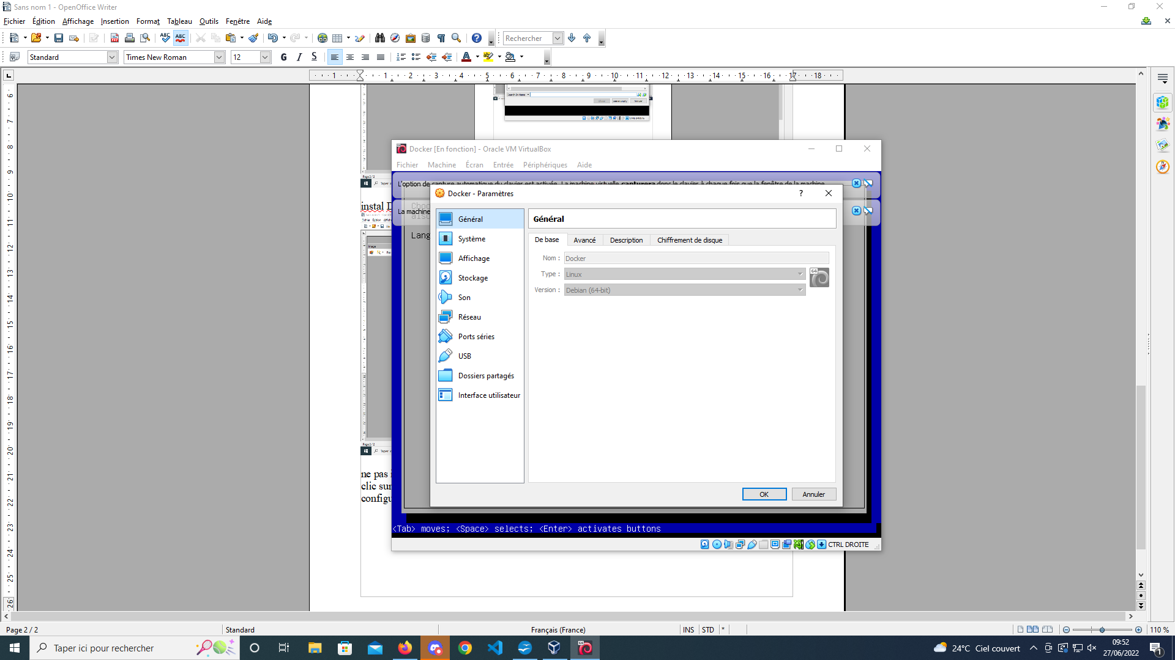
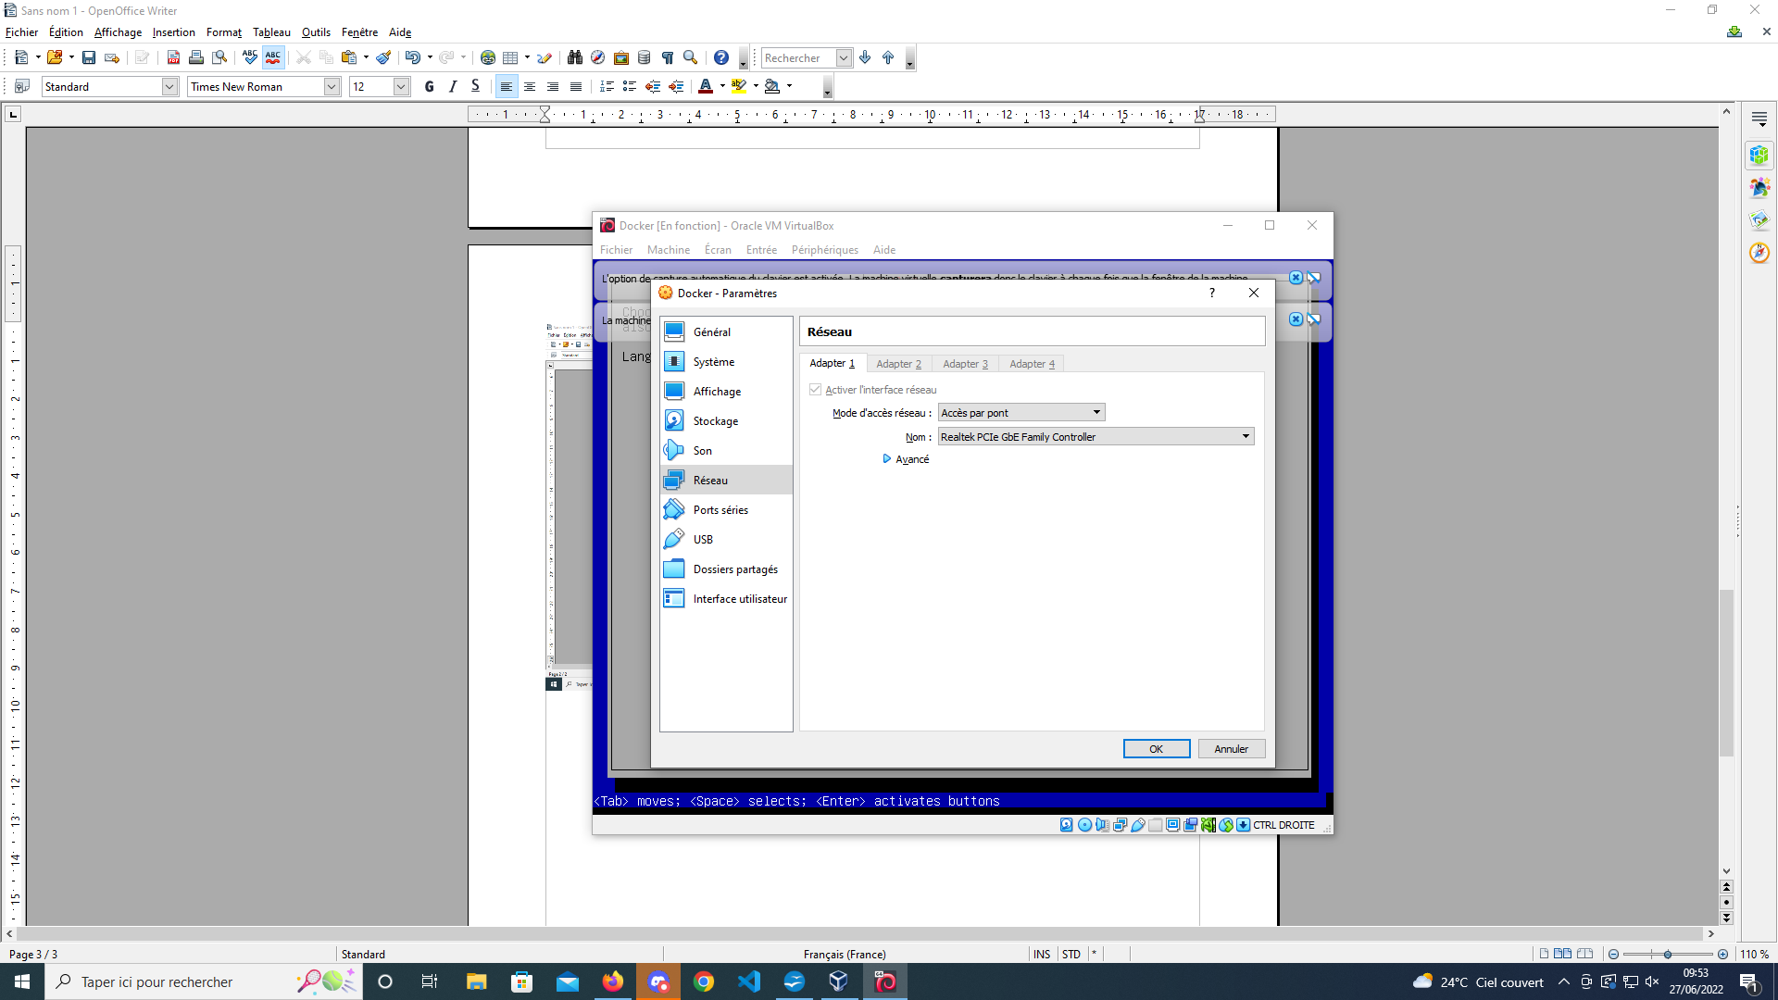
installer le langage en français

puis nom de machine : DOCKER

domaine : docker.lan

mot de passe (mdp super-utilisateur): Azerty70

Création du nouvel utilisateur : Lisa
identifiant pour le compte utilisateur : Lisa

mdp : Azerty70

- demande si on souhaite chiffrer … : select 1er choix
- utiliser un disque entier
- disque a partitionner : entrer + tt dans une seule partition
- terminer les changement et appliquer...
- revalider encore et oui sur les changements sur le disque
- Faut il analyser un autre... : non
- sélection un dépôt en France : ftp.fr.debian.org
- laisser vide et continuer direct à l'étape suivante
- souhaitez vous participer à l'étude... : non
- sélectionner les logiciels à installer :
- décocher environnement de bureau debian
- décocher serveur impression
- laisser uniquement cocher : utilitaire usuels du système
- installer le programme de demarrage GRUB : oui
- sélectionner : dev/sda/(ata/VBOX HARDISK etc )
- terminer l’installation : oui

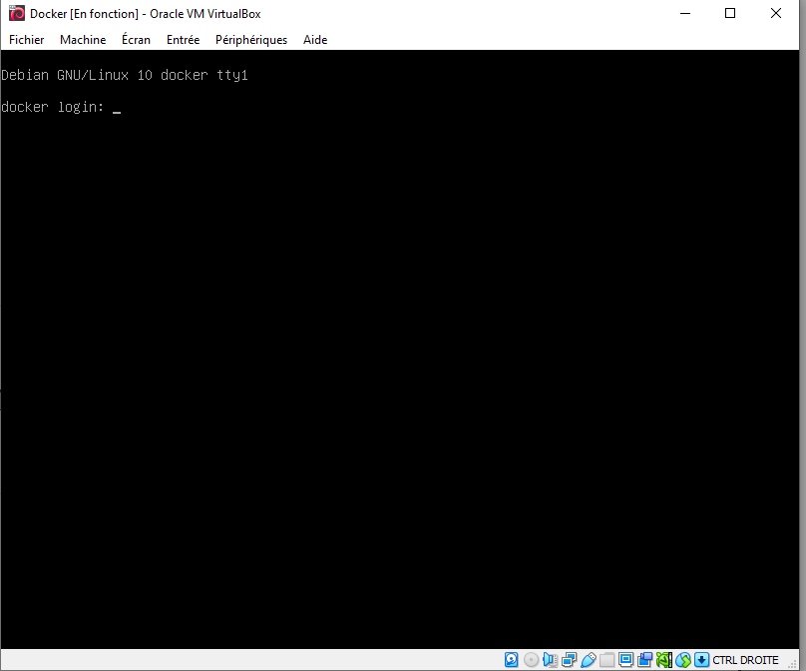
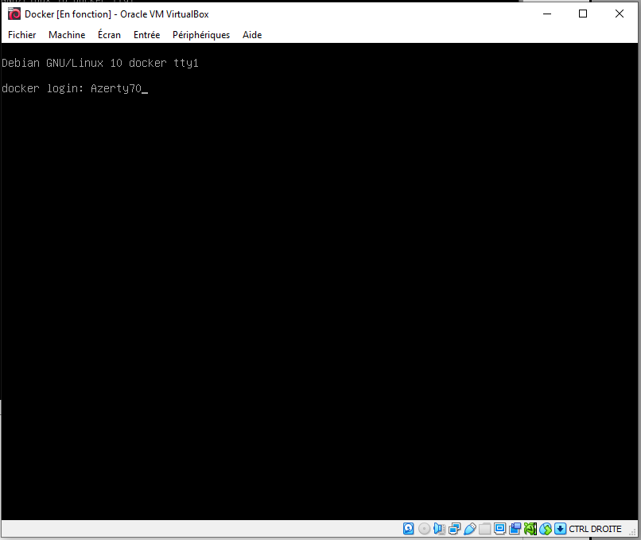

ctrl + c
pour annuler l'erreur d'entrée du login

se mettre en utilisateur « root » + mdp enregistré

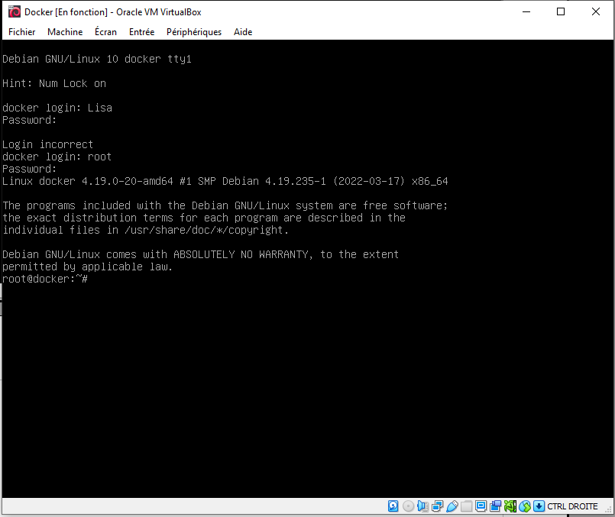
entrer : ip a (pour avoir l'adresse ip + la noter)

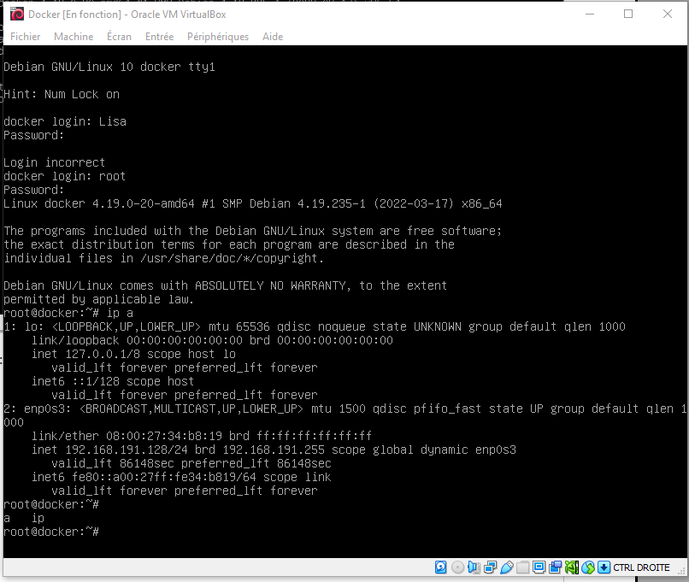
192.168.191.128/24

Nus allons fixer cette adresse ip

nano /etc/network/interfaces

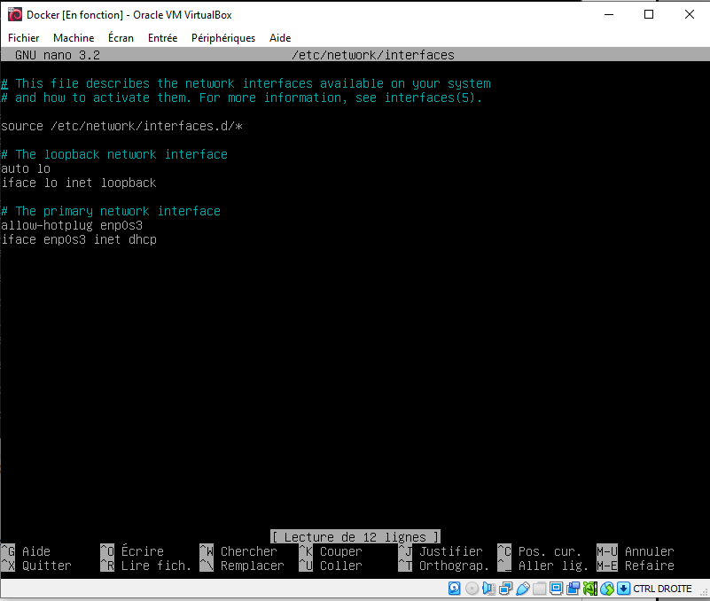

remplacer dhcp par static

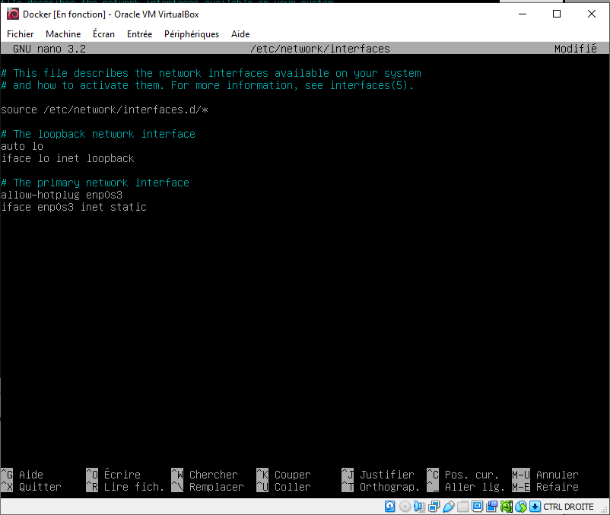

entrer l'adresse ip notée plus haut
(gateway entrée correspond à celle de l'adrar en exemple)

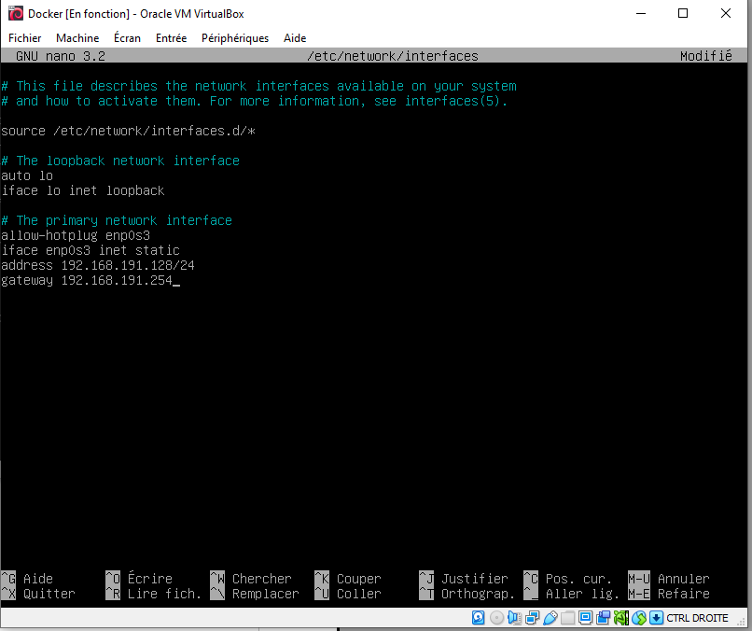

pour valider : ctrl + X
taper O (pour valider)
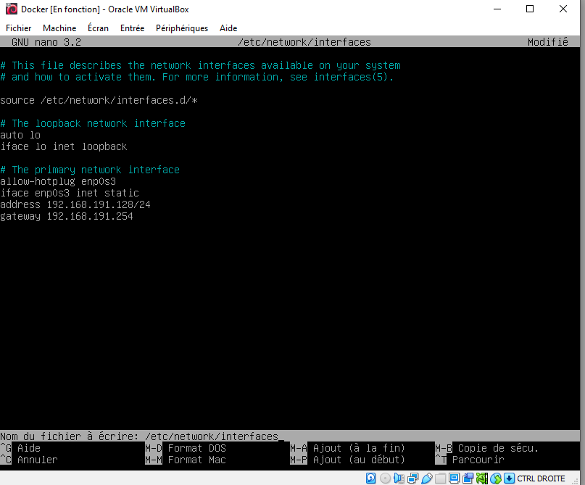

clic sur entrer pour valider..on arrive ici (cf ci-dessous)
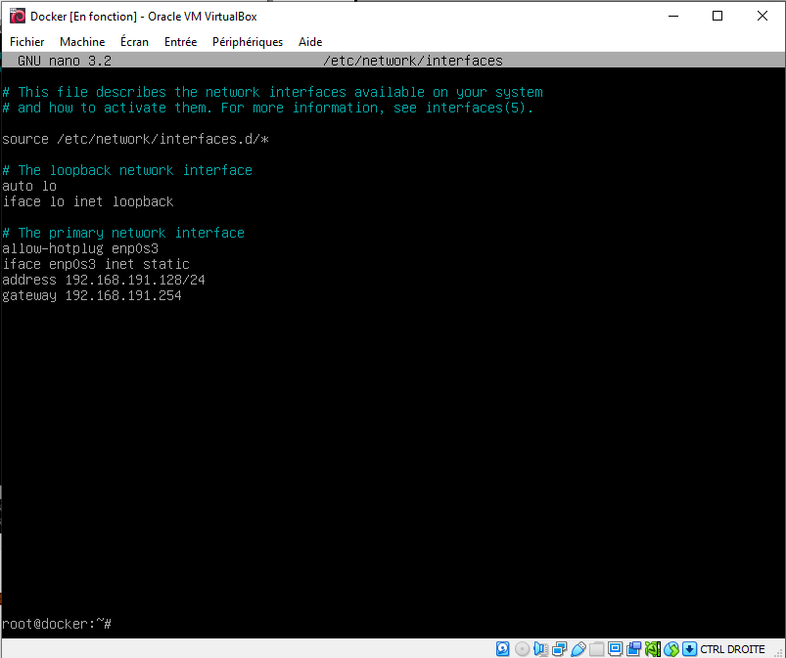

on a fait une modif reseau puis nous allons redémarrer la machine pour prendre en compte les modif :

entrer systemctl restart networking
ifup enp0s3
- entrer

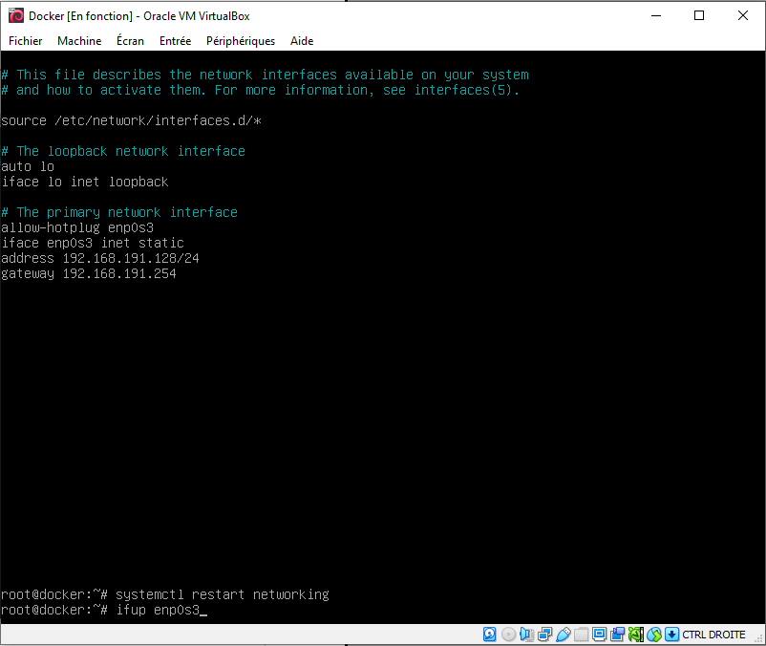
pour verifier l'enregistrement de l'adresse ip : taper ip a
entrer
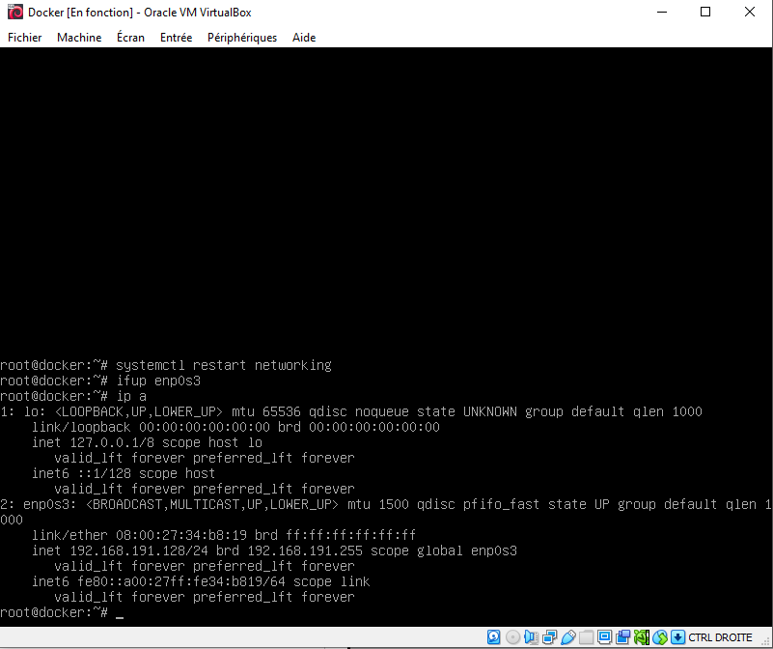

pour tester entrer ping 8.8.8.8
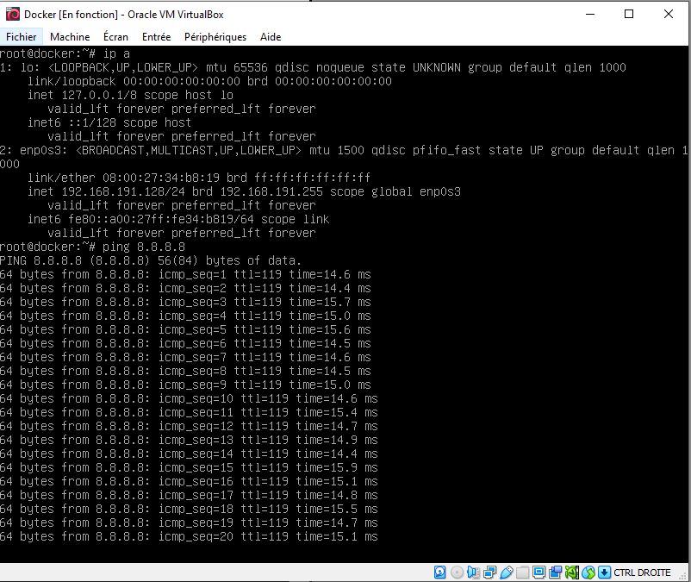

ENTRER CTRL + C pour arreter le defilement
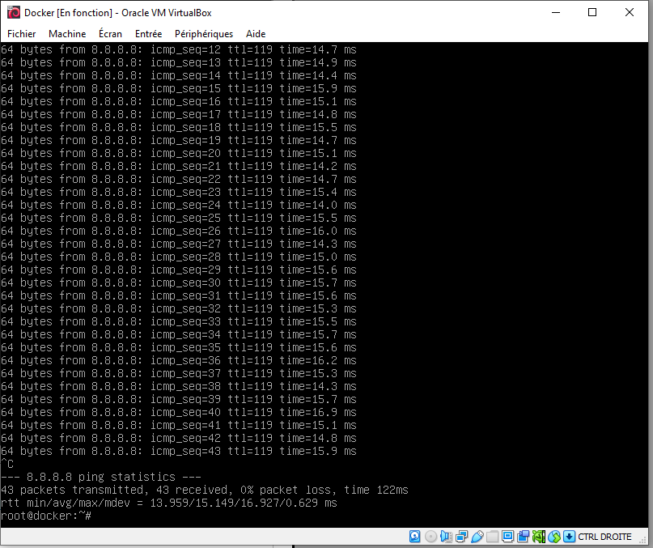
si le ping a fonctionner

entrer :

apt update
apt install sudo openssh-server
adduser lisa(entrer le nom d'utilisateur à enregistrer dans le groupe sudo qui est le groupe administrateur ) sudo

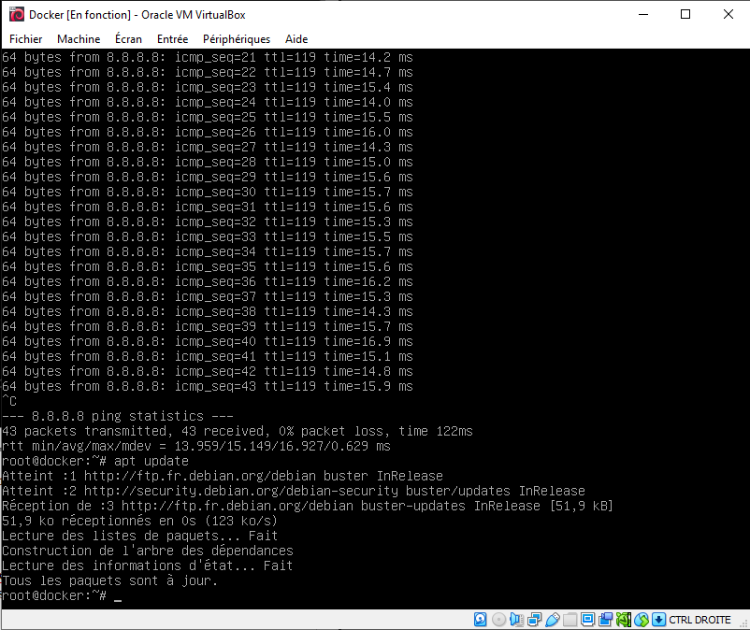
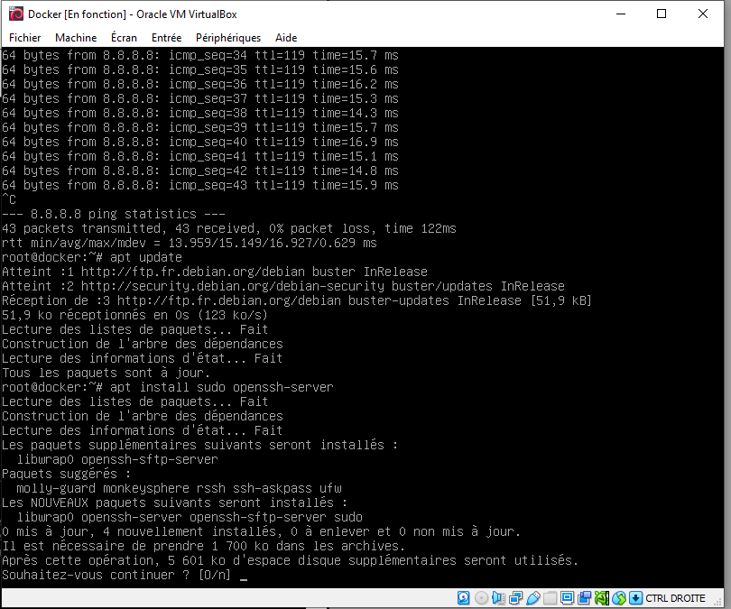
entrer o+entrer pour valider
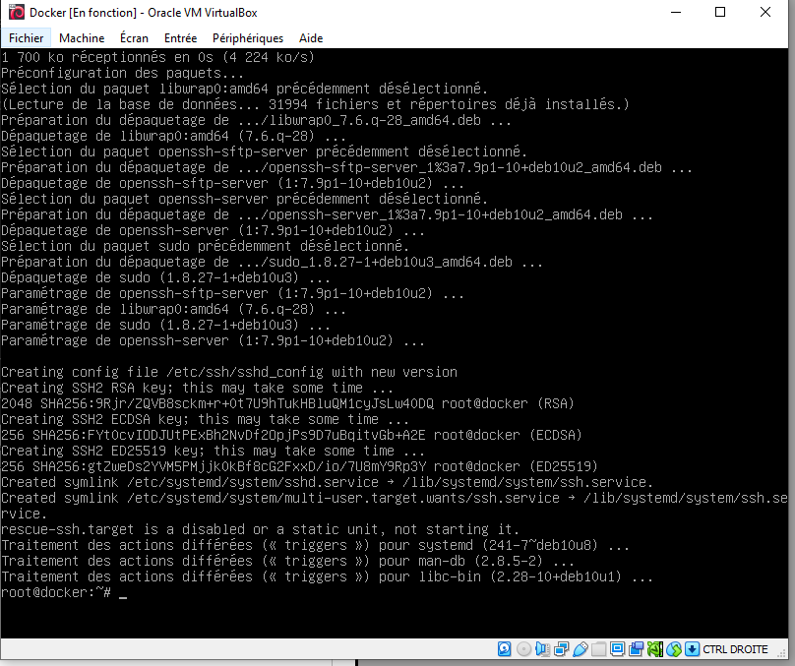

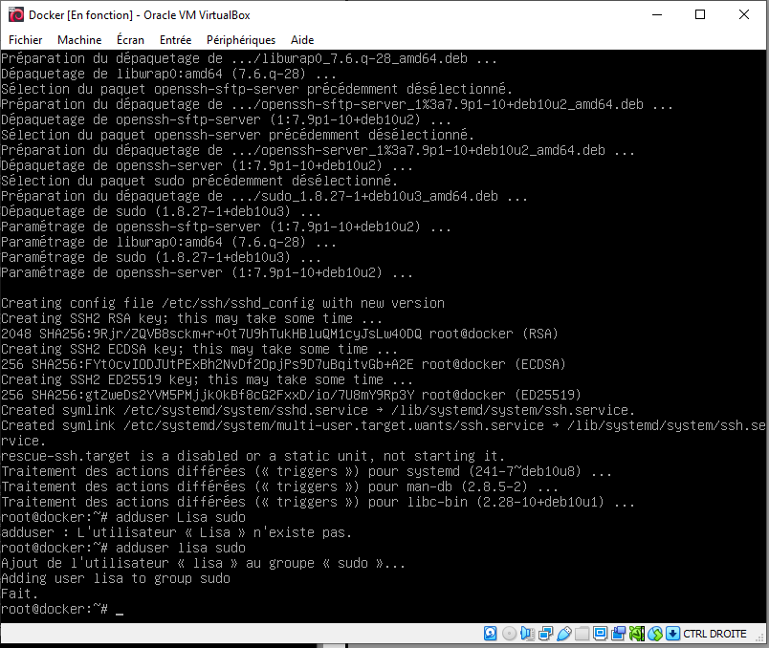

entrer exit
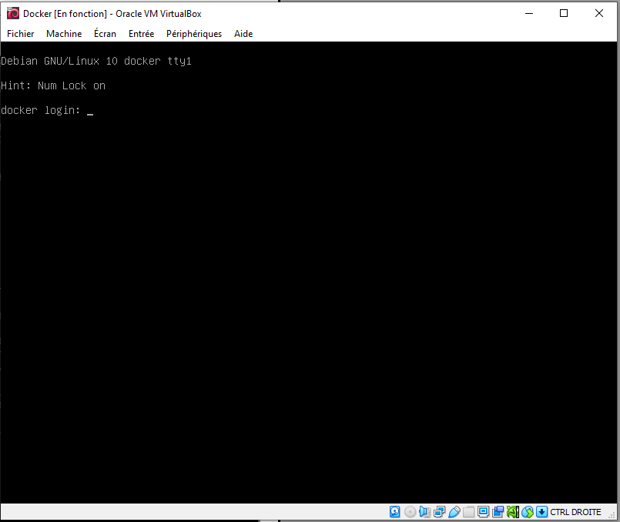
a présent nous allons pouvoir faire des commandes sudo en tant qu'administrateur

///////////////////////////////////////
TELECHARGER MOBAXTERN
MobaXterm_Personal_22.1

LANCER LE PROGRAMME

ALLER DANS SESSION
SSH
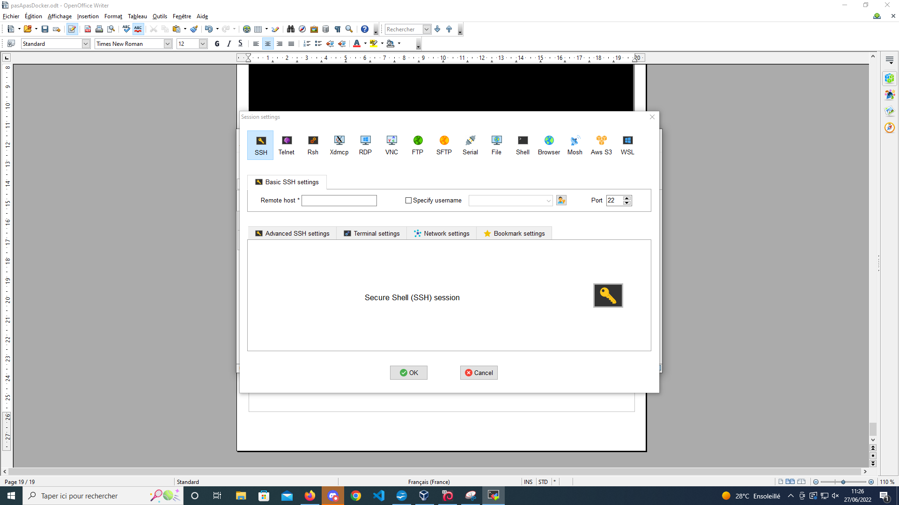

ENTRER L'ADRESSE IP (SANS LA CLé)

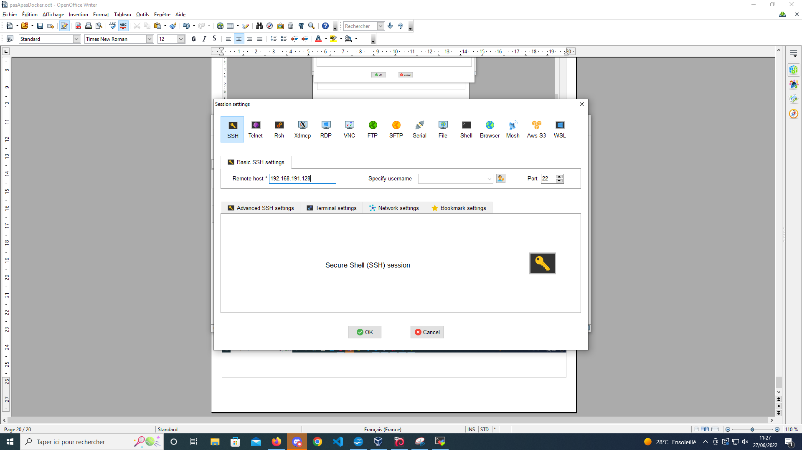

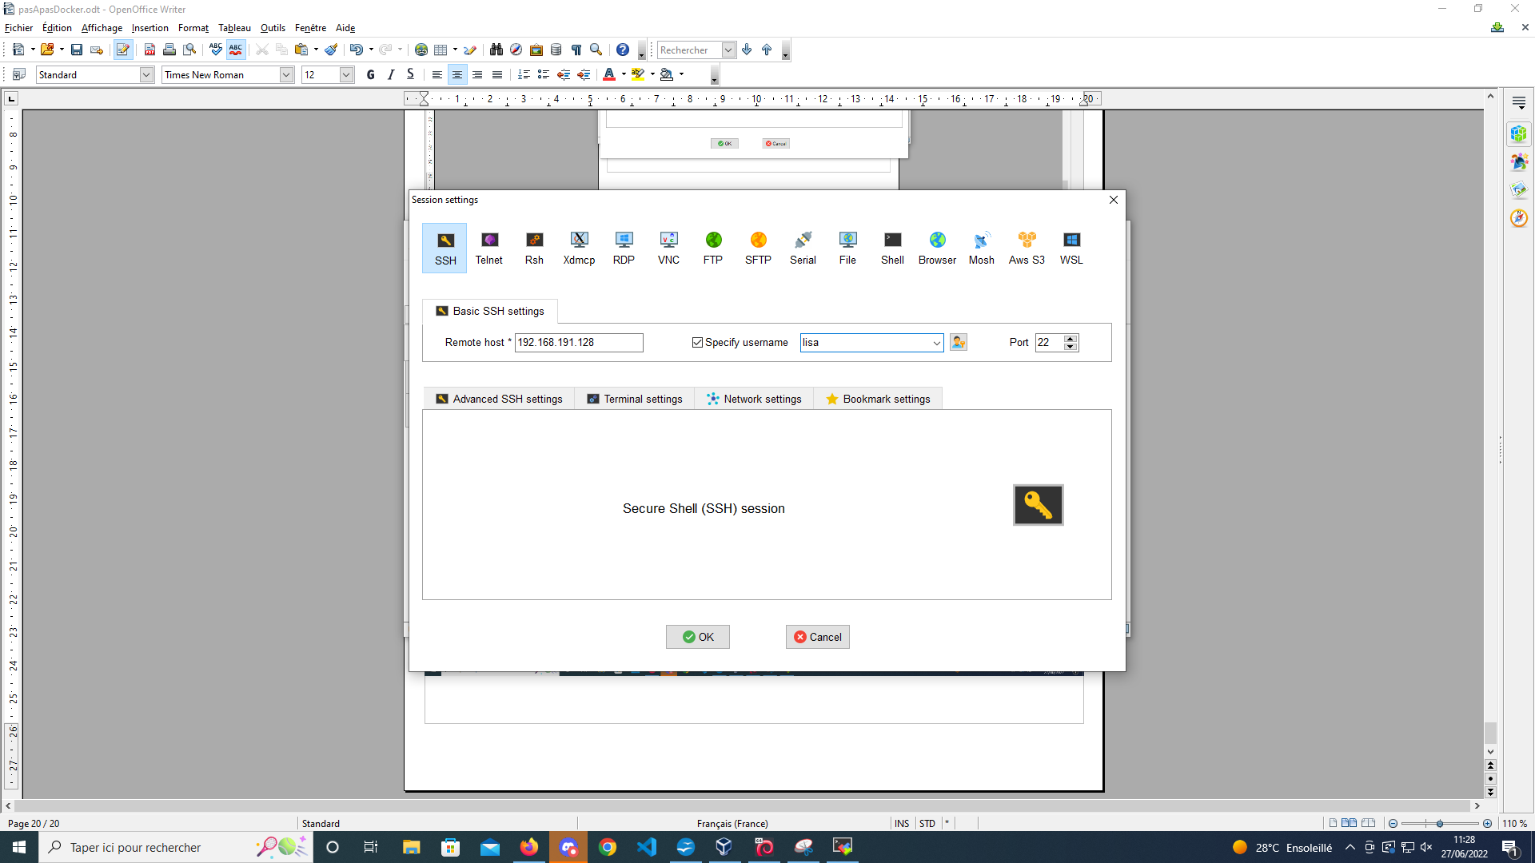
on arrive ici

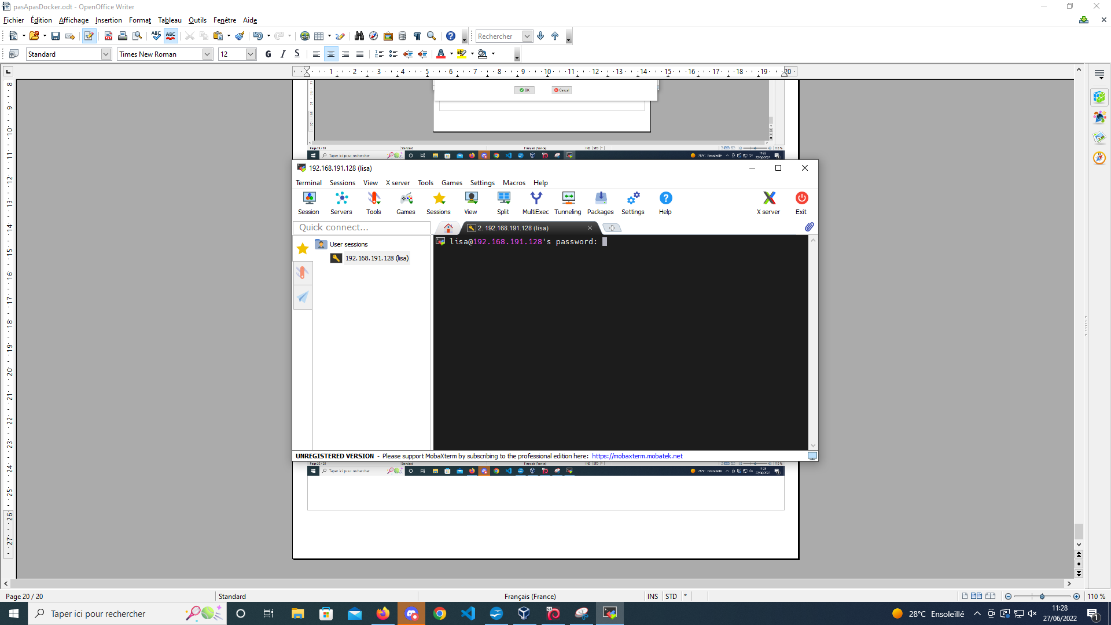

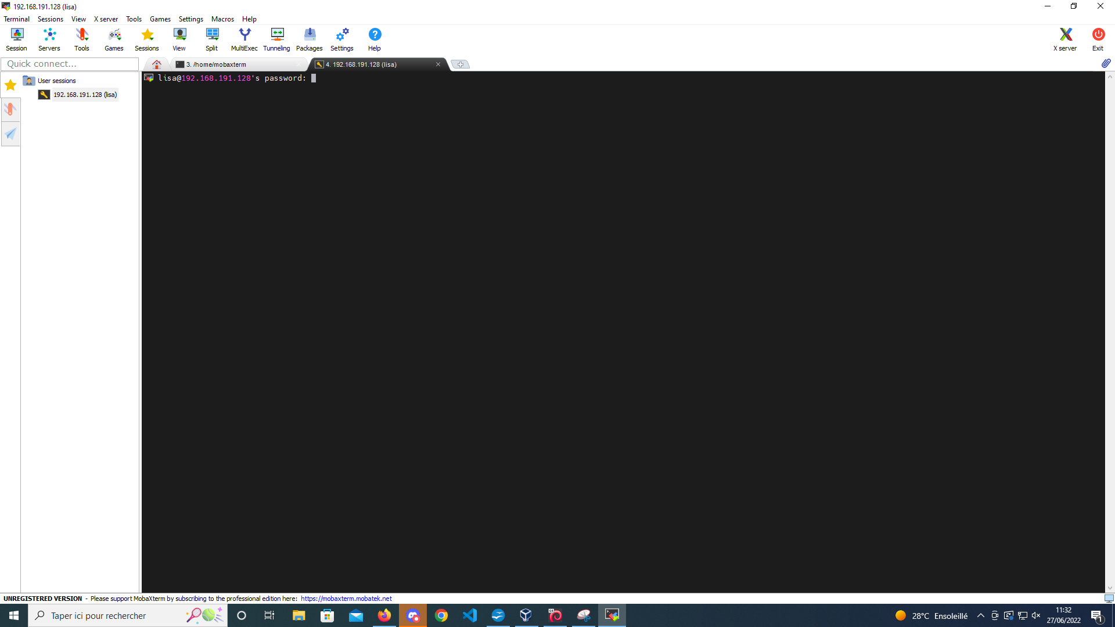

faire cancel
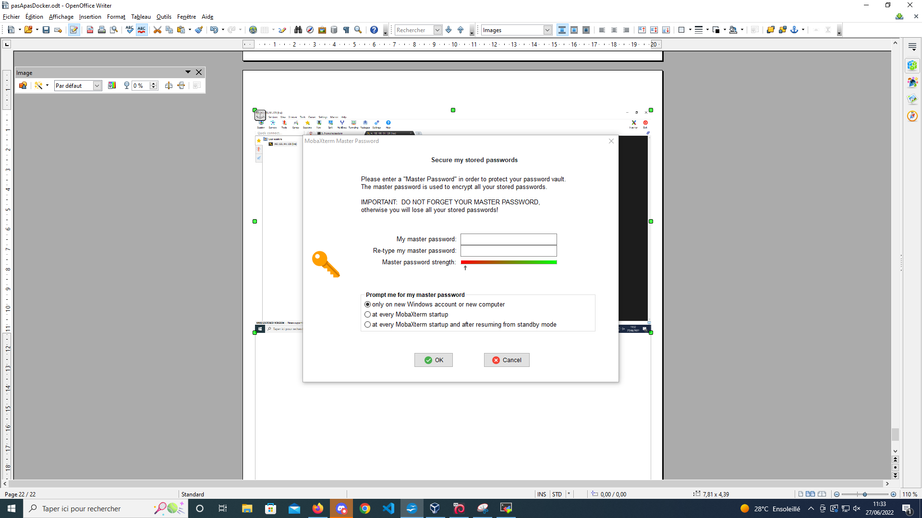
on arrive ici

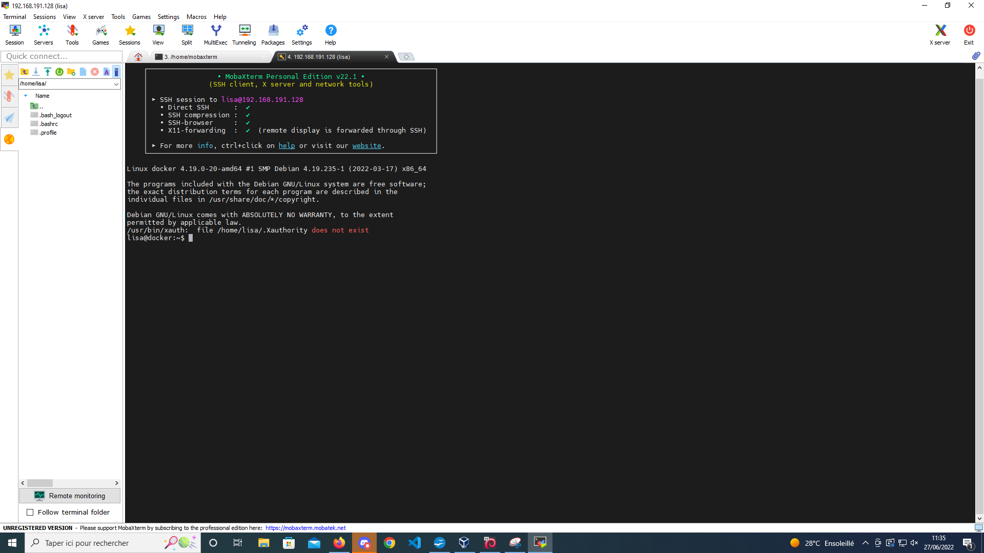

debut du tpp docker //
installer les différents paquets officiels de docker via https://docs.docker.com/engine/install/debian/#installation-methods

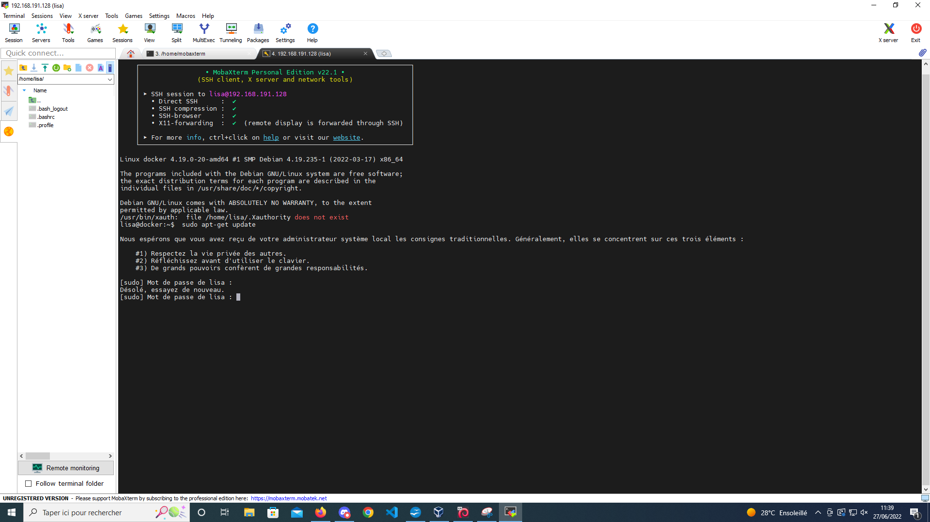
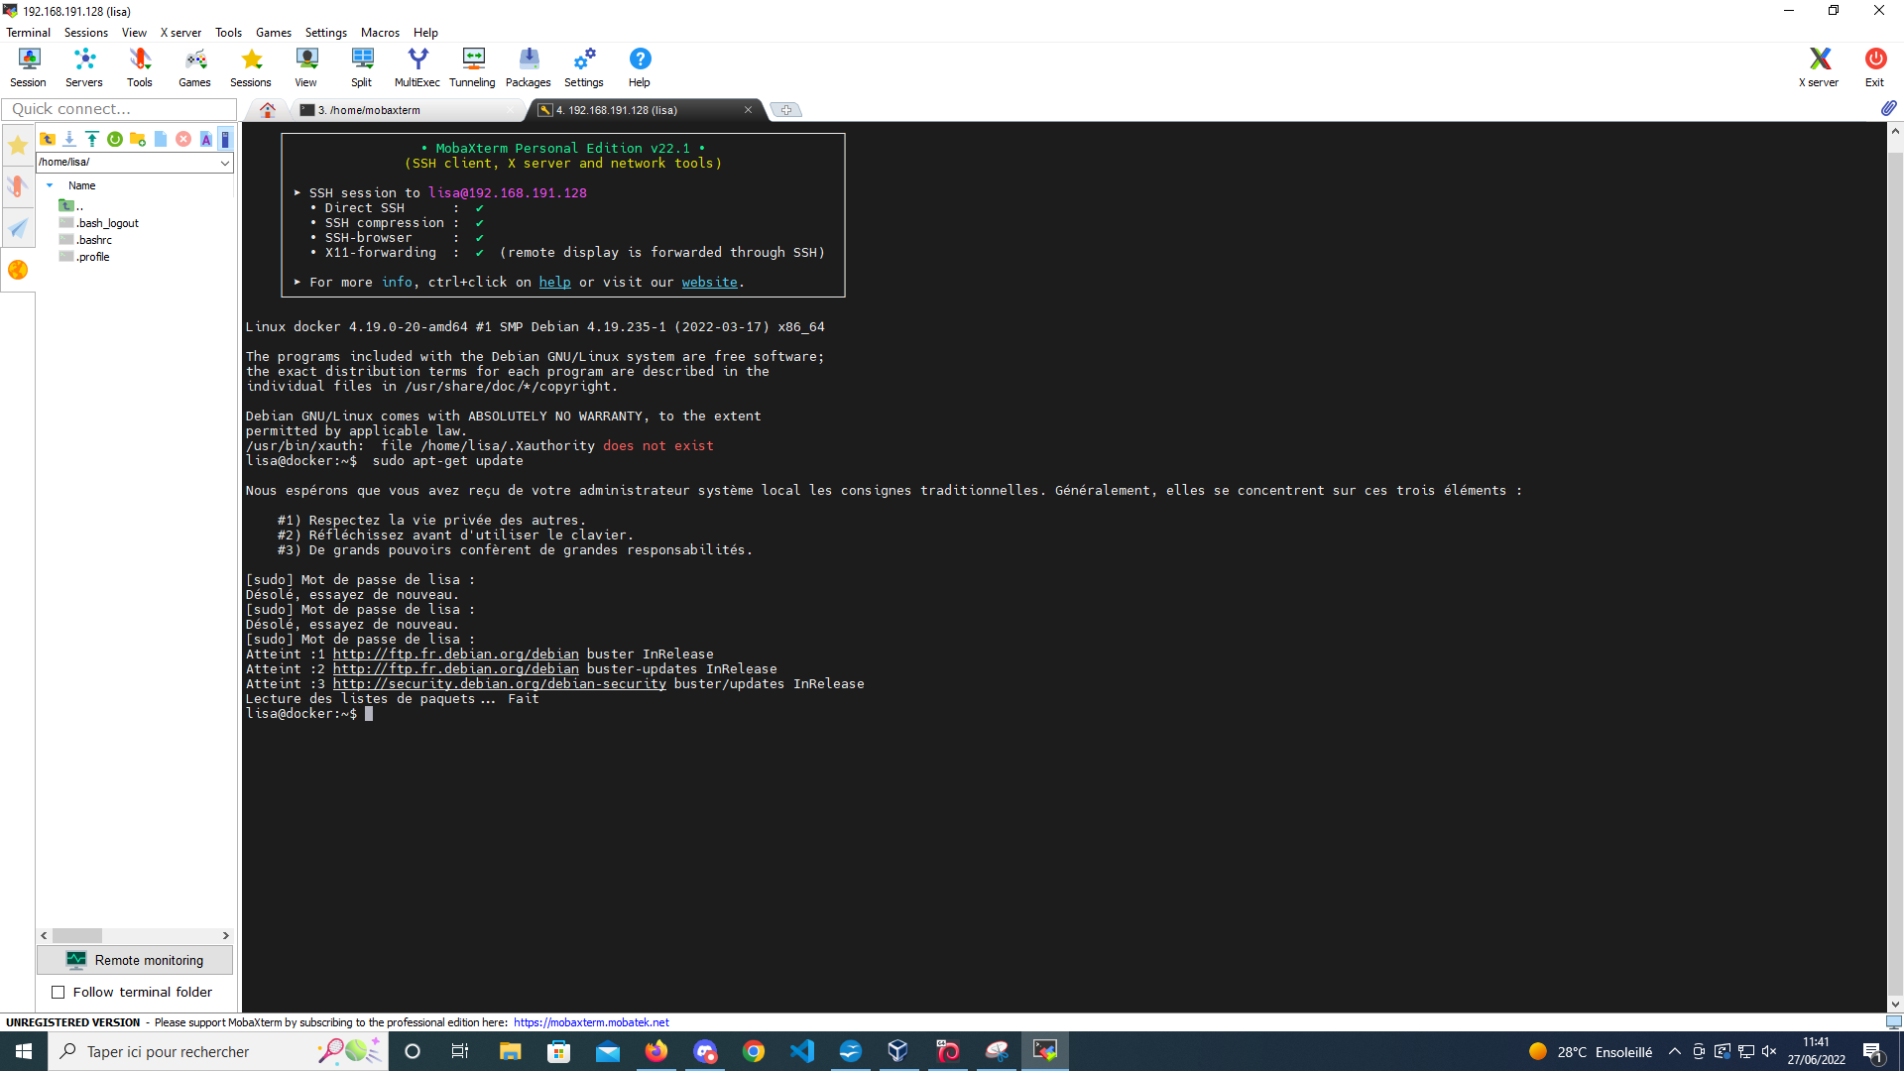
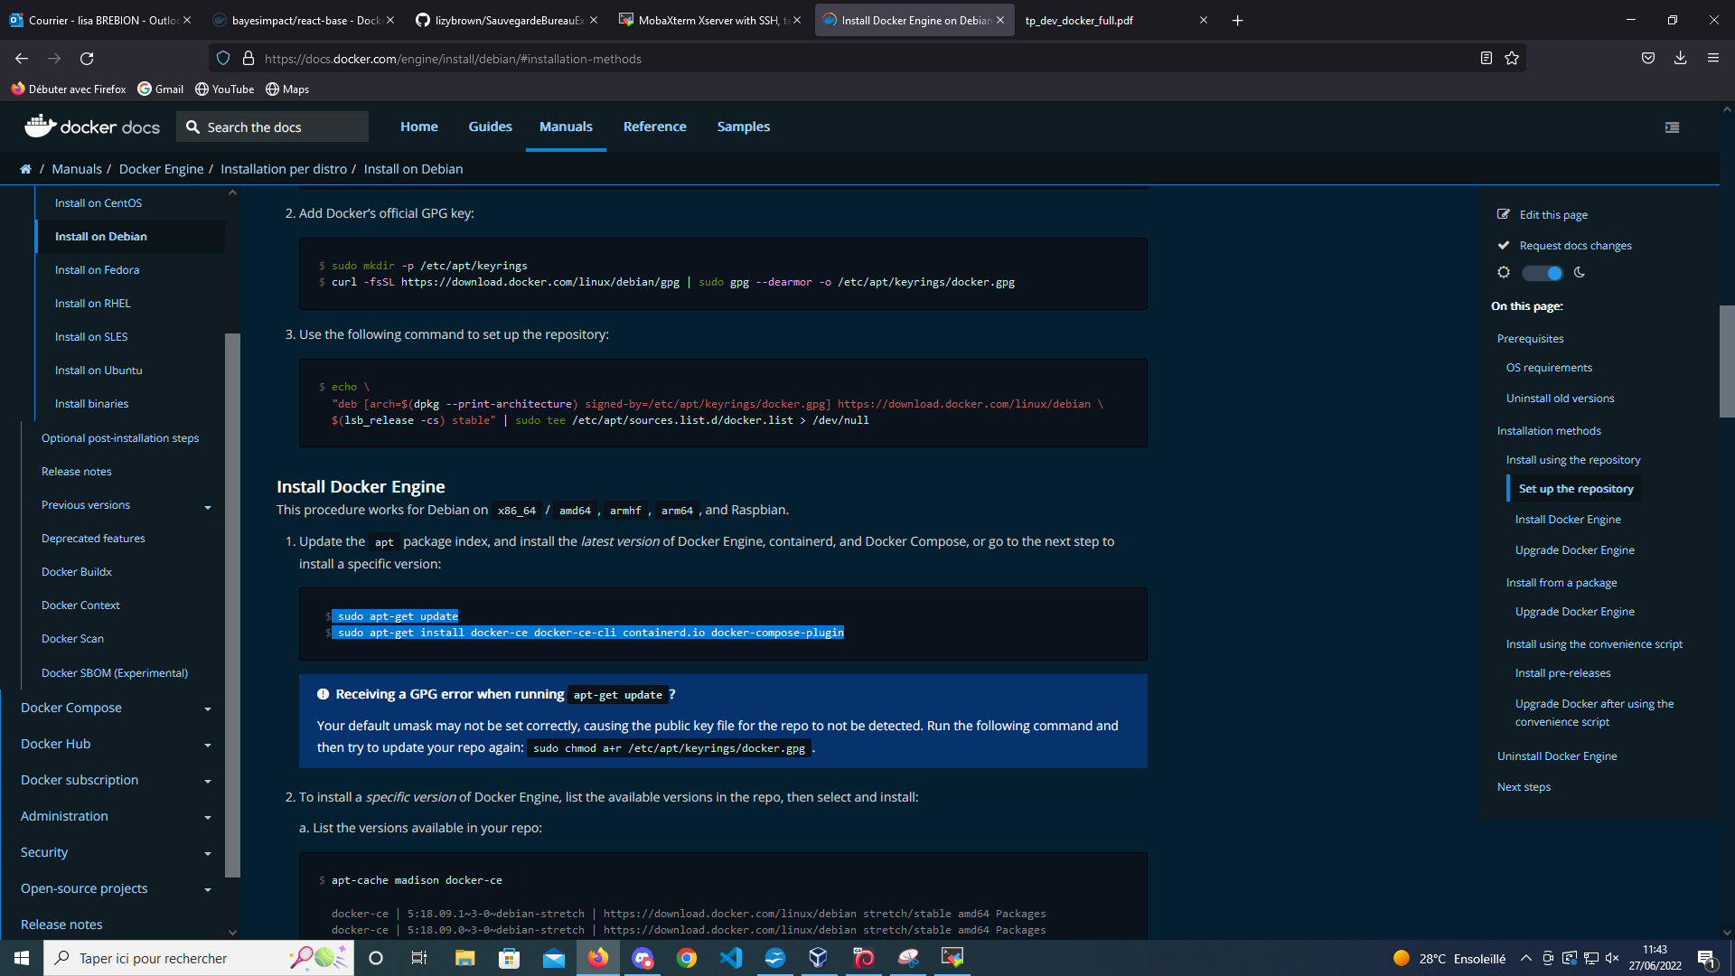

continuer de copier les lignes de commandes d'install (ctrl+c)
CTRL +V et faire clic droit pour valider le coller

taper entrer
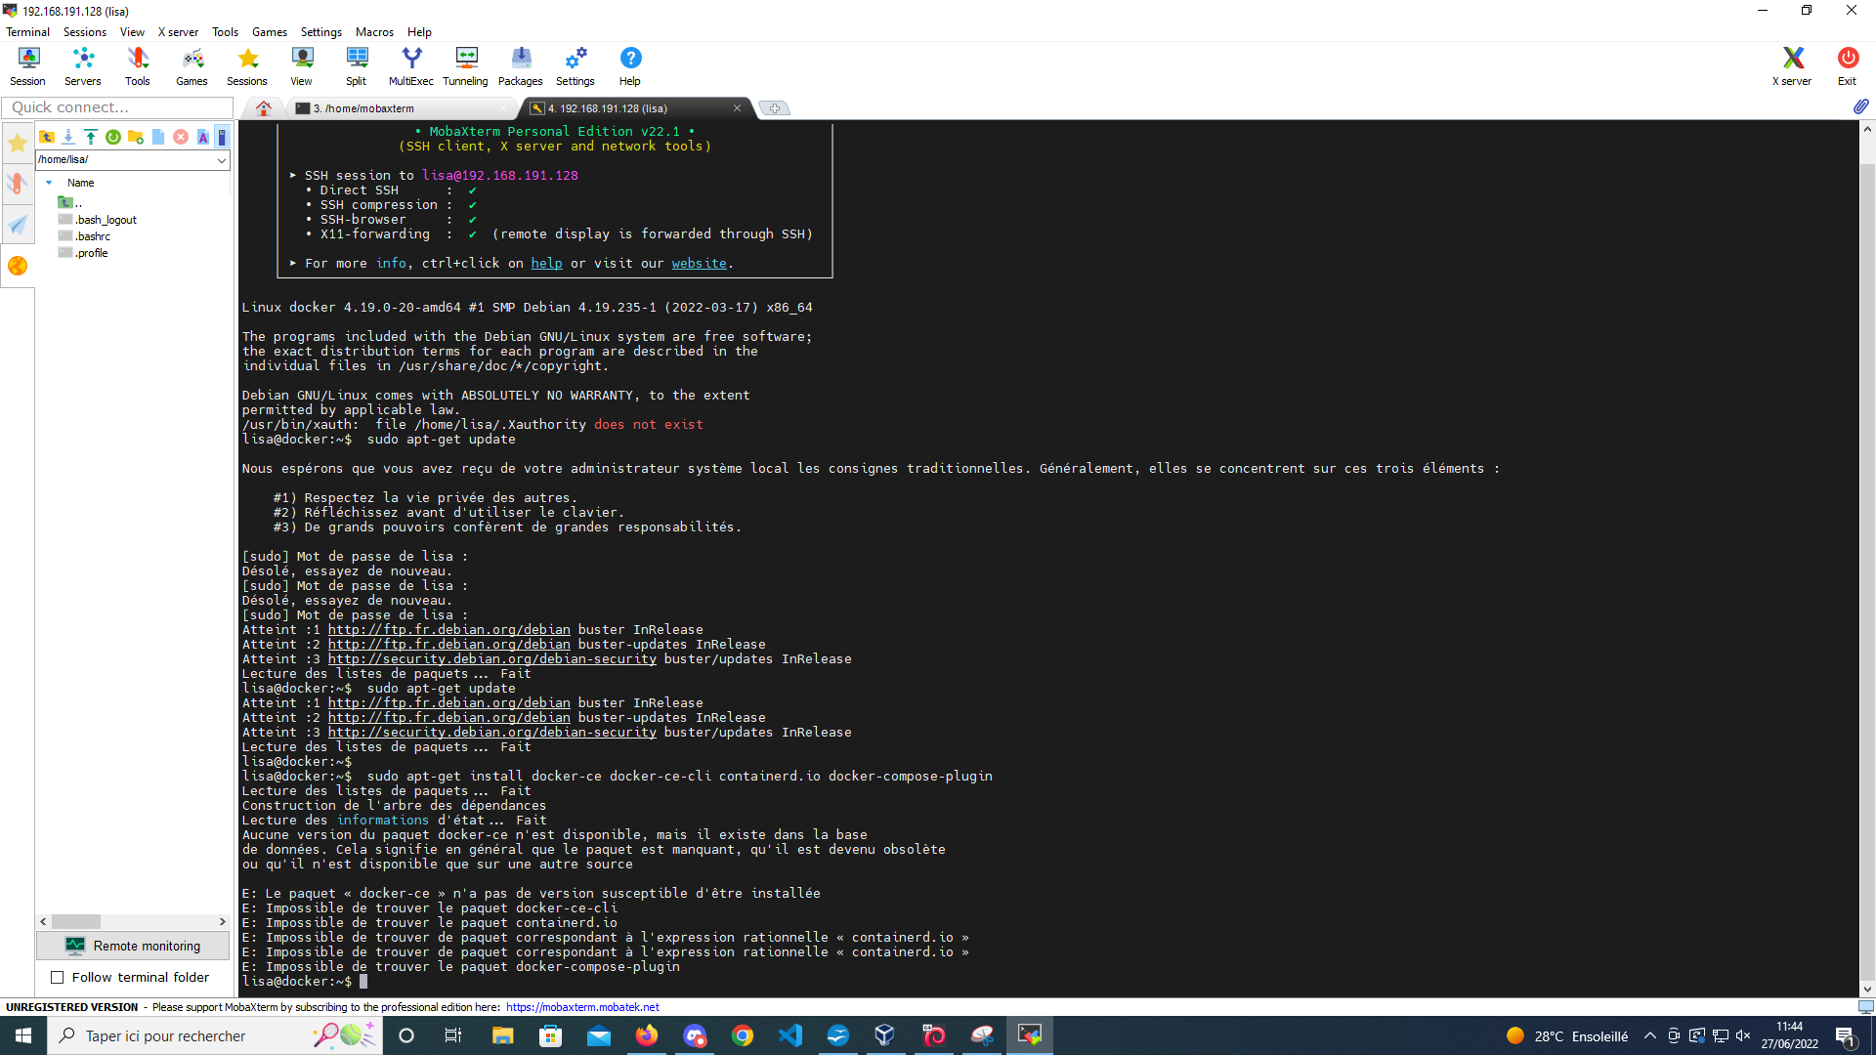
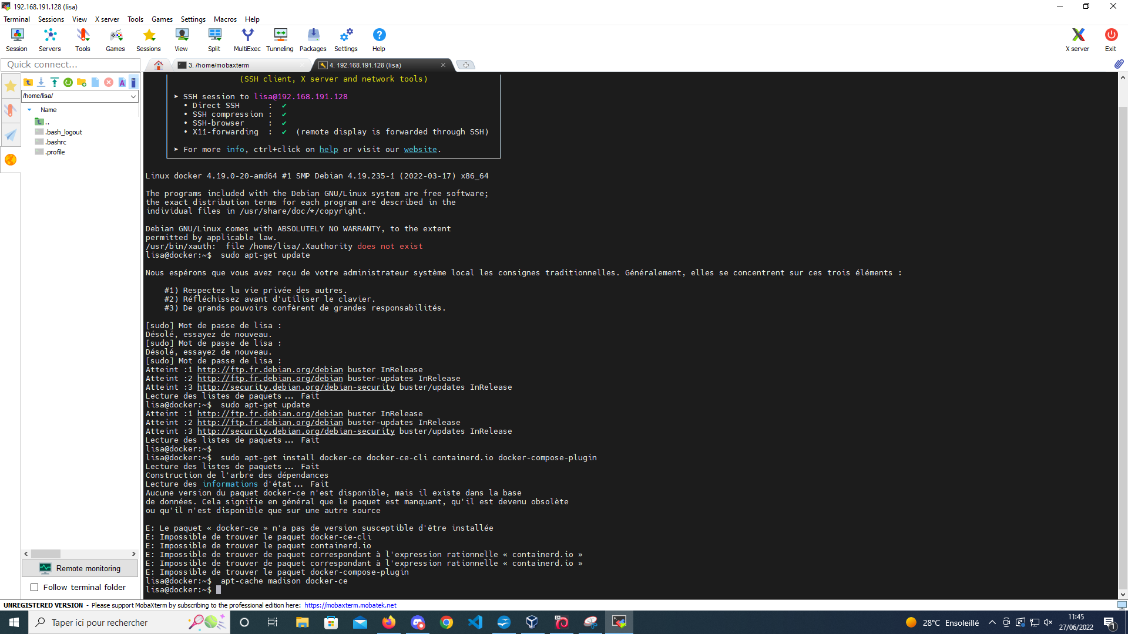

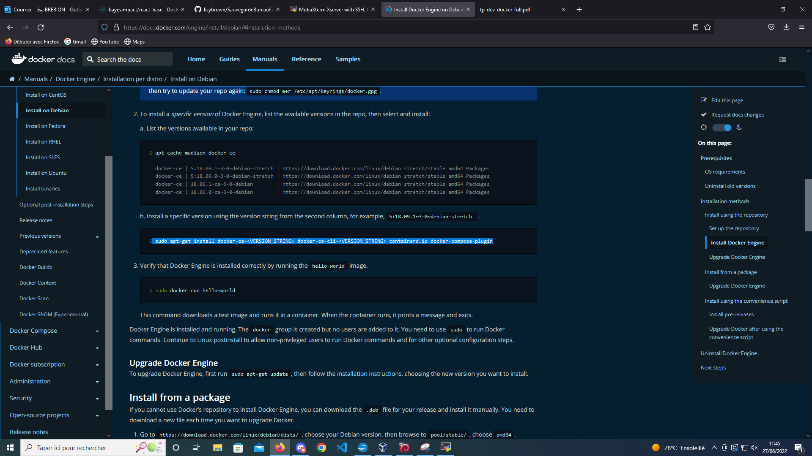
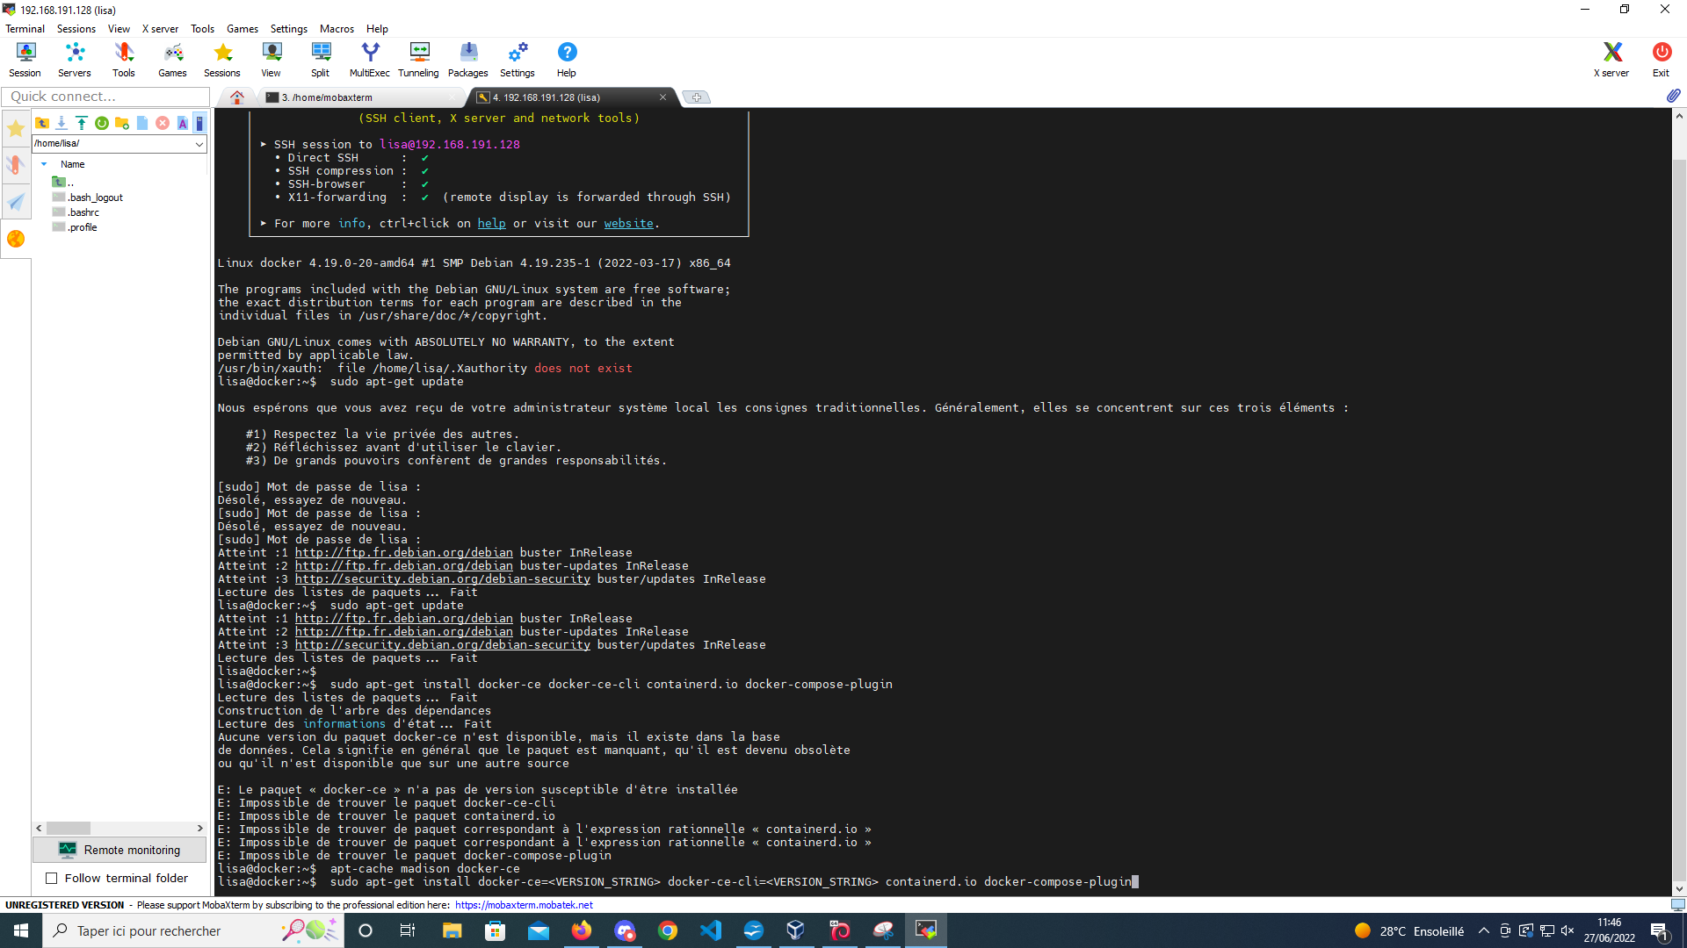
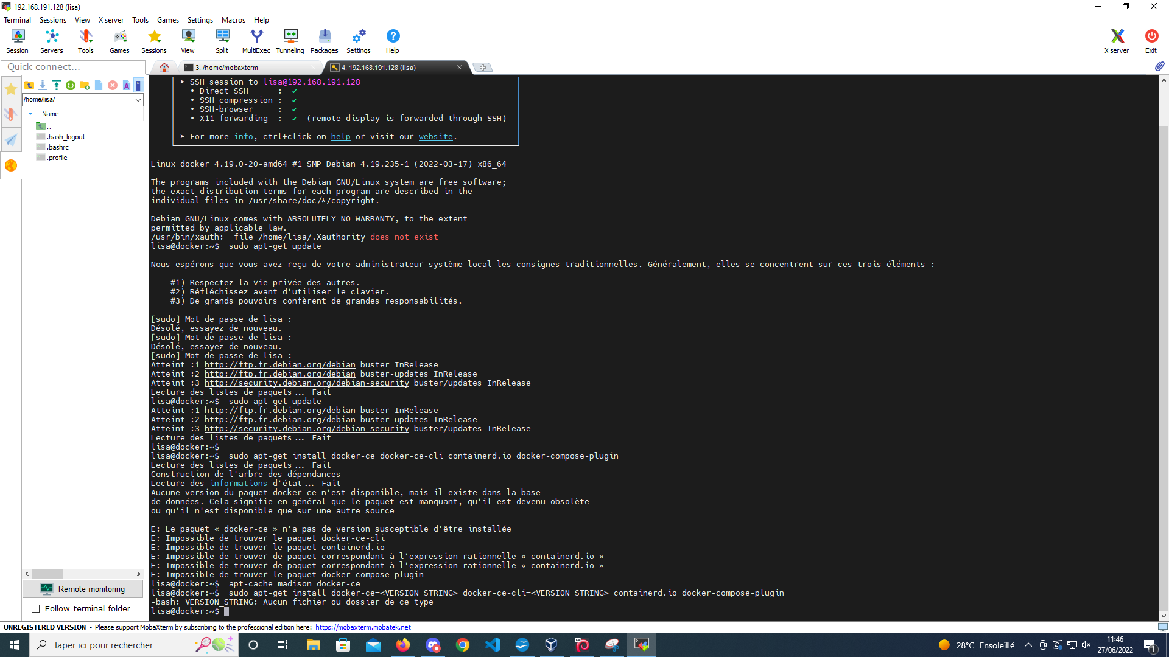

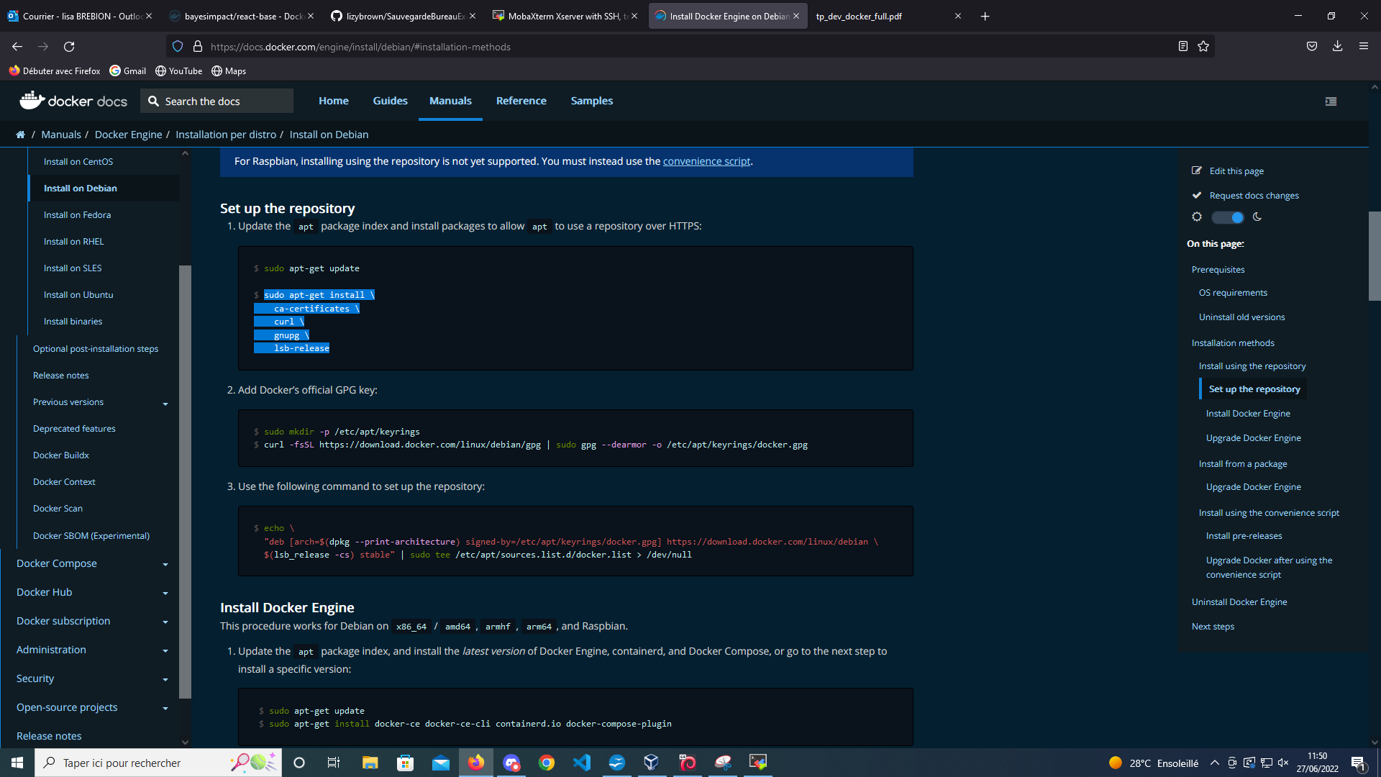
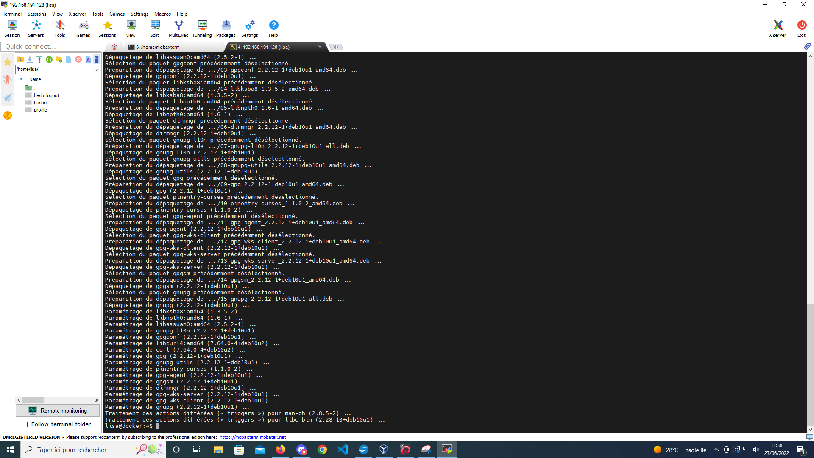

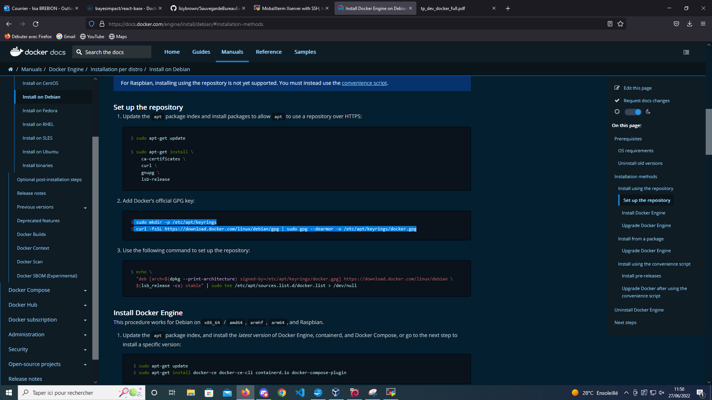
sudo mkdir -p /etc/apt/keyrings
curl -fsSL https://download.docker.com/linux/debian/gpg | sudo gpg --dearmor -o /etc/apt/keyrings/docker.gpg
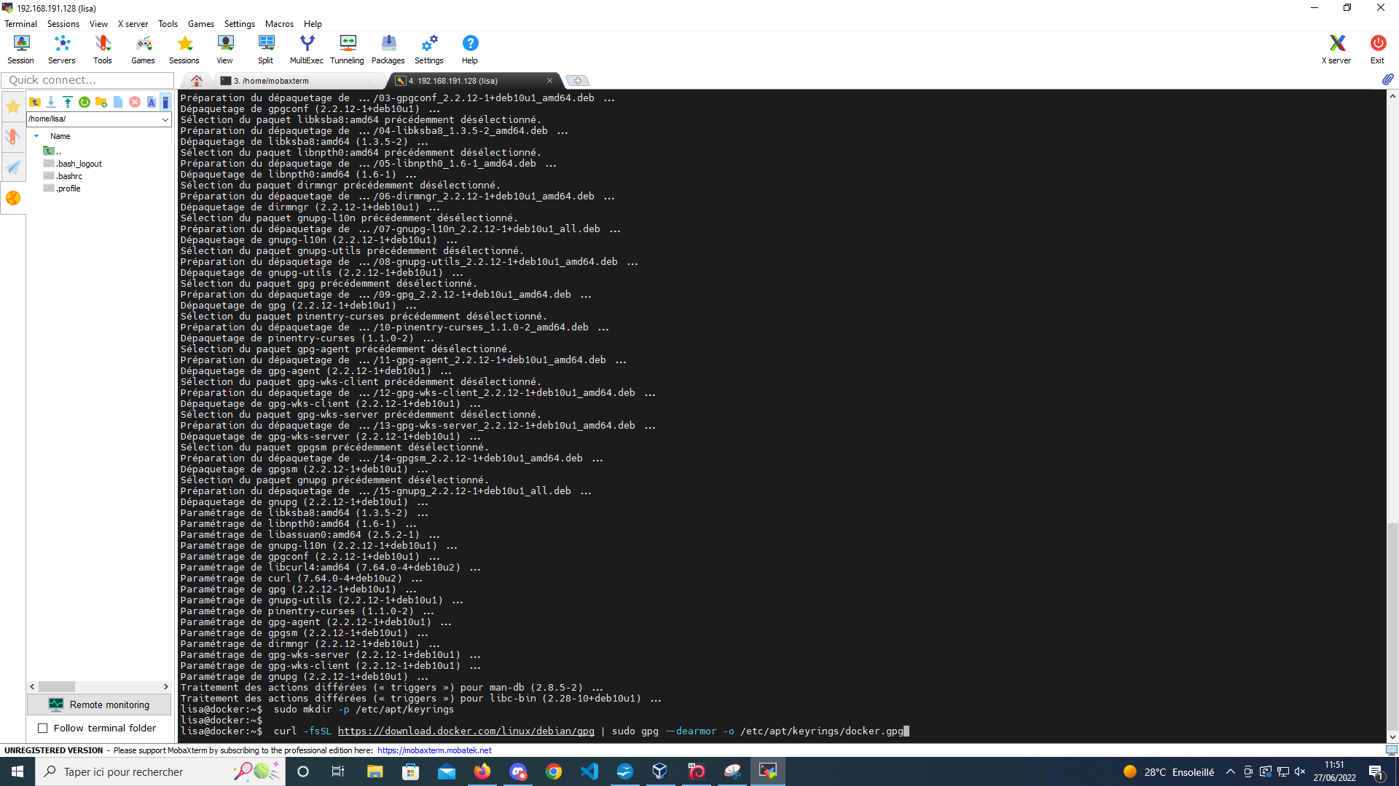

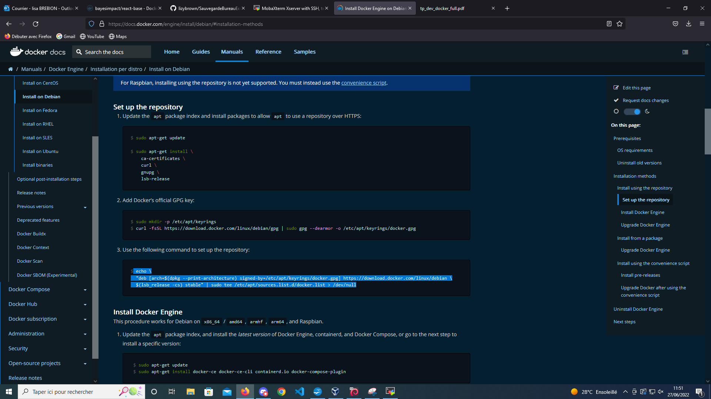

echo \
"deb [arch=$(dpkg --print-architecture) signed-by=/etc/apt/keyrings/docker.gpg] https://download.docker.com/linux/debian \
$(lsb_release -cs) stable" | sudo tee /etc/apt/sources.list.d/docker.list > /dev/null
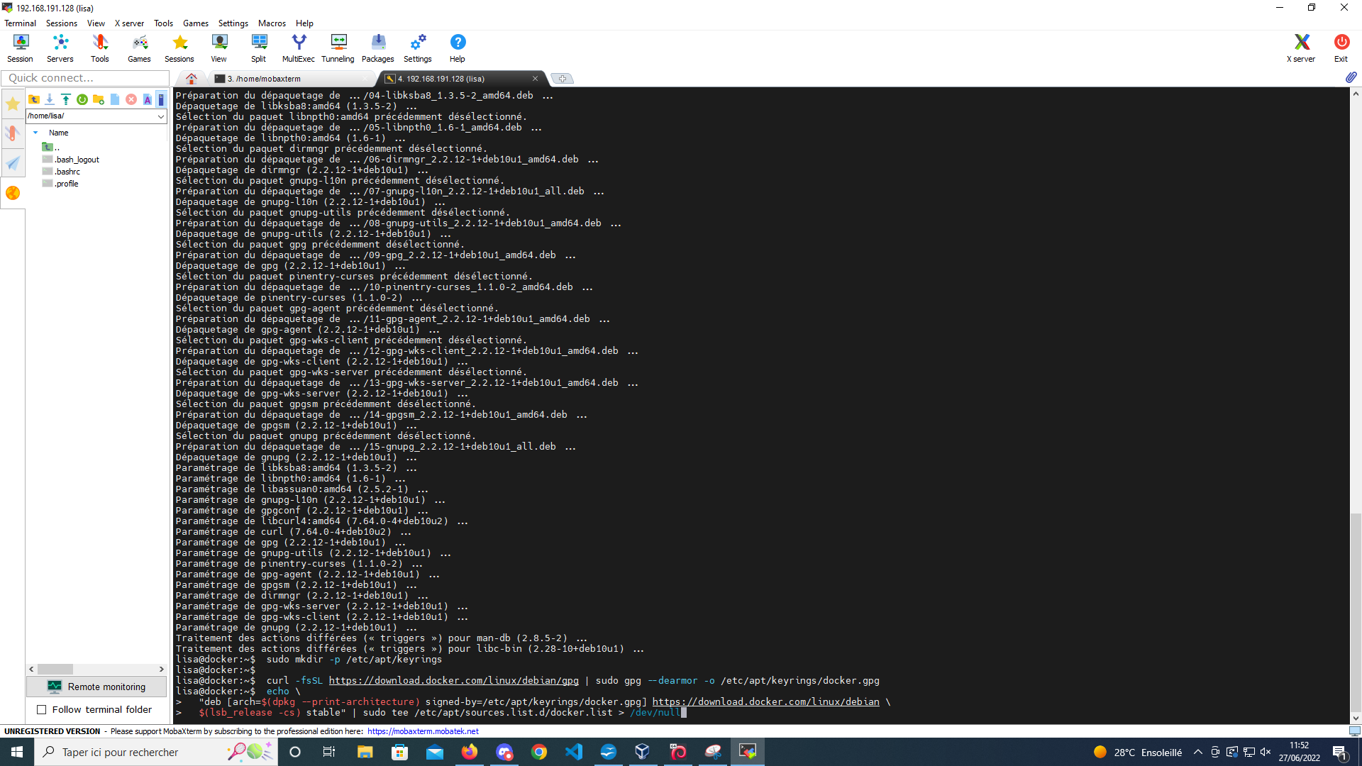
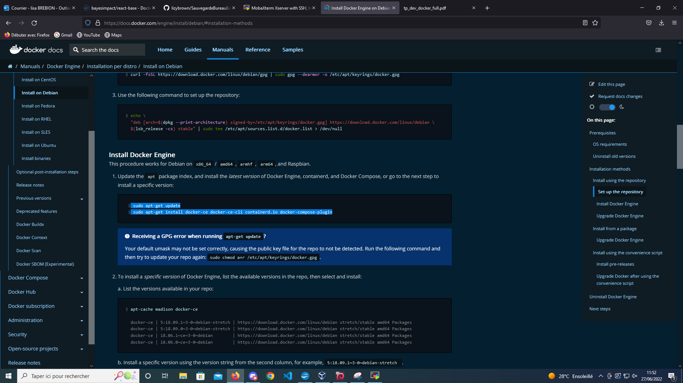
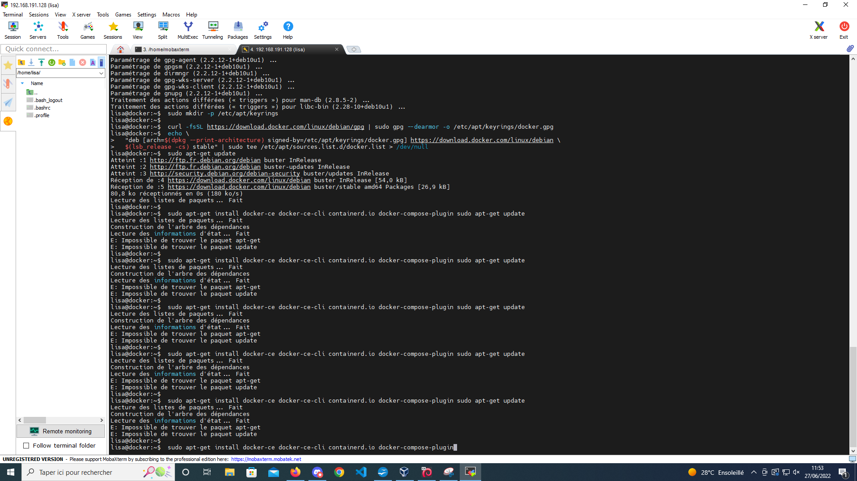

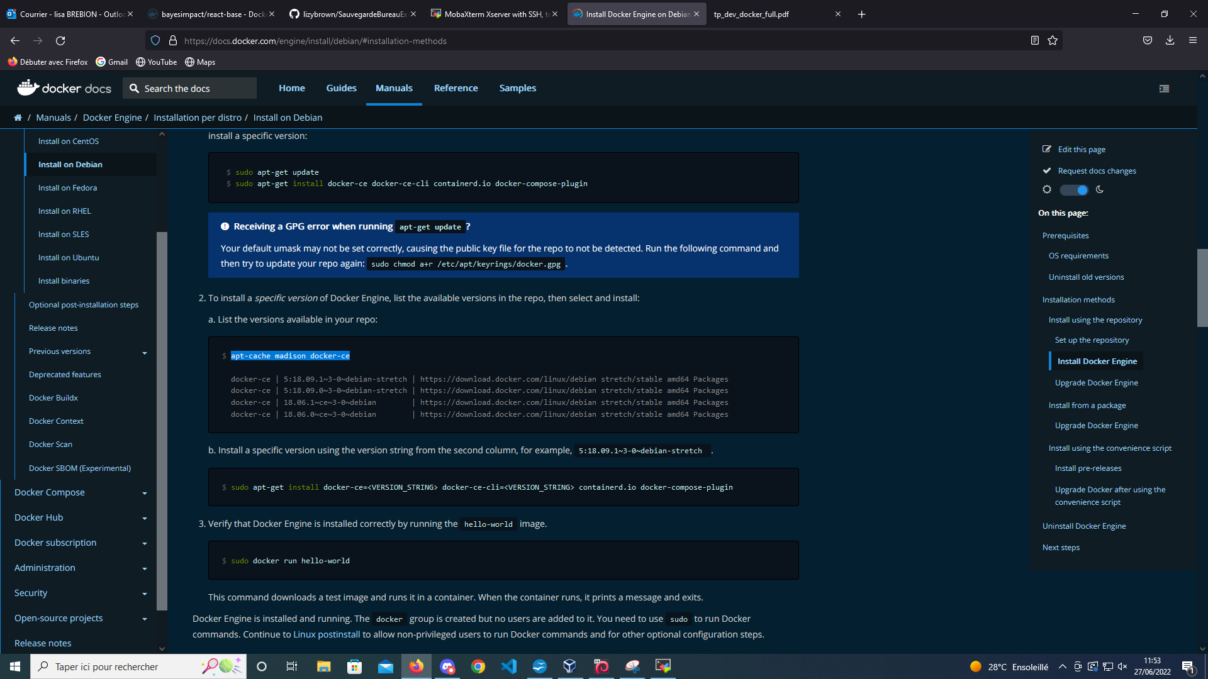
valider par o
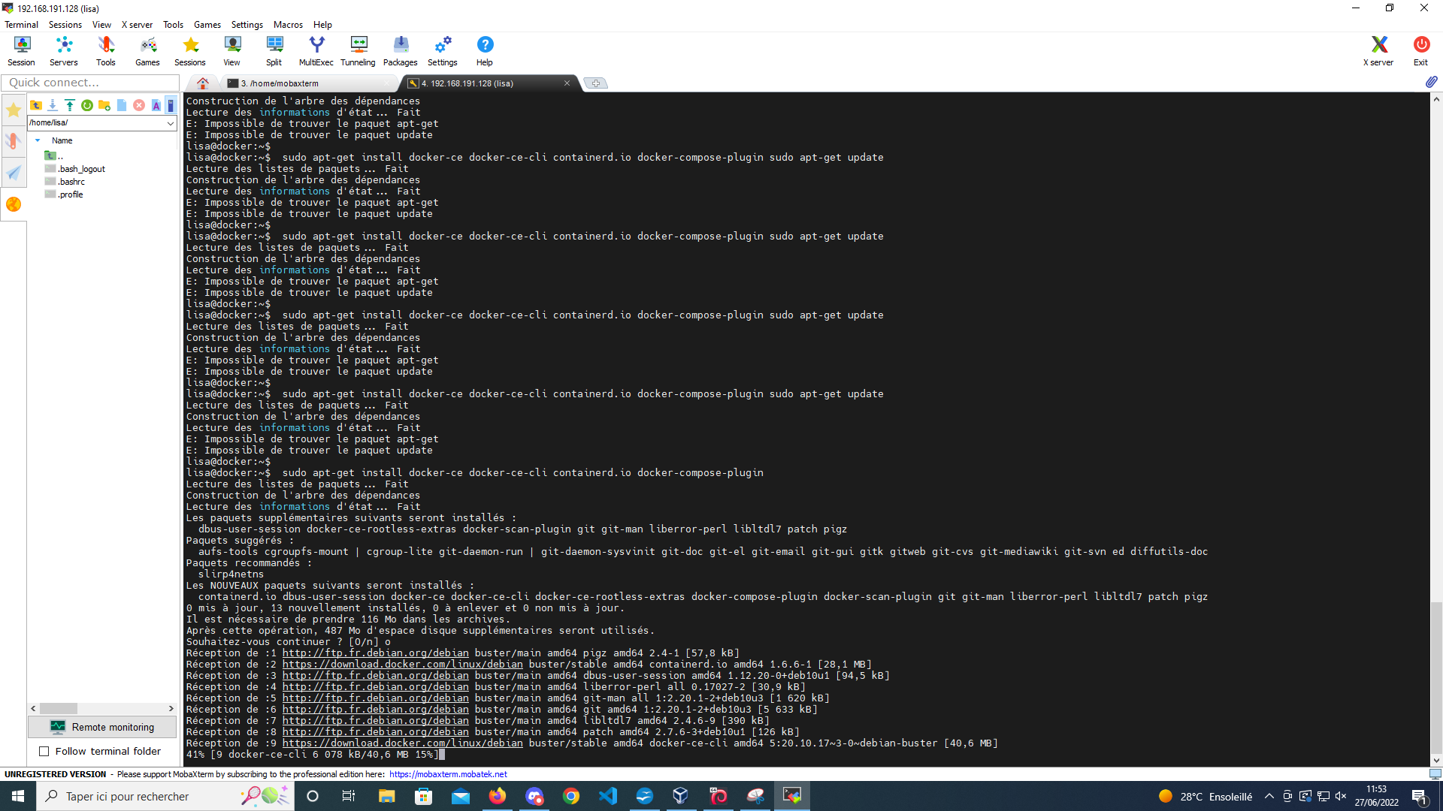

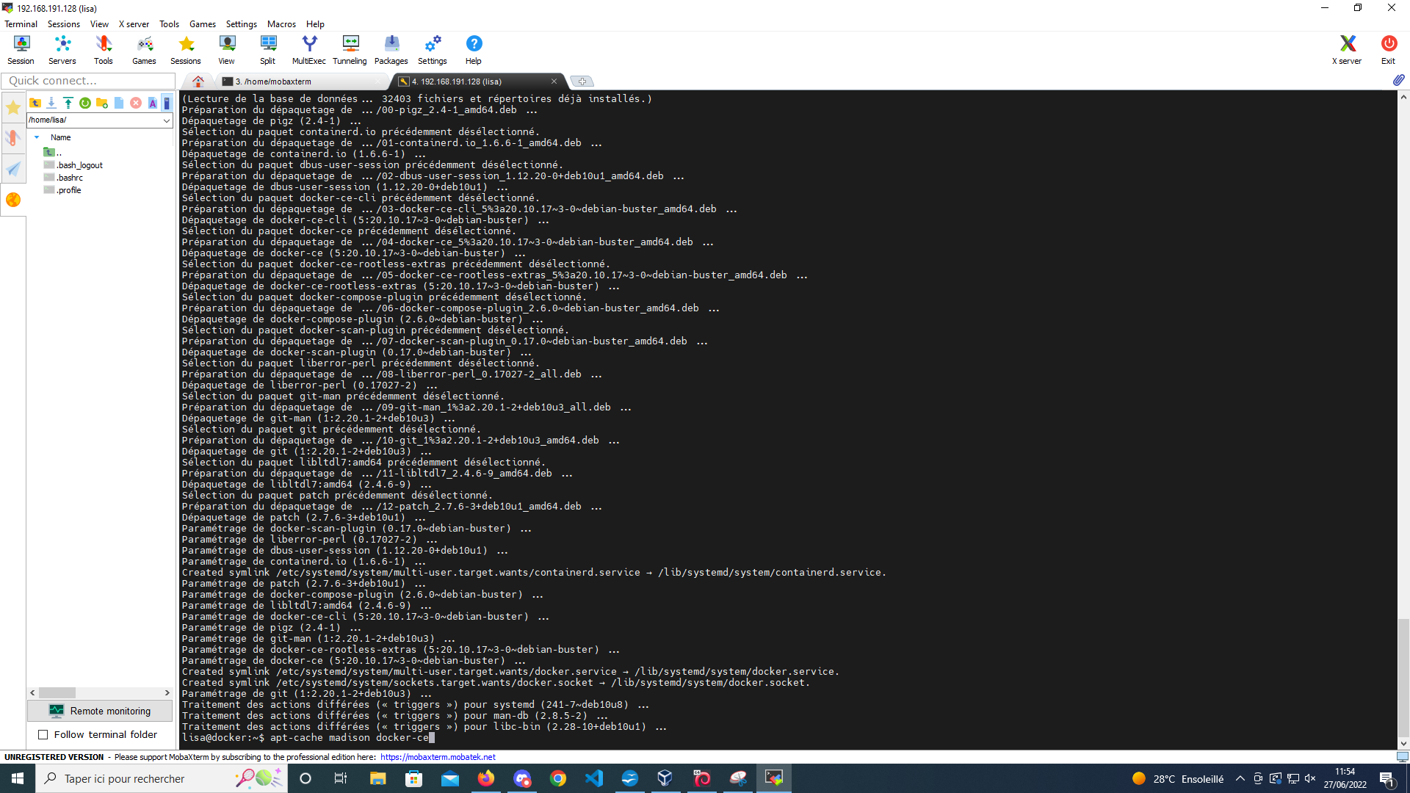
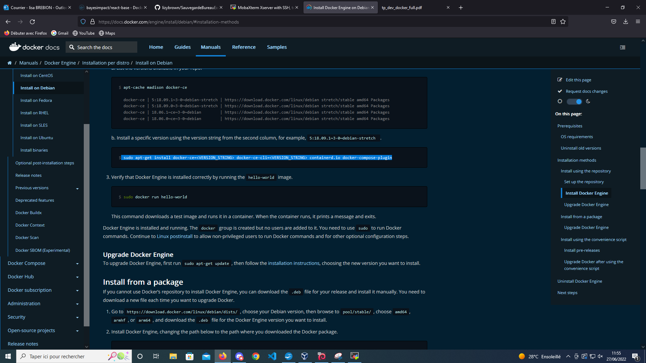

sauter l'étape sudo apt-get-install etc et passer directment a la commande hello word
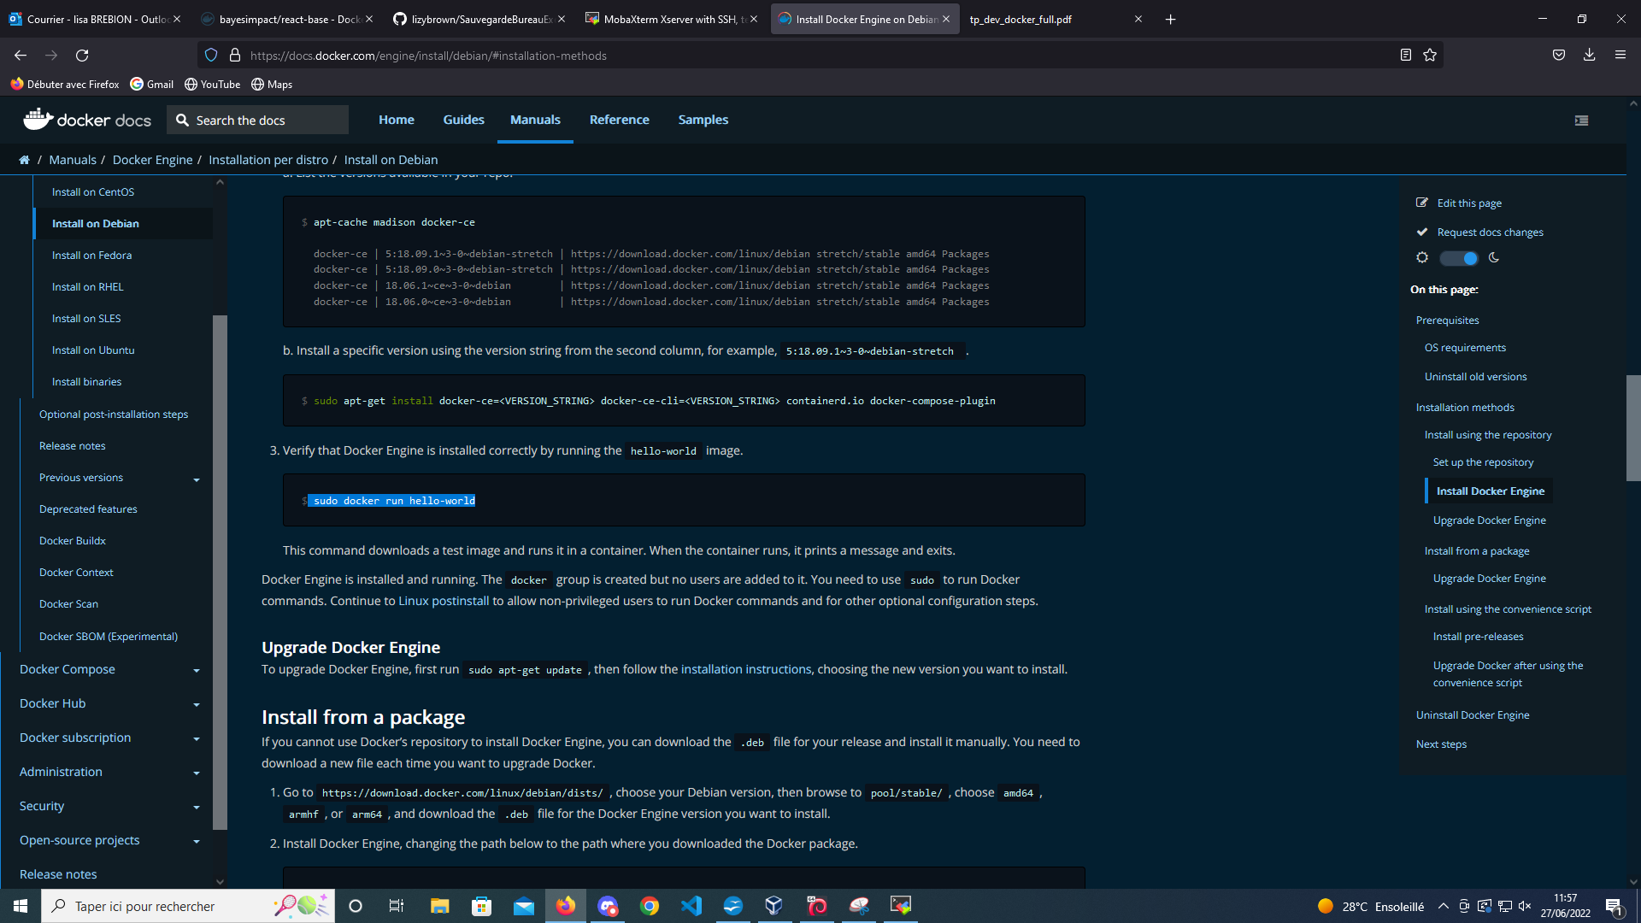
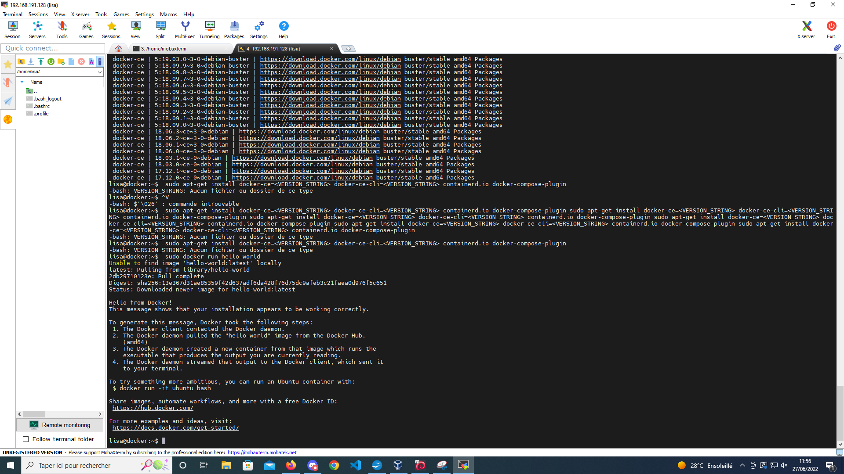

se deconnecter et se reconnecter après l'installation

entrer exit + entrer
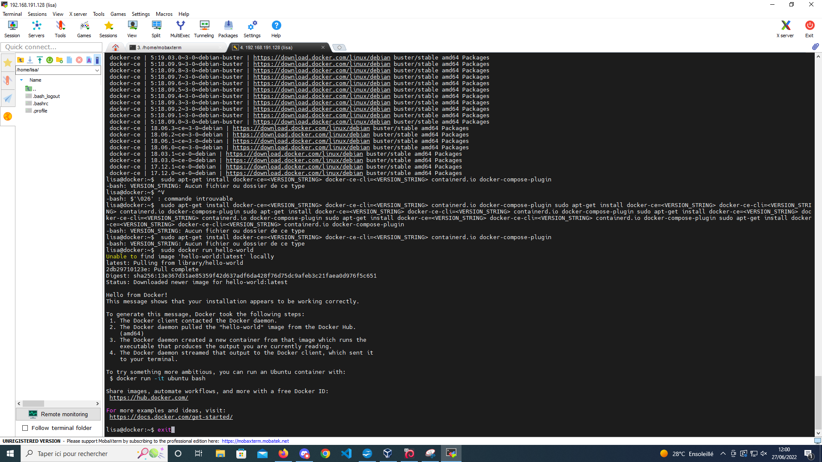
entrer r (pour restart)

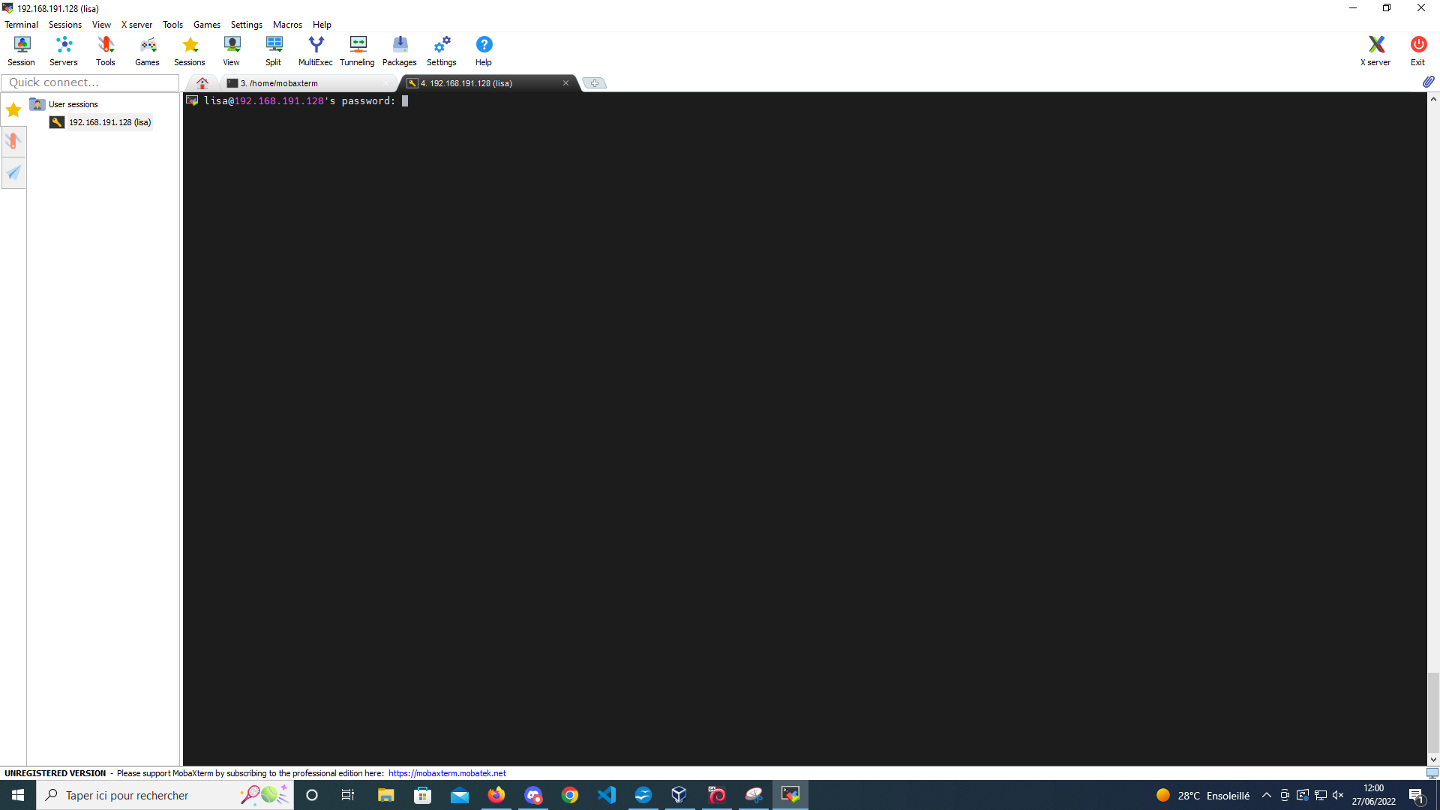

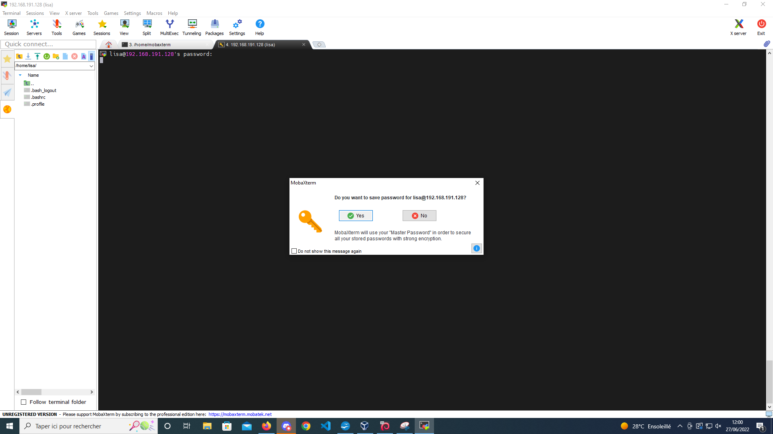
non

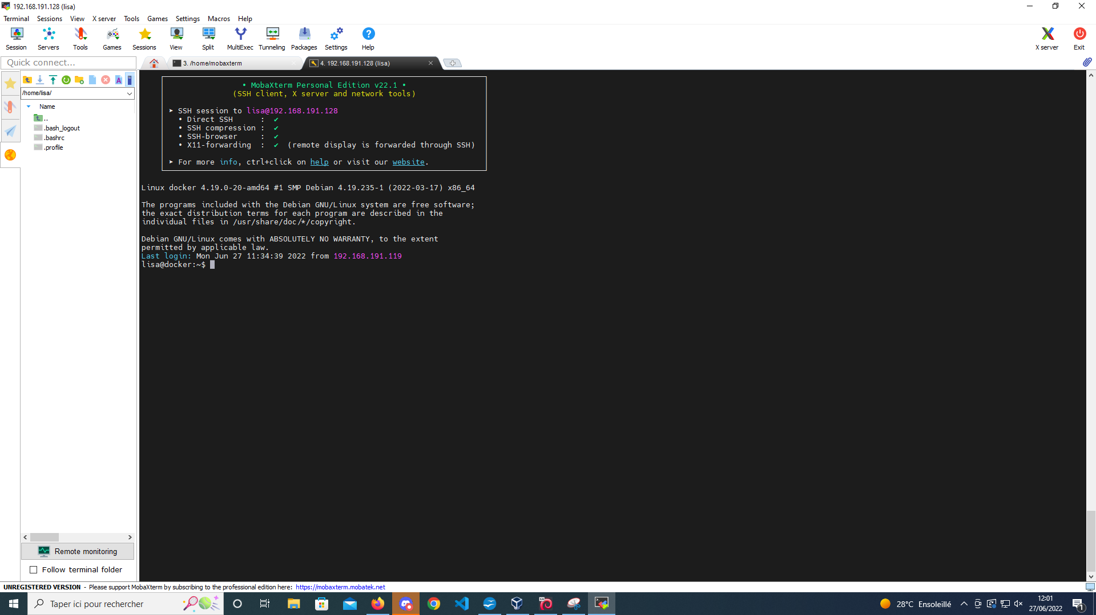

entrer la commande docker search php
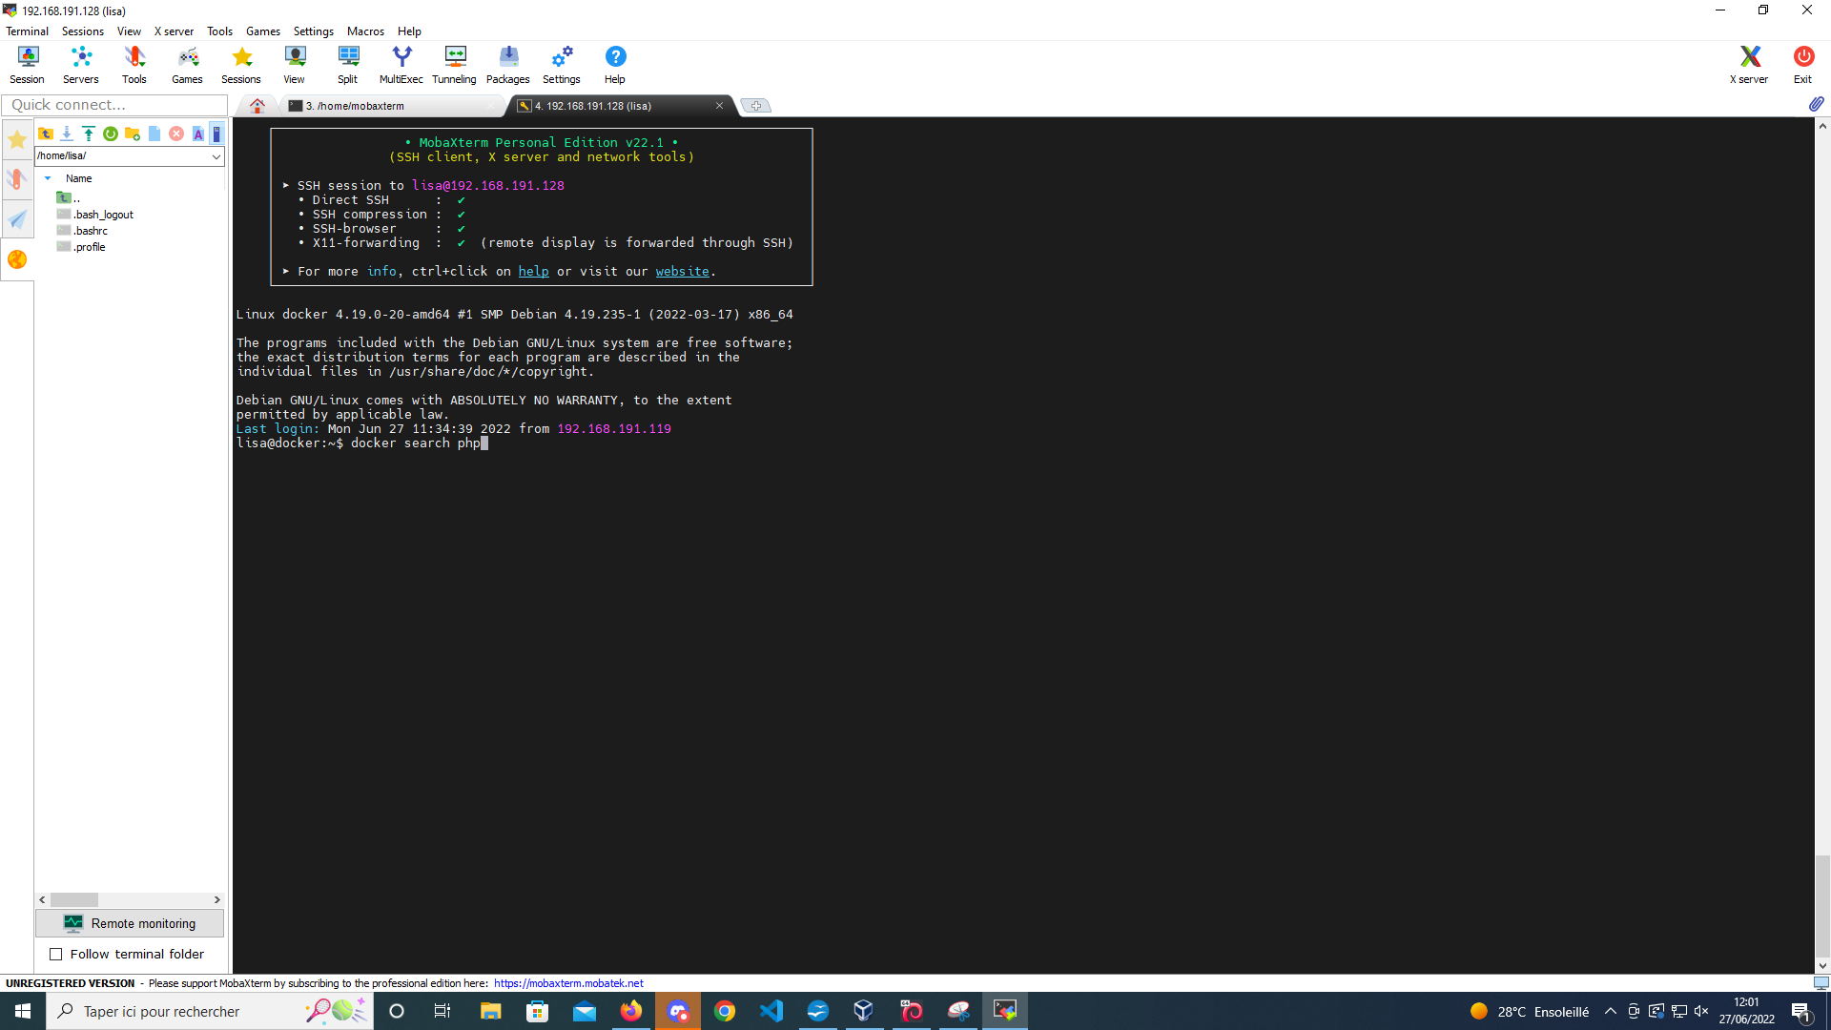
NB : il est possible que l'interface ne permette pas l'acces, il faut donc se reconnecter en SUDO
et faire de nouveau exit pour en sortir

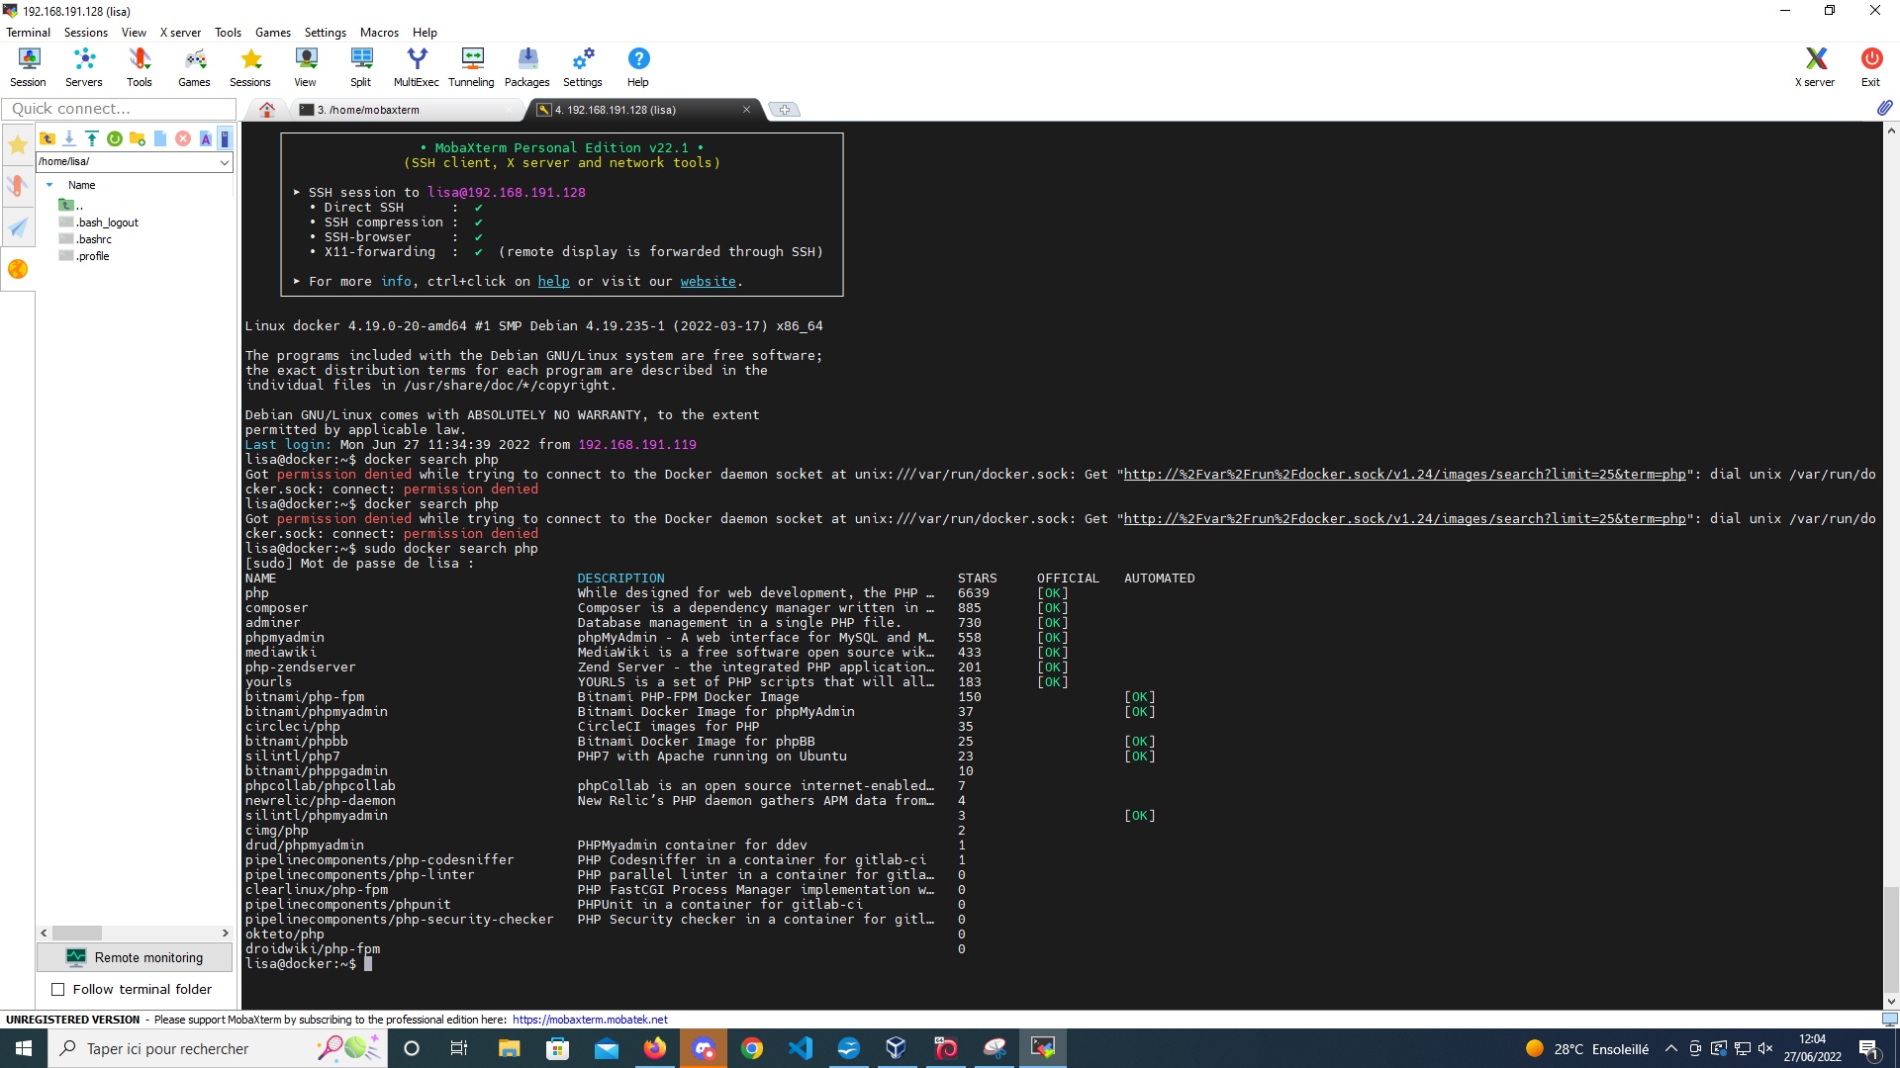
le debut des problèmes
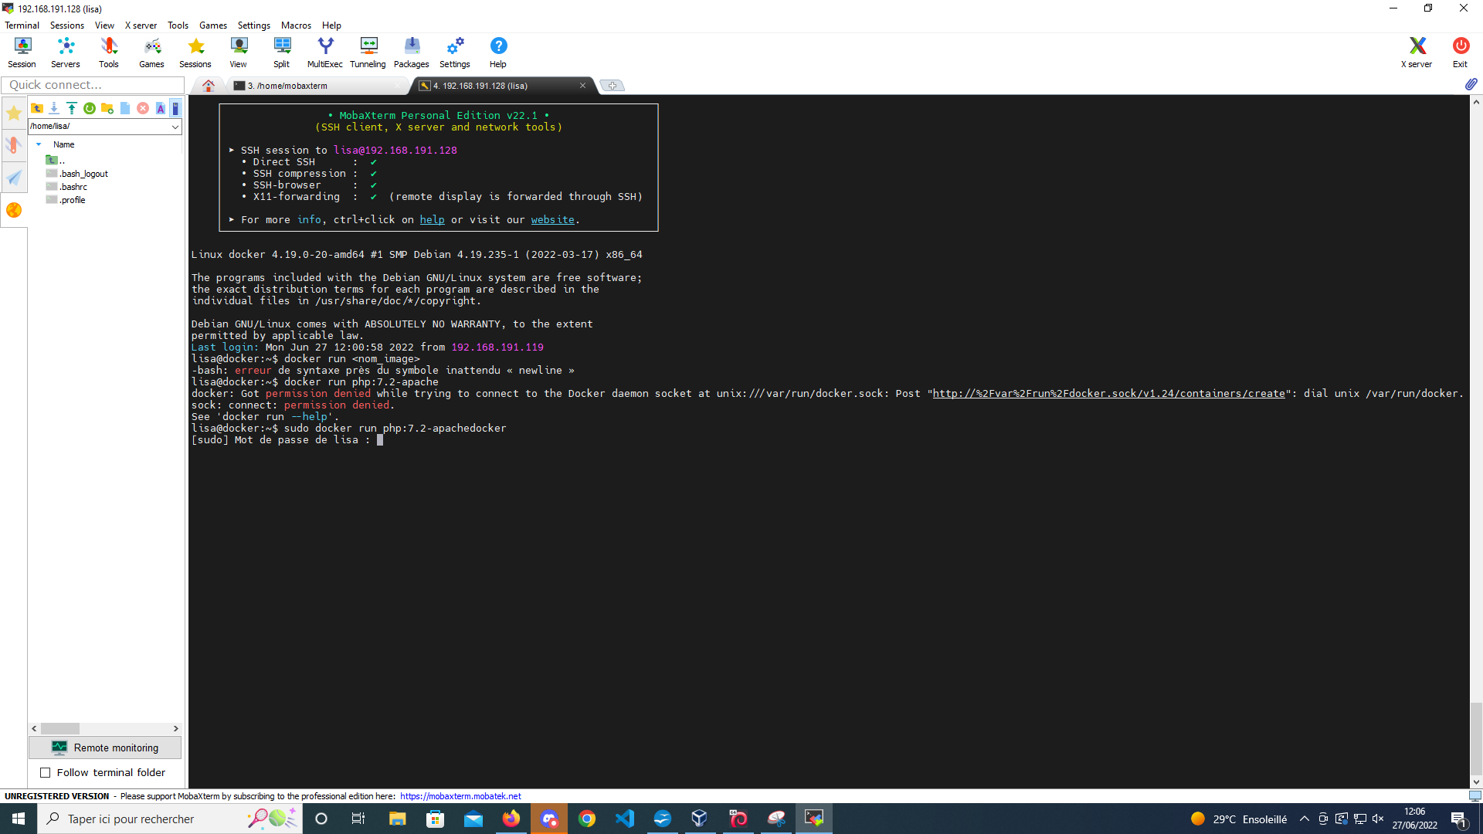
j'ai refait sudo docker run php:7.2-apache

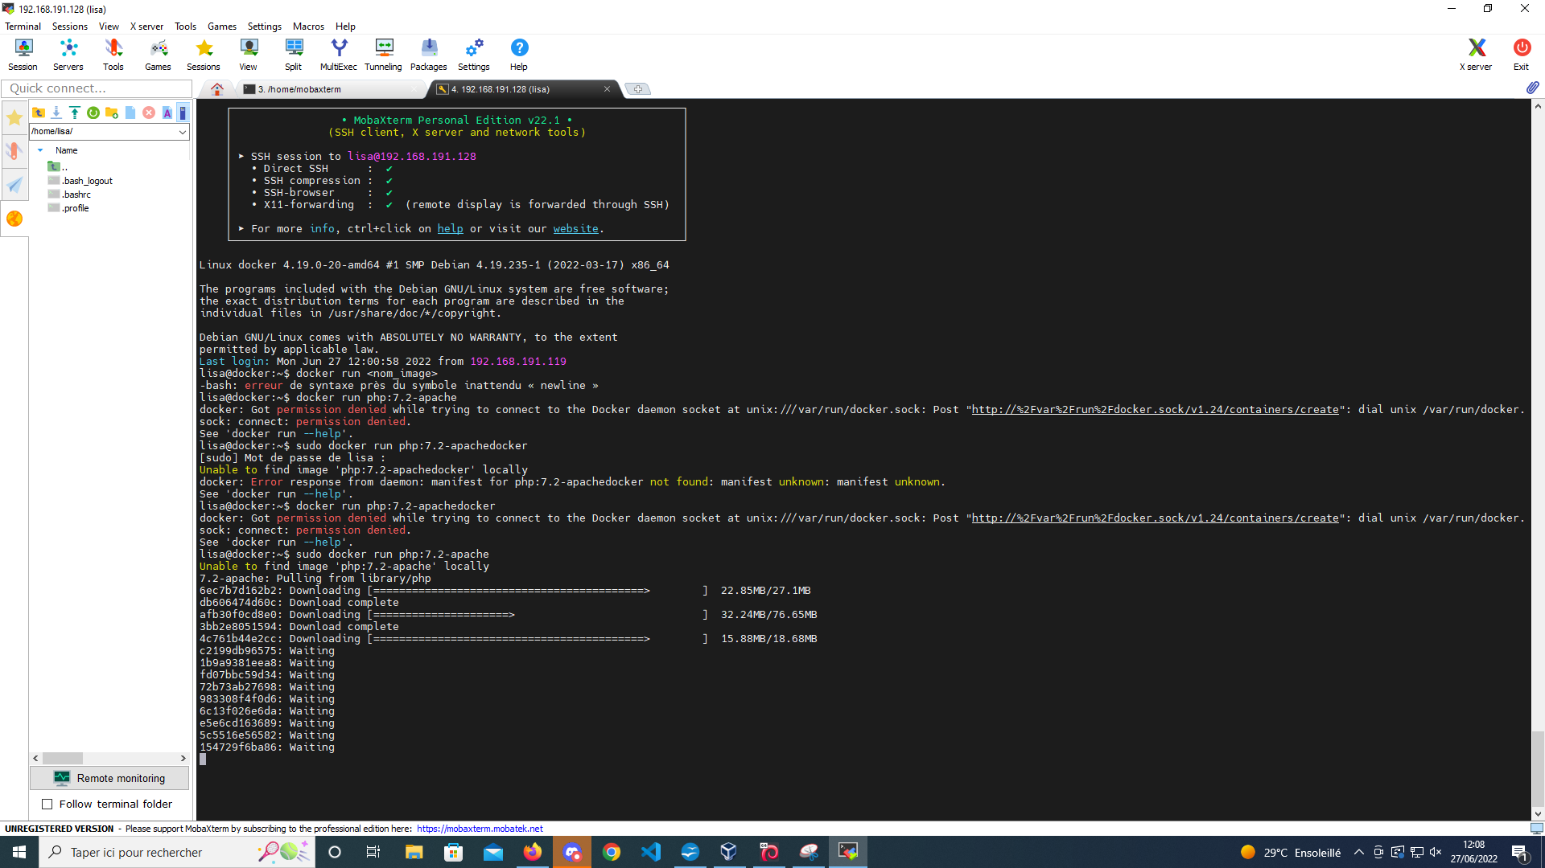

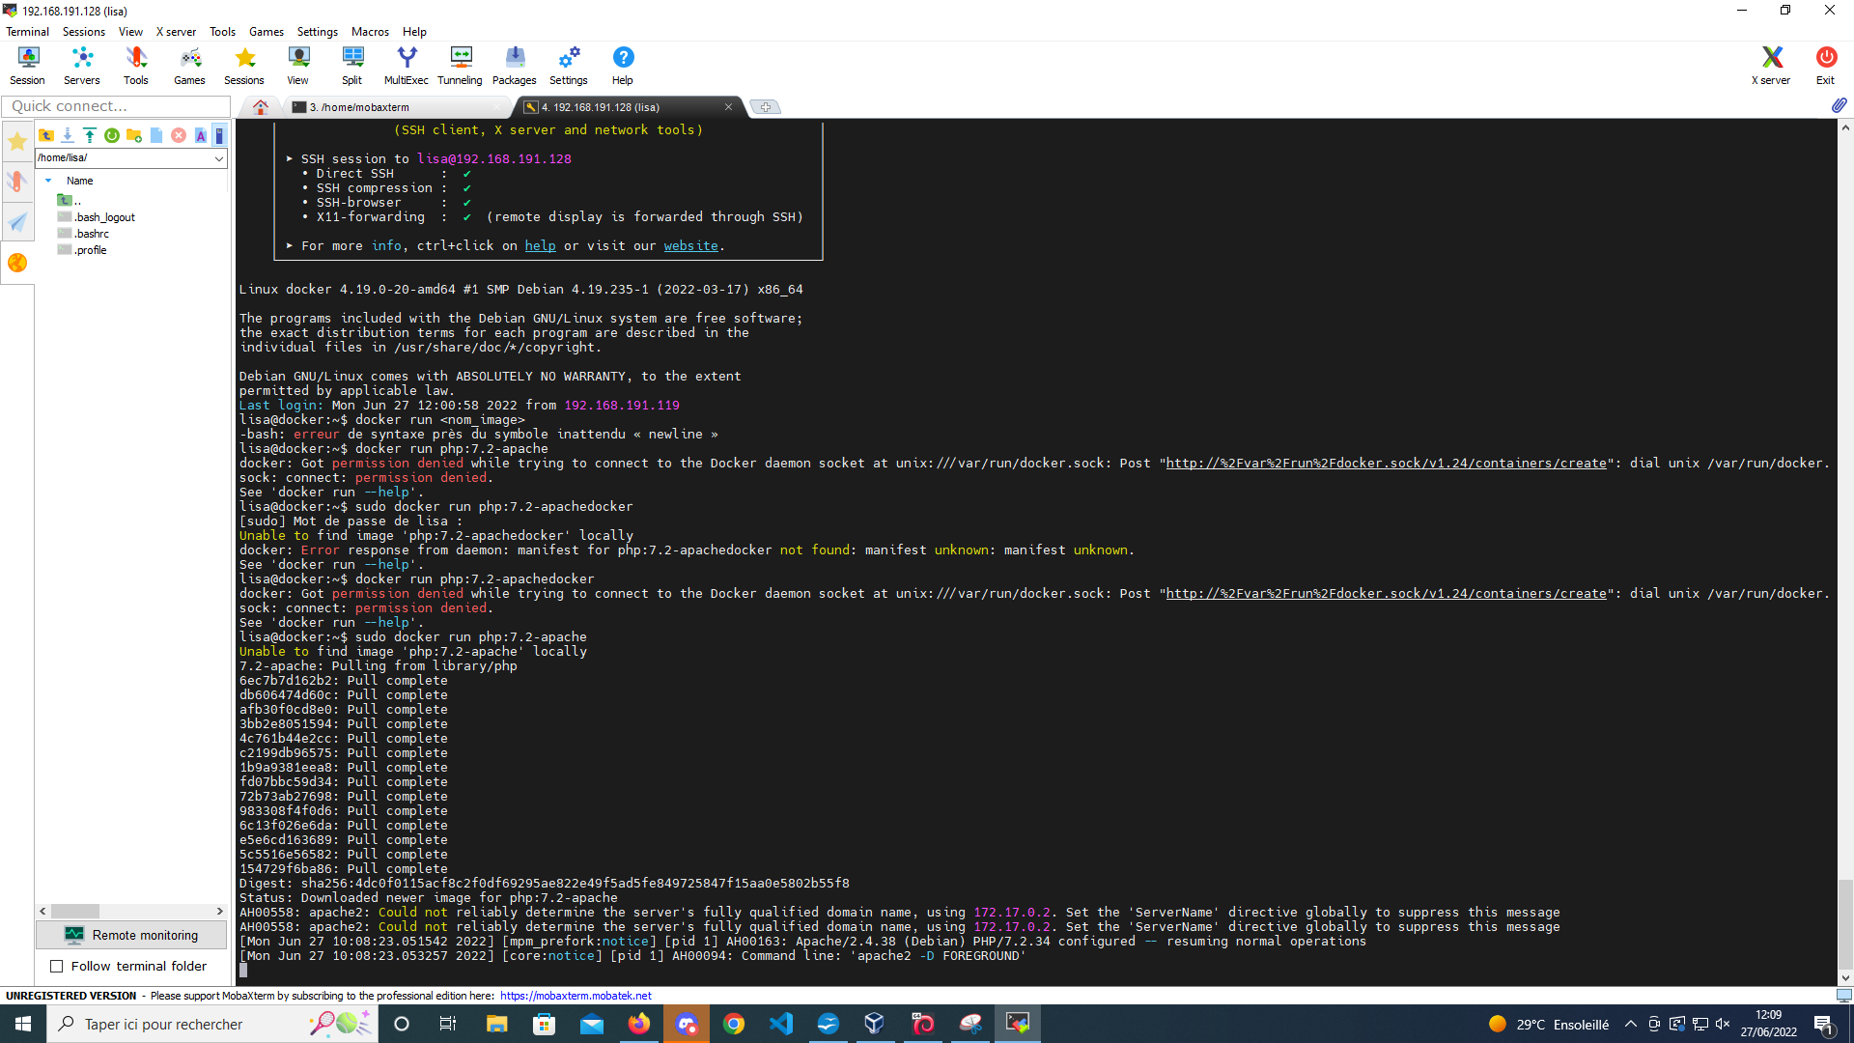

entrer crtl + c pour sortir

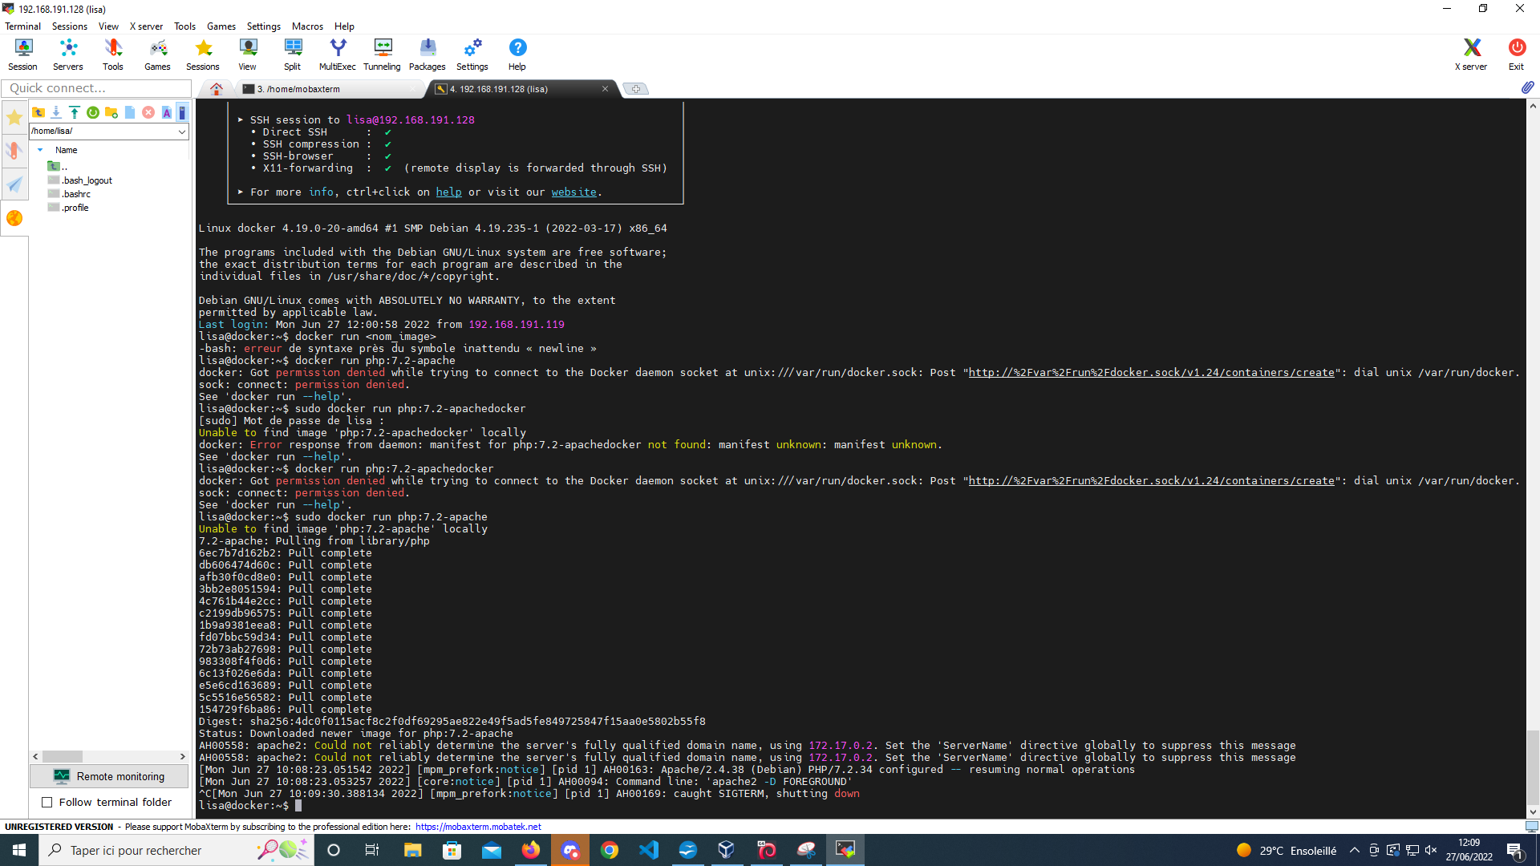
puis entrer (test avec sudo devant si besoin)

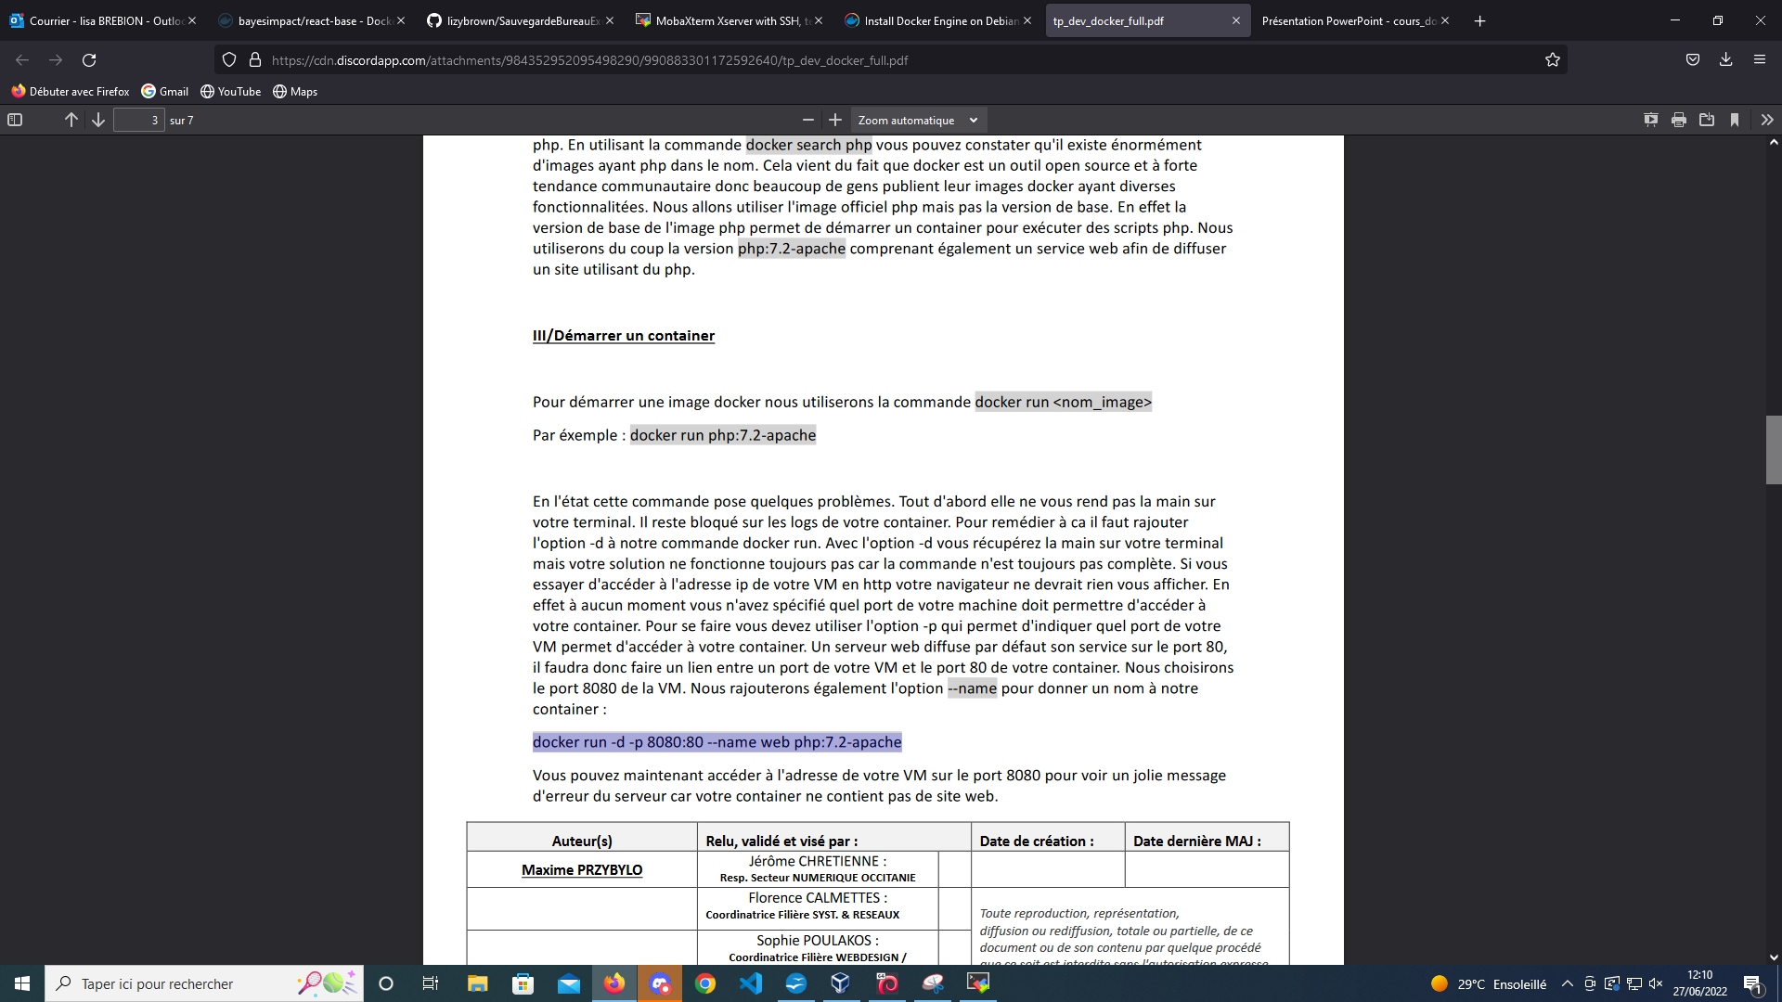

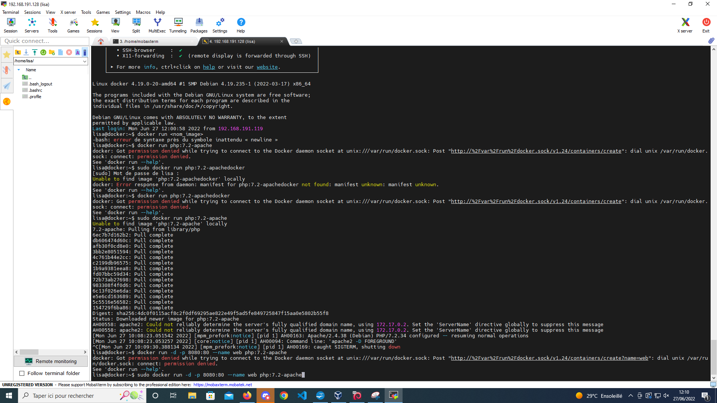

(test sudo devant si besoin ) docker ps -a

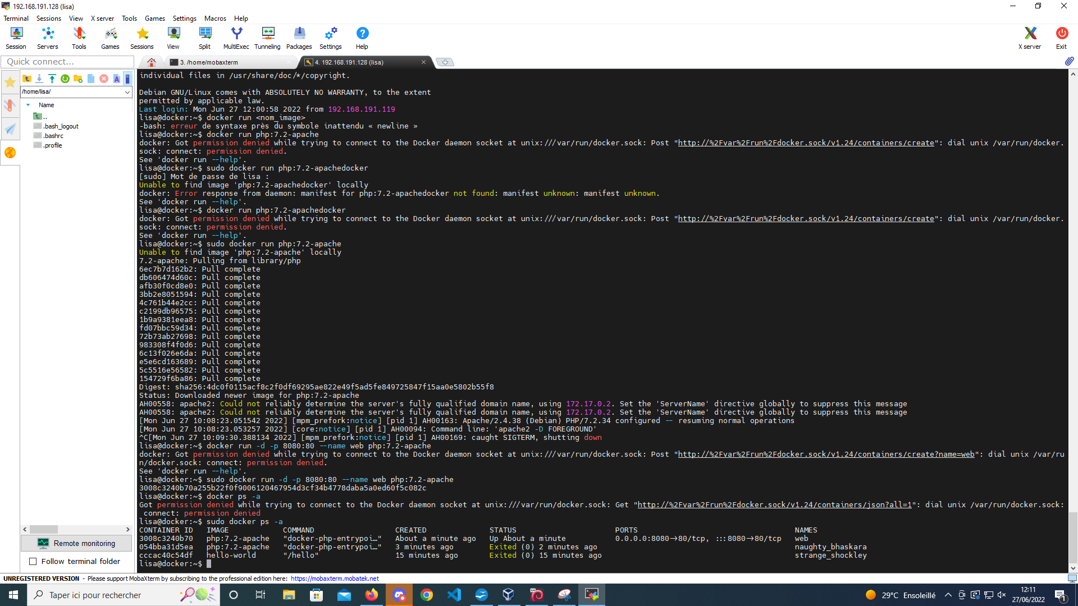

UTILISER LES FLECHES POUR RETOURNER SUR LES COMMANDES A REEXECUTER
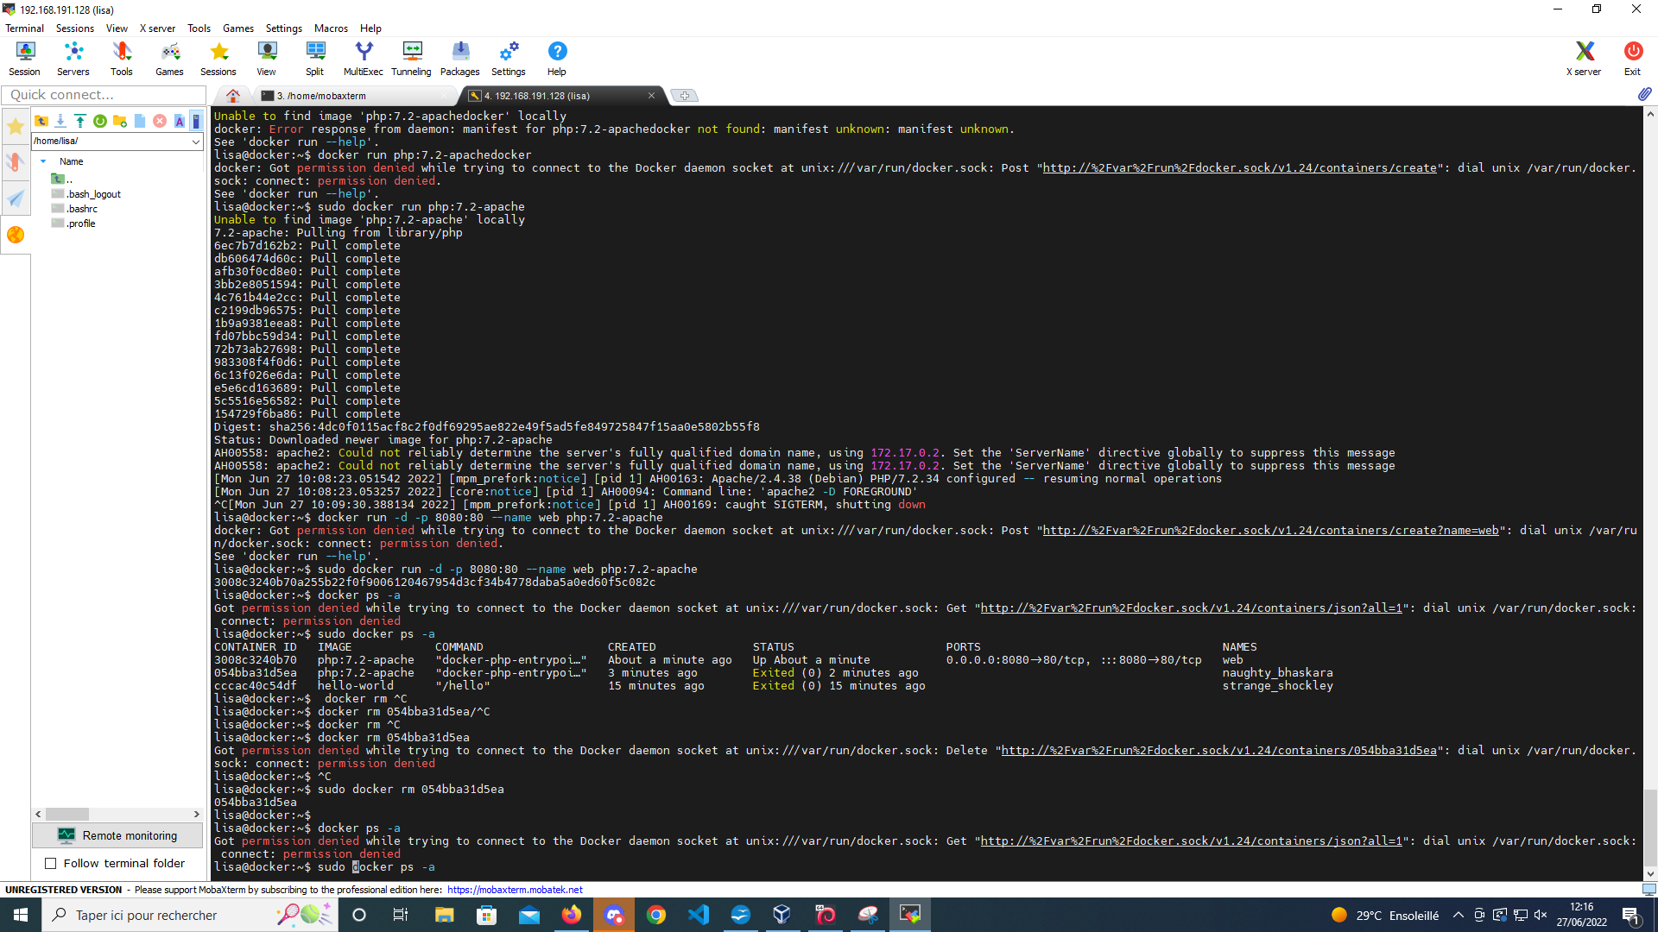
DOCKER PS A POUR VERIFIER QUE LE FICHER A BIEN ETE DELET

puis on supprime le second dossier qui ne nous sert pas

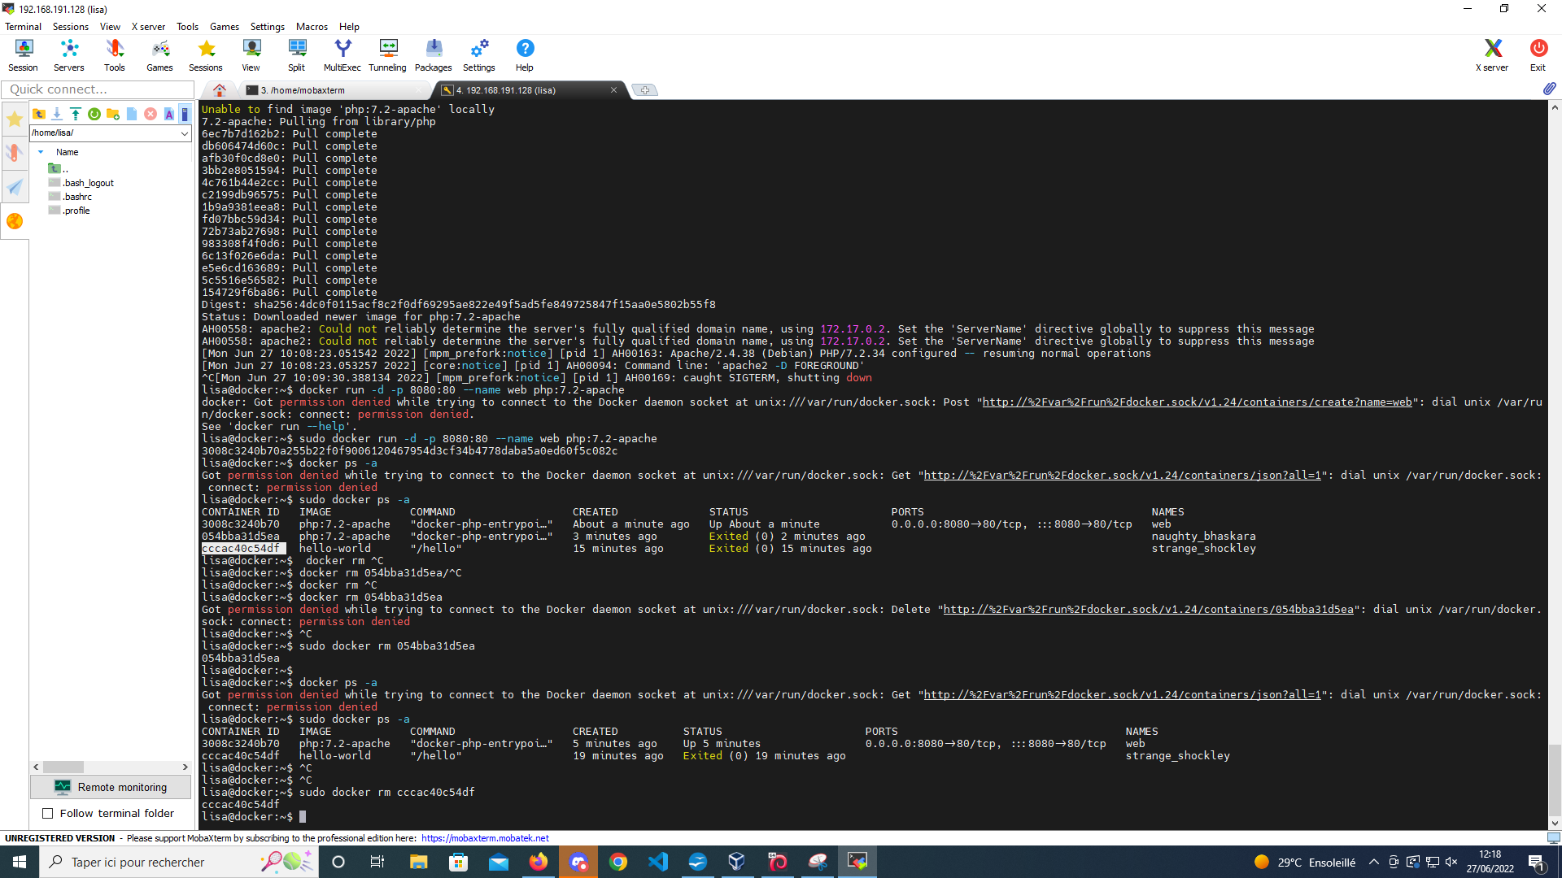

on relance un sudo docker ps -a pour verifier que la commande est bien passée
(cf : ci-dessus, tout est ok)

Vous disposez maintenant d'un container hébergeant un service web php qui est accessible sur le
port 8080 de votre VM.
Ce container n'a actuellement pas de site web à diffuser c'est pour ca que vous obtenez une page
d'erreur lors de l'accès par navigateur. Vous avez la possibilité de transférer des fichiers depuis votre
VM vers votre container avec la commande docker cp.

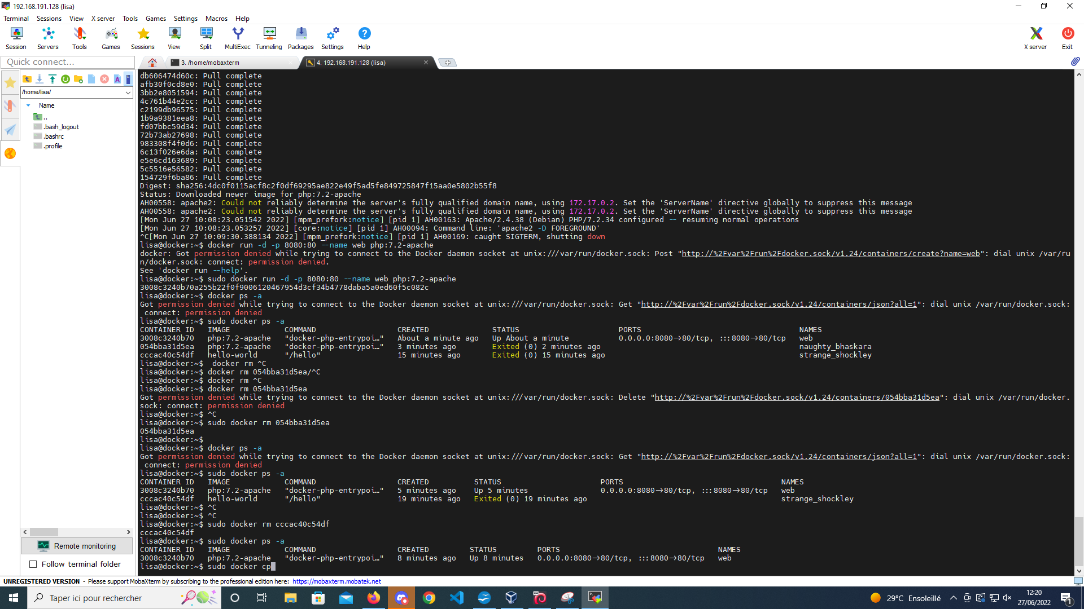
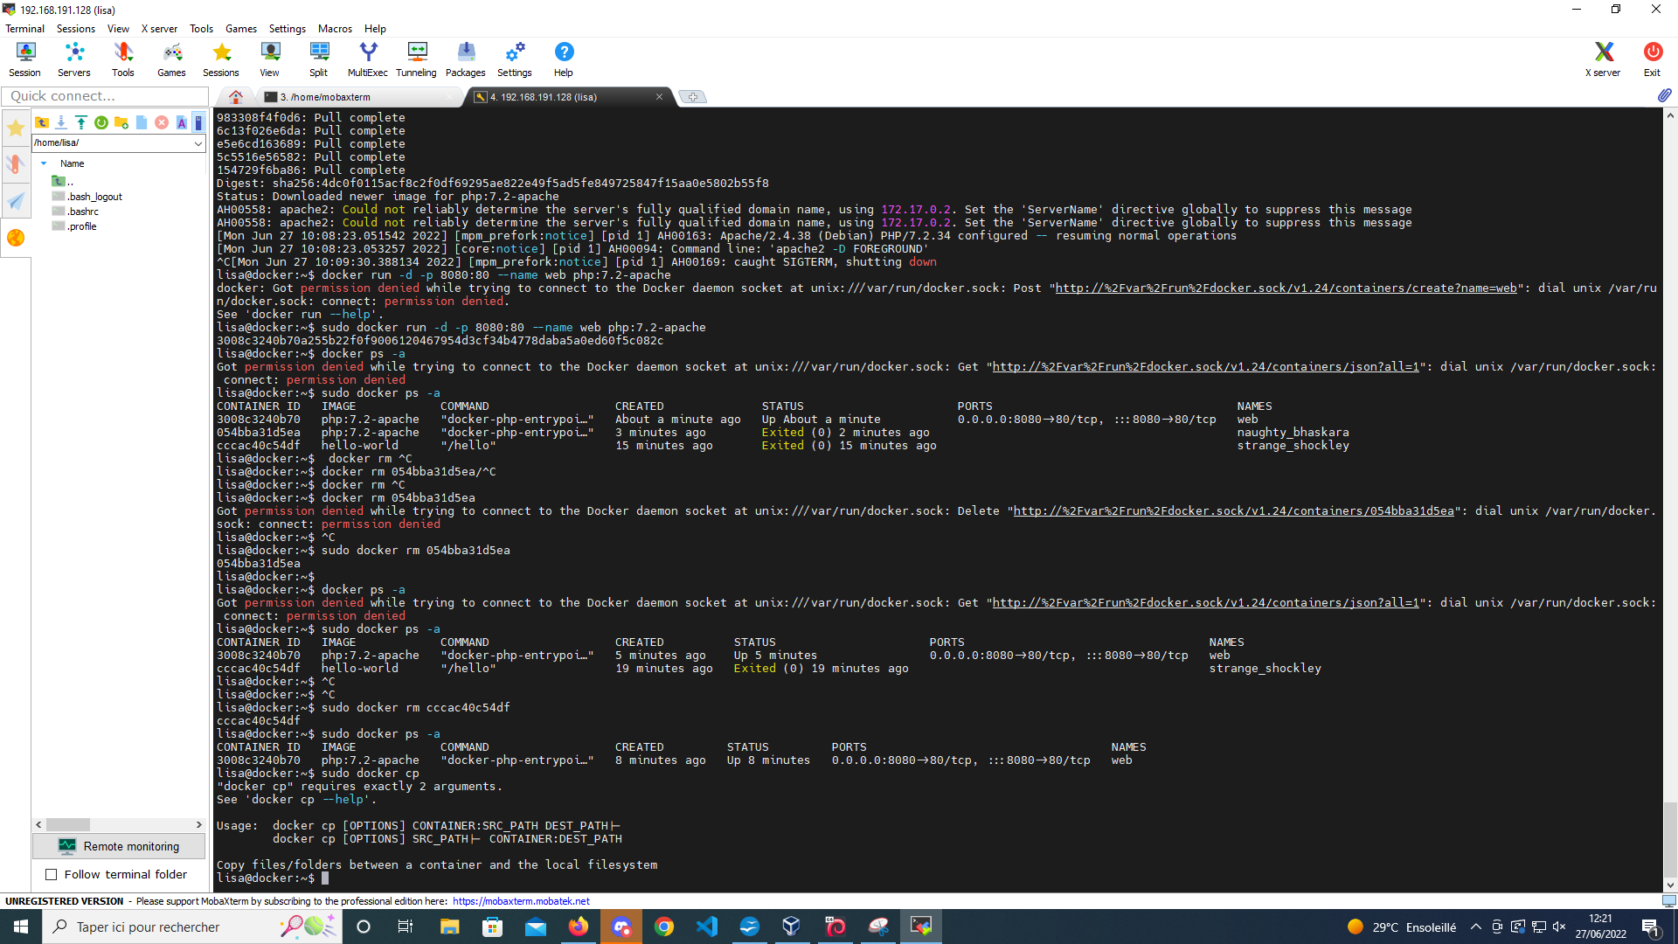

Créer un nouveau fichier
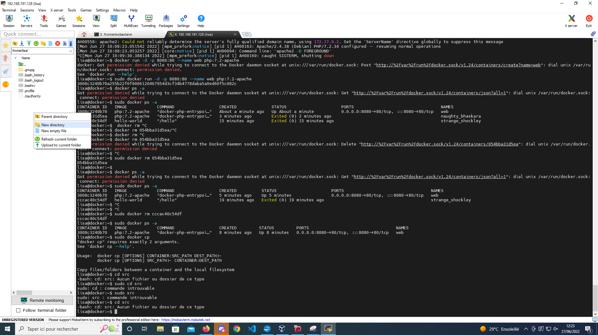

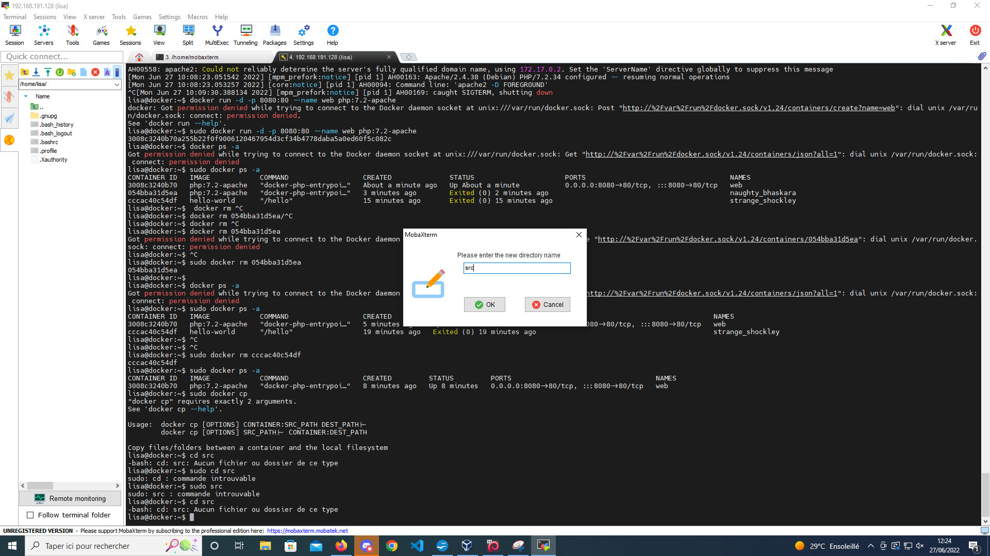
ON VERIFIE QU'IL A BIEN ETE CREE
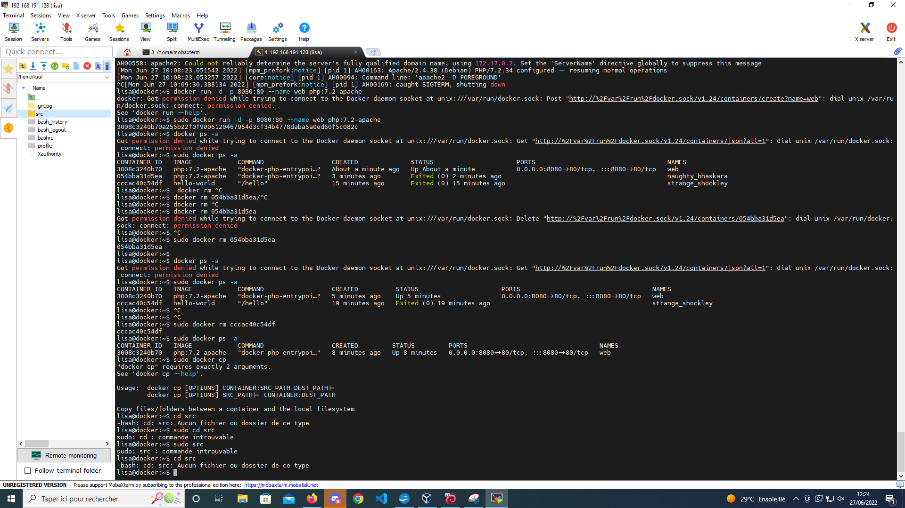

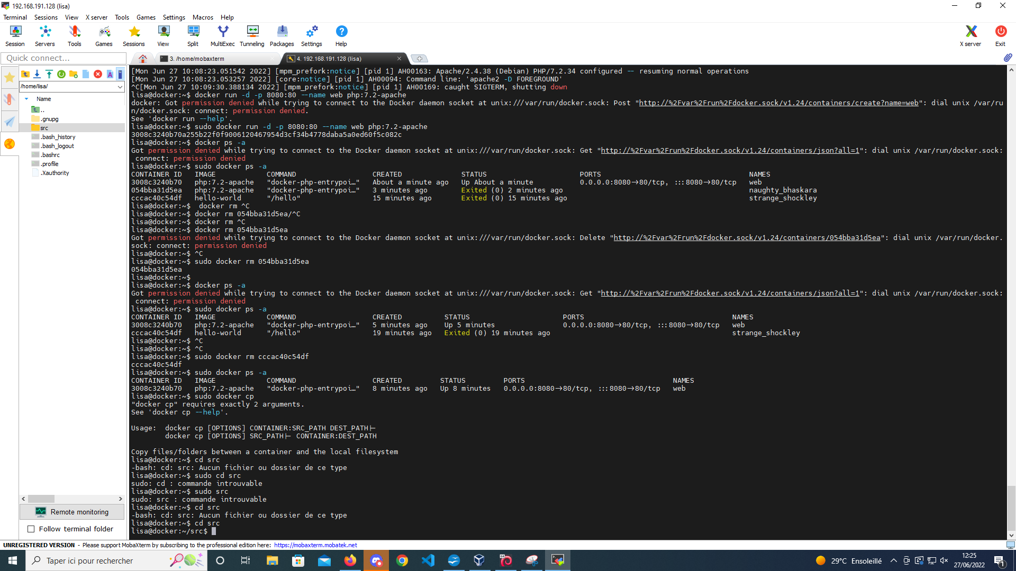

Récupérez un de vos projets php que vous mettrez dans un dossier src dans votre répertoire personnel de votre VM.
Placez-vous dans le dossier src (en tapant la commande cd src) et tapez la commande docker cp . web:/var/www/html.

COPIER DANS LE DOSSIER src LE PROJET CHOISI
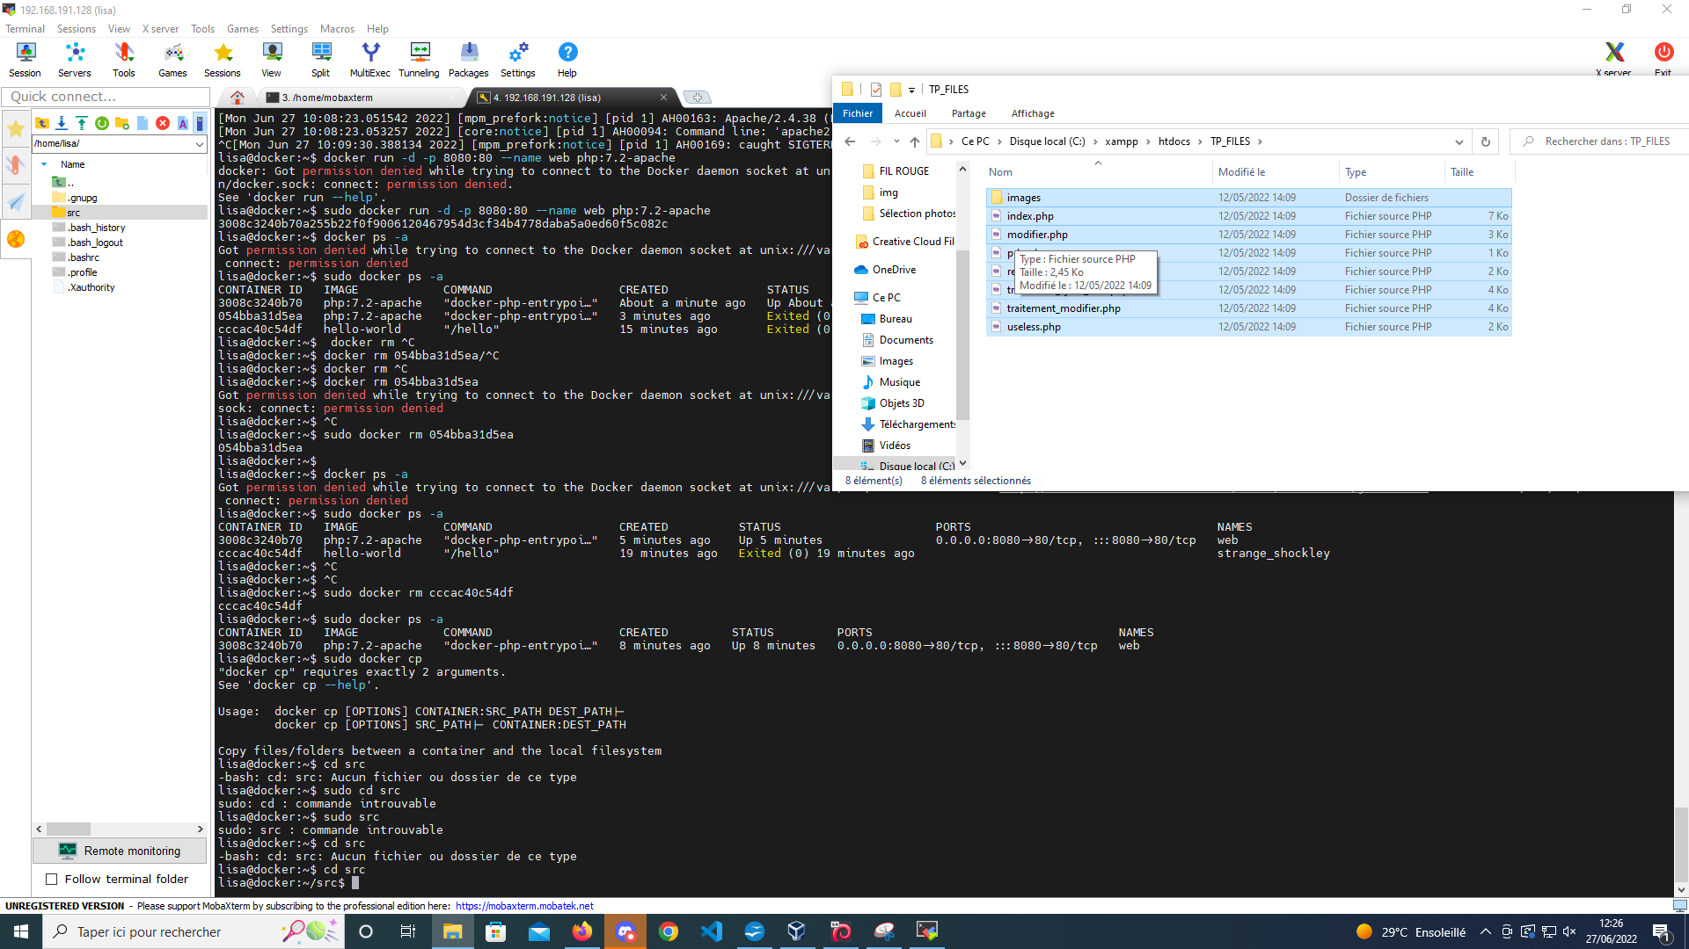
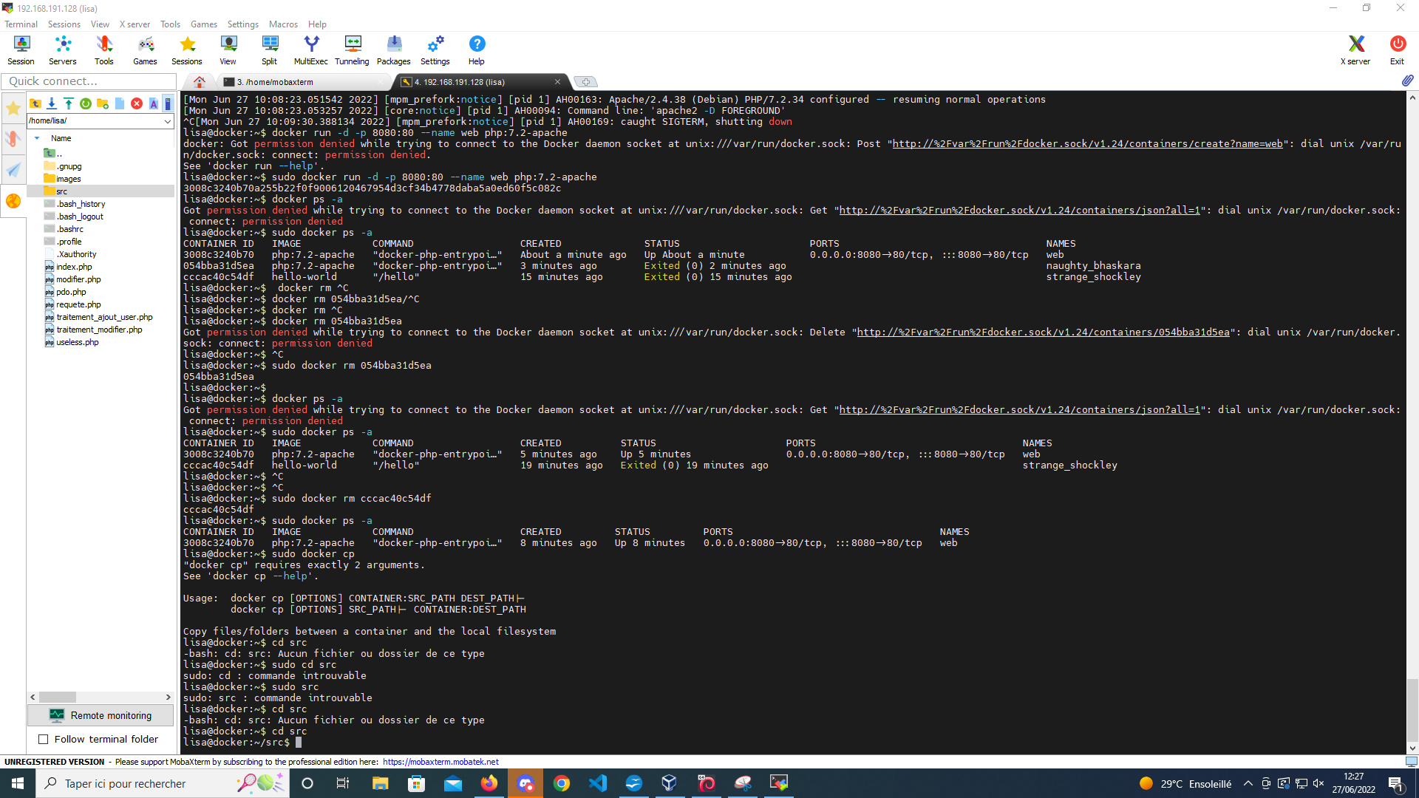
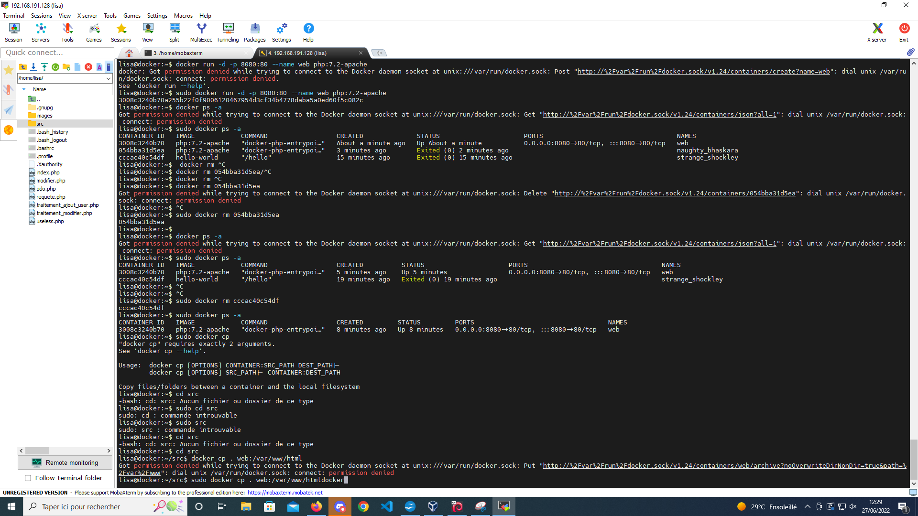

Cette
commande permet de copier tout le repertoire courant (".") dans le dossier /var/www/html du
container appelé web.
Nous allons vérifier que la commande s'est bien effectué en exécutant la commande ls
/var/www/html dans notre container. Pour se faire nous allons utiliser la commande docker exec.
docker exec web ls /var/www/htm

NB :
commande pour avoir les droits
ex docker : sudo adduser lisa docker(nom du programme)

Nous allons vérifier que la commande s'est bien effectué en exécutant la commande ls
/var/www/html dans notre container. Pour se faire nous allons utiliser la commande docker exec.
docker exec web ls /var/www/html

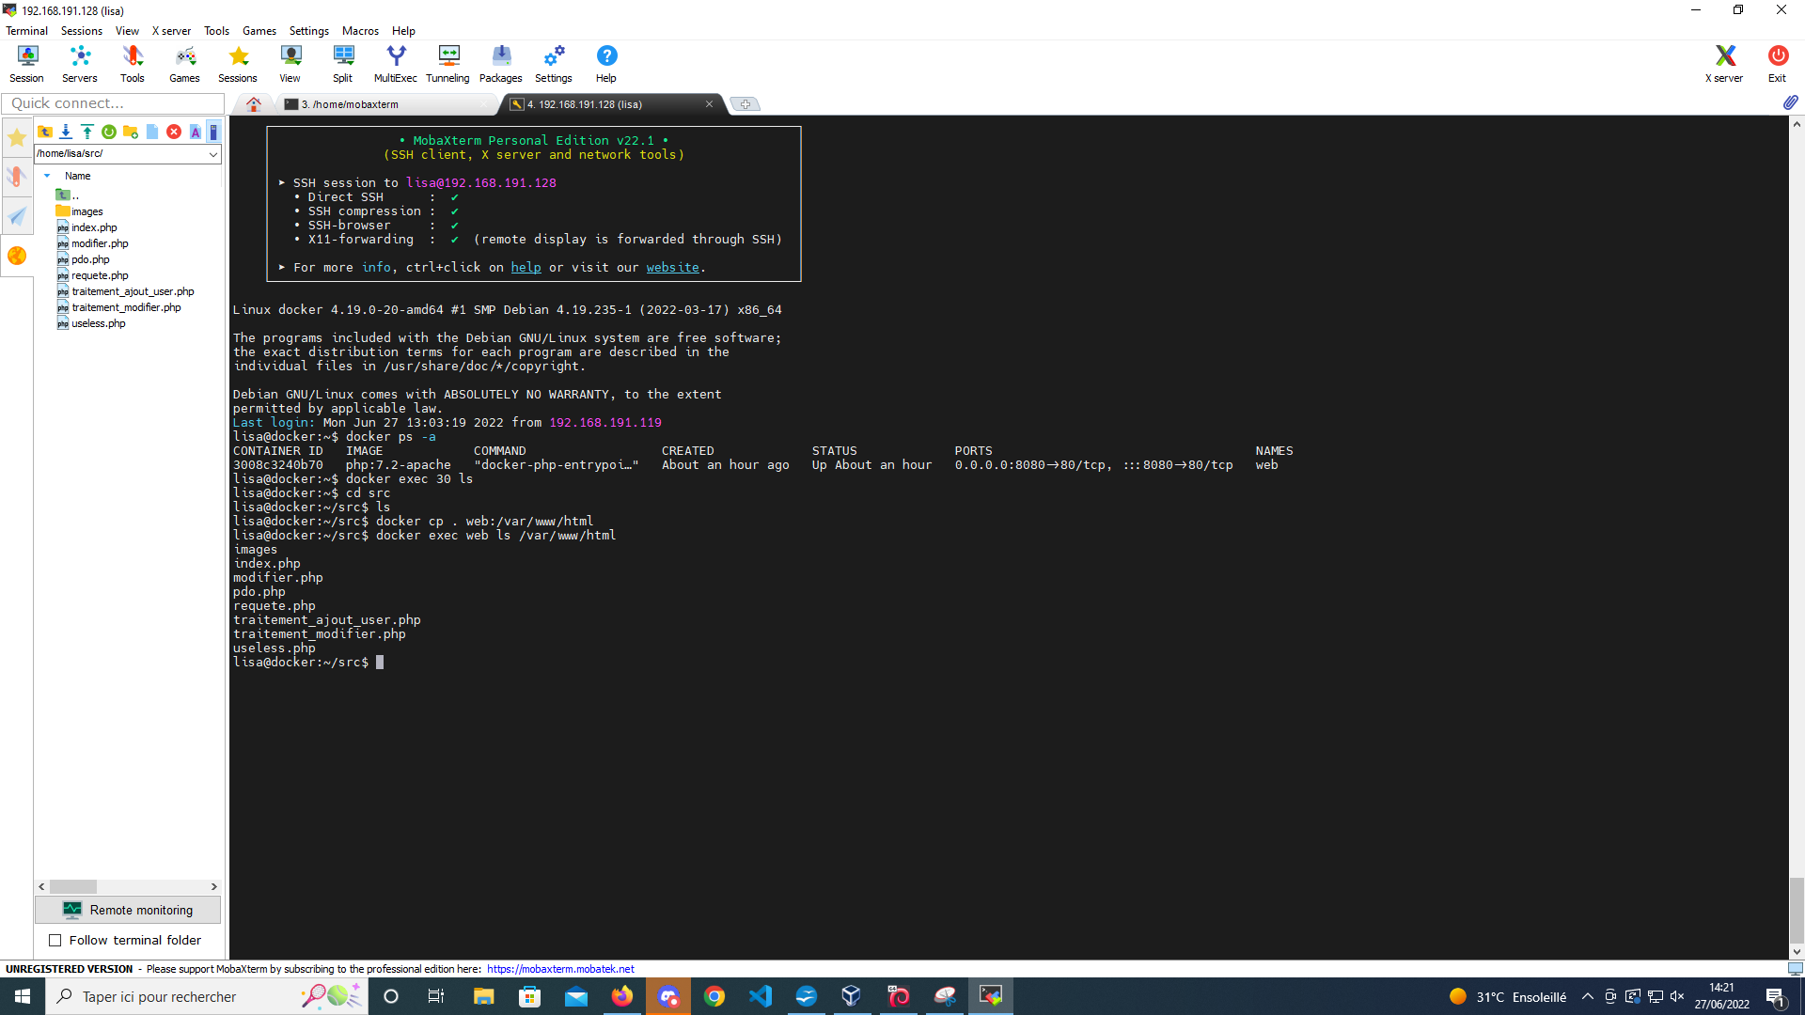
Vous devriez voir votre projet dans le résultat de la commande. Effectuez également la vérification en
accédant à l'adresse ip de votre VM sur le port 8080 via votre navigateur

http://<ip_de_la_vm>:8080

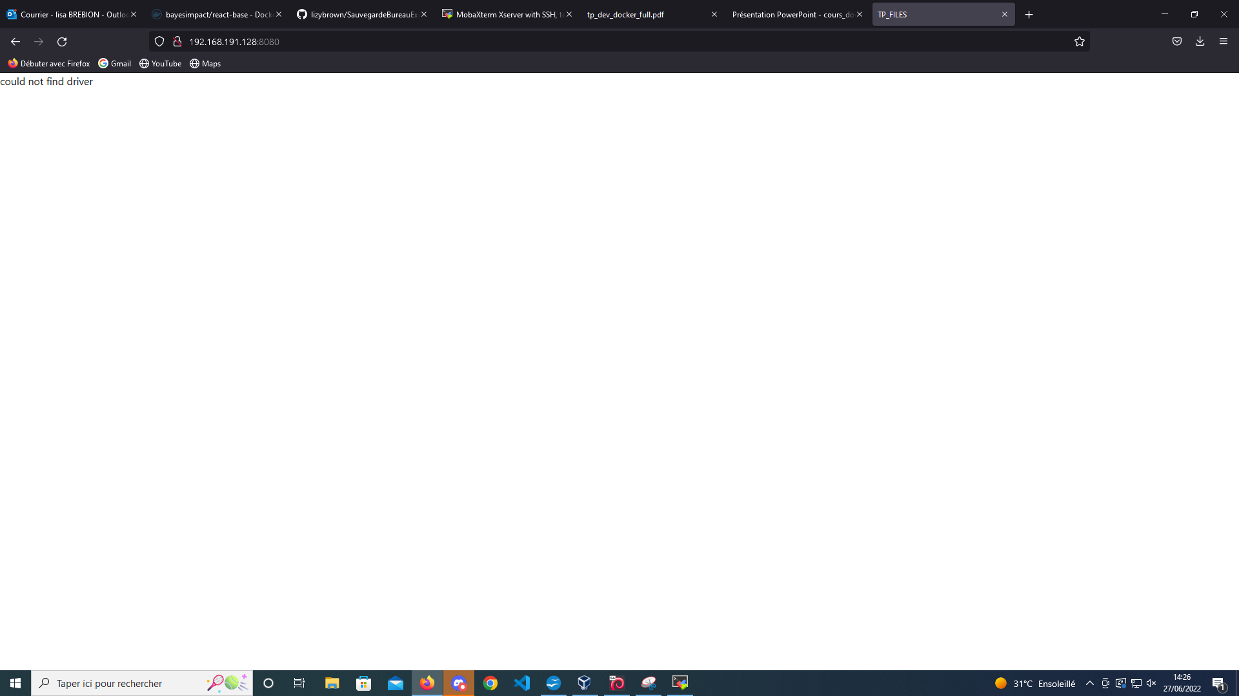

////////////////////////////////////////////////IL EST NORMAL QUE NOTRE PAGE NE S'AFFICHE PAS CAR NOUS N'AVONS PAS ENCORE CREE LE DOSSIER CONTAINER CORRESPONDANT A LA BDD DU PROJET ////////////////////////////////

CREER UN NVO FICHER DOCKER
CF ci dessous
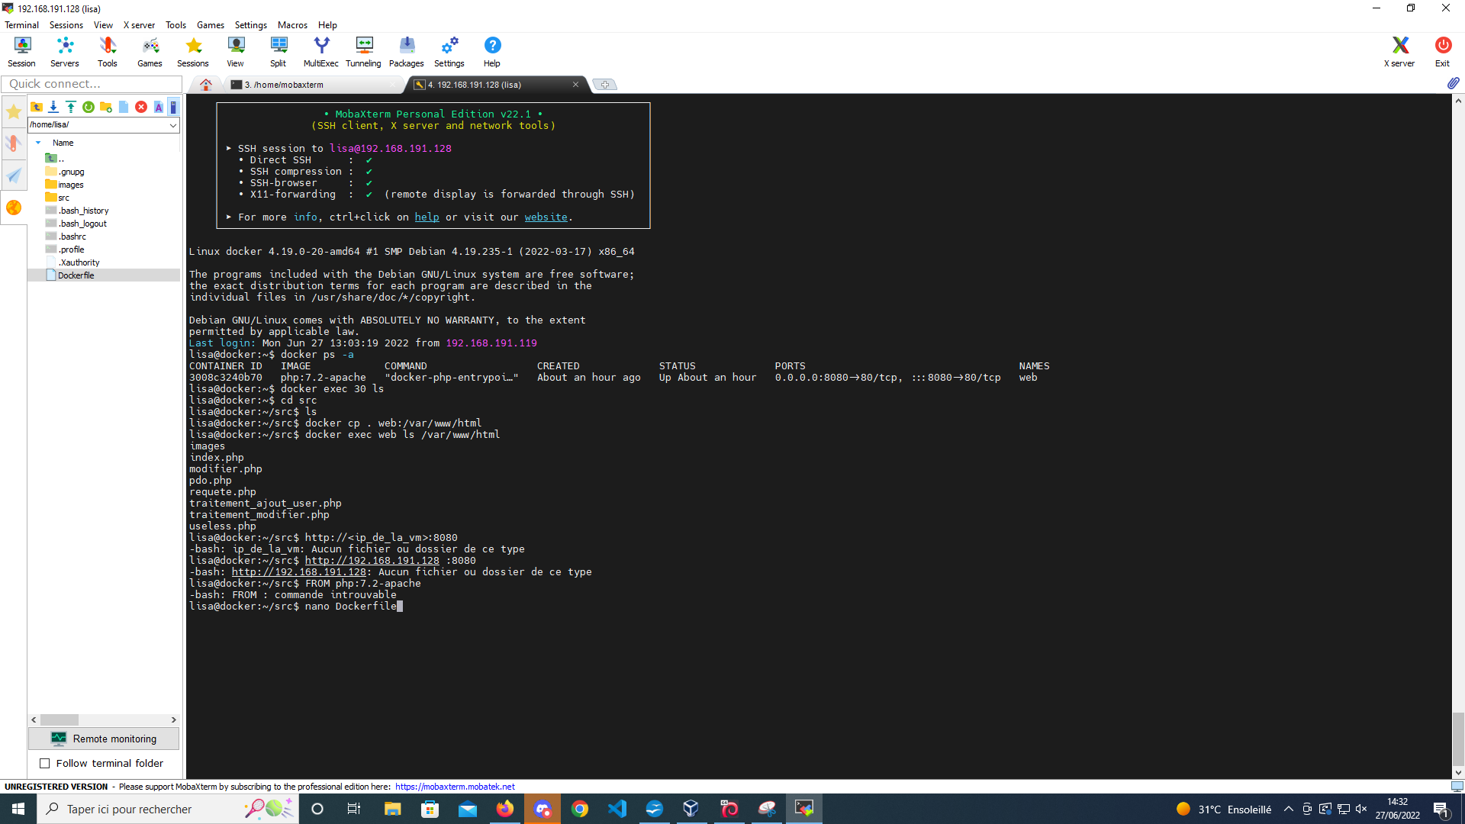

pour pouvoir ecrire dedans nous allons saisir la commande :
nano Dockerfile

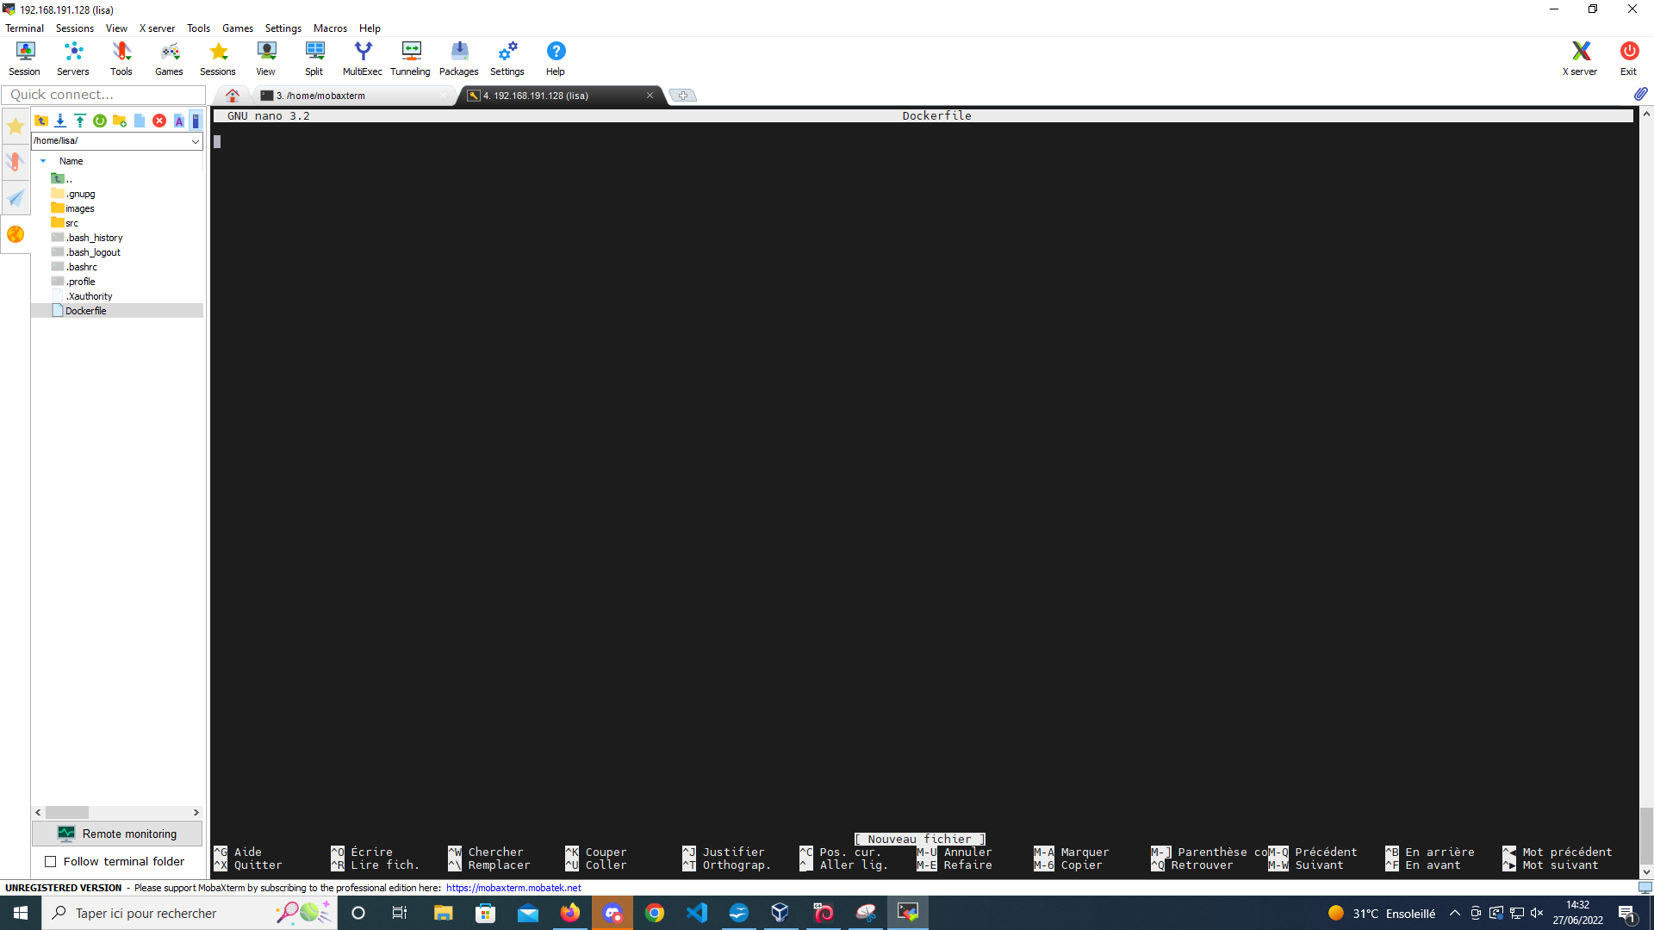
PUIS COPIER LES 2 LIGNES INDIQUER DANS LE TP (CF : CI DESSOUS)

Pour se faire nous allons rédiger un fichier appelé Dockerfile que nous allons compiler en une image.
Nous utiliserons deux instructions : FROM et COPY. FROM permet d'indiquer à partir de quelle image
on va se baser et COPY permet de copier des fichiers dans l'image :
FROM php:7.2-apache
COPY src/ /var/www/html

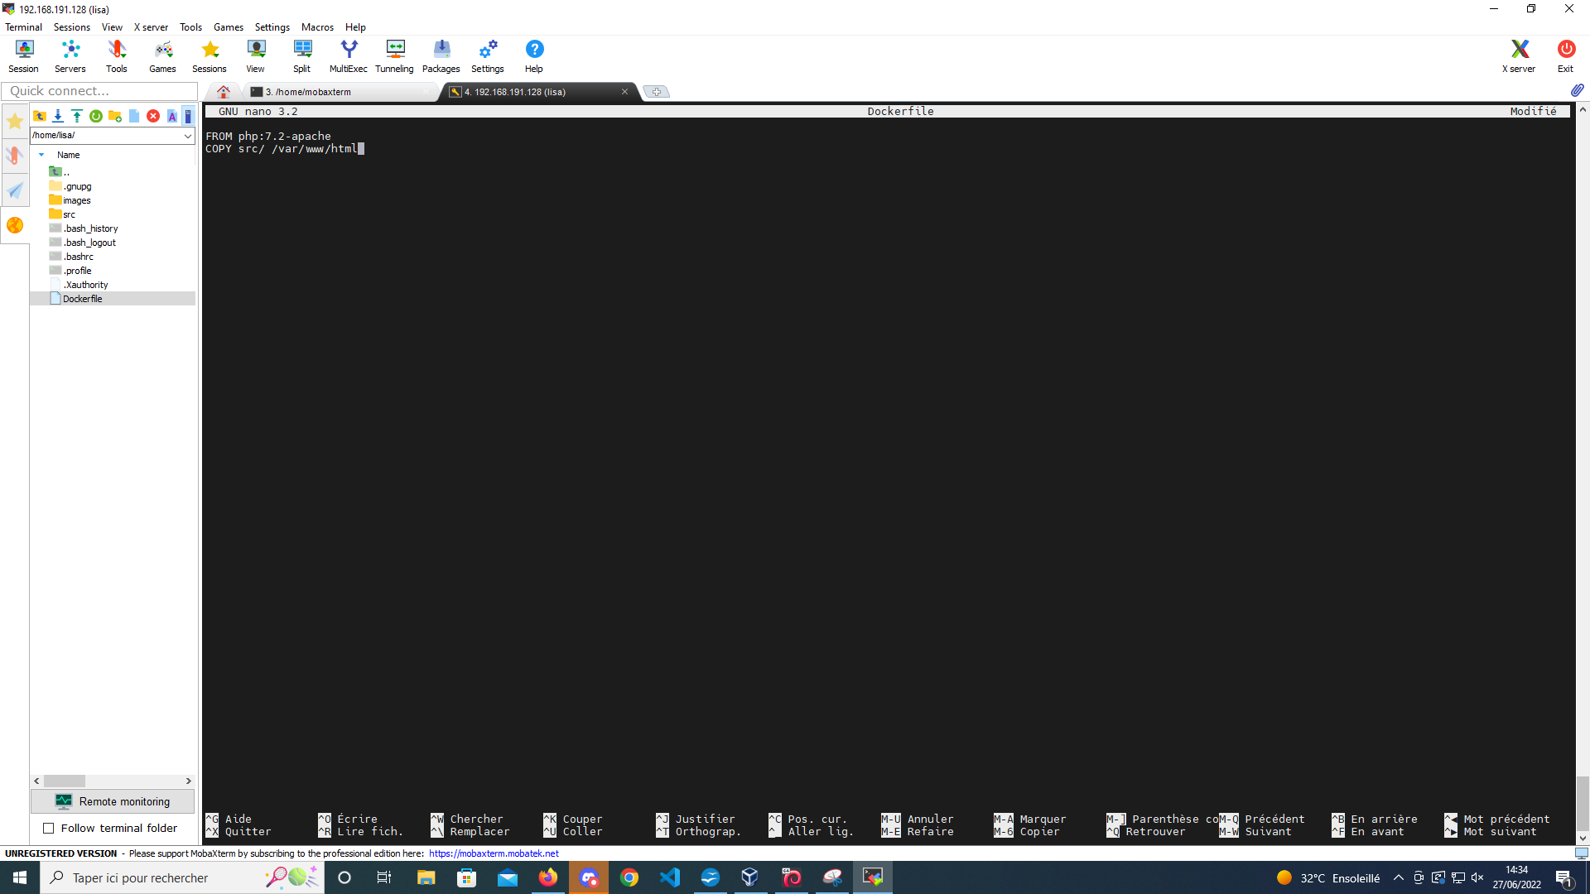

PUIS CTRL + S POUR SAUVEGARDER

PUIS CTRL +X POUR SORTIR

Une fois ce fichier rédigé vous pouvez taper la commande docker build -t monimage . pour compiler
le Dockerfile qui se trouve dans le repertoire courant (".") en lui donnant le nom "monimage" ("-t")

(plusieurs manip ci-dessous :
- mv Dockerfile ../ (pour sortir du dossier ou je me suis egarée)
- ls pour lister les fichiers présents dans le dossier
- cd .. (pour change directory)

A PARTIR DE LA, JE SUIS DANS LE BON DOSSIER ET JE PEUX RELANCER MA COMMANDE :
- docker build -t monimage .

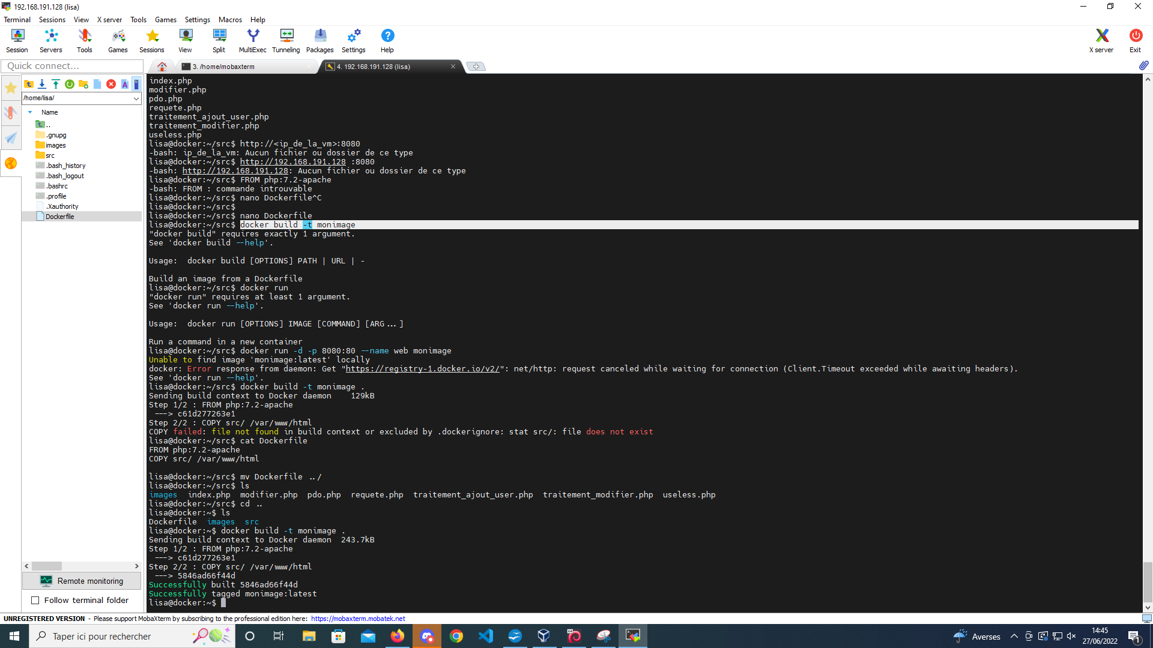
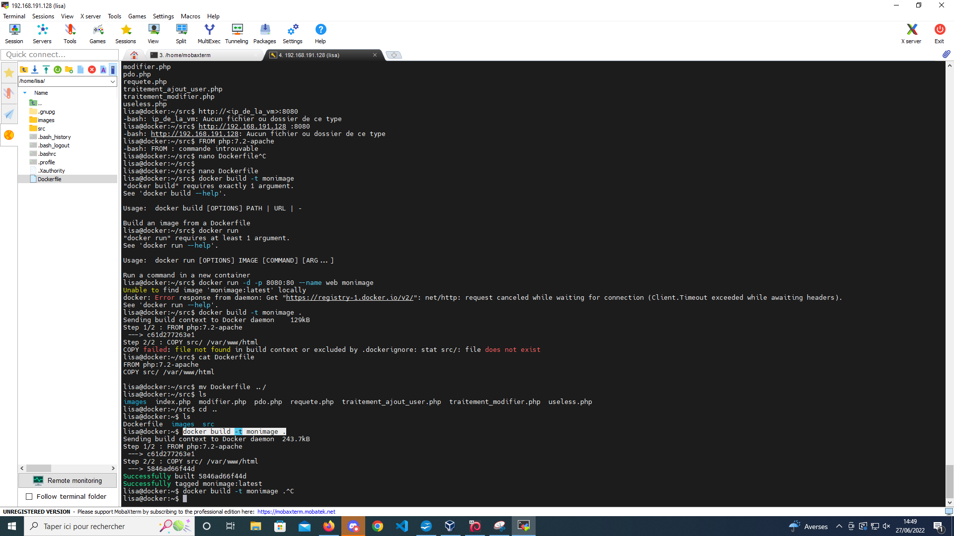

L'IMAGE (AUTREMENT DIT LE CD D'INSTAL DE MON SERVEUR EST BIEN ENREGISTRER)

Démarrez maintenant votre container avec la même commande docker run que précédemment en
remplaçant simplement le nom de l'image à utiliser par monimage
Vous pouvez constater que vous pouvez toujours retrouver votre site web à l'adresse de votre VM sur
le port 8080

///////////////////////////////////////
démarrer un container :

- docker run php:7.2-apache + entrer

il démarre et télécharge l'image

- redemarer avec -d

- docker run -d php 7.2-apache

- docker ps -a

- docker run -d -p 80:80 p—name web + php:7.2...(nom de l'image)

3 actions en même temps :
démarrer un container détacher via -d
-p pour attribuer les ports
--name permet de donner un nom au container

- docker rm(pour supprimer) + id du fichiers à supprimer

pour lier un projet git :

- git clone + lien git

mv src ../ (permet de déplacer le dossier source)

copie un dossier
cd src/ (pour aller dans le dossier src)
cd src/ (pour copier le dossier)
exec web ls /var/www/html (permet d'executer le programme)

pour lier la BDD :

creation d'un docker file pour personnaliser l'image php :

vim (idem nano dans repertoire perso, pas besoin de sudo) Dockerfile
FROM (de quelle image on se base) php:7.2-apache
COPY src/ /var/www/html
RUN (pour dire au controller d'installer des choses externe pour le fonctionnement de php pour interagir avec mysql) docker-php-ext-install pdo_mysql

vim Dockerfile
docker build -t myphp . (compile et installe pdo mysql, recup image etc)

image installée, mtn on peut l'utiliser :

docker run -d -p 80:80 –name web myphp

docker stop web

docker rm web (pour supprimer un ancier dossier(fichier) qui empeche le fonctionnement

docker run -d -p 80:80 –name web myphp (on relance la commande)

créer le composant BDD (container BDD pour qu'elle soit fonctionnelle)

vim docker-compos.yml... a completer

version : '3,8'
services :
web :
build :
ports :
-80:80
db :
image:mariadb(nom de l'image)
environment :
MARIADB_ROOT_PASSWORD : (entrer le mdp)
MARIADB_DATABASE : (entrer le nom de la BDD)
volumes:(permet de sauvegarder les info de la bdd dans le repertoire ci-dessous) - db:/var/lib/mysql

- (on creer le volume cd ci-dessous:)
volumes :
db :

on démarre + mise a jour (telecharge l'image (en exemple Mariadb) ensuite le tt :
docker compose up -d
docker stop web && docker rm web (penser à supprimer les dossiers qui ne servent pas)

on va ensuite créer les tables :

nano init.sql

vim docker

on retombe ici

vim docker-compos.yml.

version : '3,8'
services :
web :
build :
ports :
-80:80
db :
image:mariadb(nom de l'image)
environment :
MARIADB_ROOT_PASSWORD : (entrer le mdp)
MARIADB_DATABASE : (entrer le nom de la BDD)
volumes:(permet de sauvegarder les info de la bdd dans le repertoire ci-dessous) - db:/var/lib/mysql
- ./init.sql:/docker-entrypoint-initdb.d/init.sql
////////////////////////ON RAJOUTE LA LIGNE CI DESSUS)

- (on creer le volume cd ci-dessous:)
volumes :
db :

ENSUITE ON ETEINT ET ON REDEMARRE

docker compose down -v
docker compose up -d –build

